|  |
| --- |
| uNIVERSIDADE REGIONAL DE BLUMENAU  CENTRO DE CIÊNCIAS EXATAS E NATURAIS  CURsO DE SISTEMAS DE INFORMAÇÃO – BACHARELADO |
| BEDEVOPS: FERRAMENTA WEB DE APOIO A IMPLANTAÇÃO DA CULTURA DEVOPS  Ewerthon Ricardo Just |
| bLUMENAU  2020 |

|  |
| --- |
| Ewerthon Ricardo Just  BEDEVOPS: FERRAMENTA WEB DE APOIO A IMPLANTAÇÃO DA CULTURA DEVOPS  Trabalho de Conclusão de Curso apresentado ao curso de graduação em Sistemas de Informação do Centro de Ciências Exatas e Naturais da Universidade Regional de Blumenau como requisito parcial para a obtenção do grau de Bacharel em Sistemas de Informação.  Profa. Simone Erbs da Costa, Mestre - Orientadora |
| bLUMENAU  2020 |
| Esta página deverá ser substituída pela folha de assinaturas entregue na Banca.  Digitalize a folha e cole aqui para a entrega da versão final do TCC.  Atenção: não ultrapasse as margens! |
|  |

Dedico este trabalho aos meus pais e professores que sempre me incentivaram nos estudos, fazendo com que eu alcançasse o objetivo de bacharel em Sistemas de Informação. Dedico também à minha namorada e a minha família, que sempre estiveram ao meu lado.

AGRADECIMENTOS

À minha família, em especial aos meus pais, por me apoiarem e auxiliarem nos momentos em que eu mais precisava.

À minha namorada, que tanto me incentivou e apoiou nos dias que passei estudando pela noite para alcançar esta graduação.

Aos amigos mais próximos, que sempre contribuíram em sala de aula e também me deram forças para continuar durante toda a caminhada universitária.

A todos os professores do curso, que transmitiram seu conhecimento e foram tão importantes na minha vida acadêmica е no desenvolvimento desta monografia.

À minha orientadora, Simone Erbs da Costa, por sua paciência, dedicação, incentivos, cobranças e conselhos; e, principalmente, pelo seu auxílio excepcional nas dúvidas e nas dificuldades.

A todos que de alguma forma contribuíram para a conclusão deste trabalho.

E a você leitor, que doará um pouco do seu tempo para ler este trabalho.

Tente uma, duas, três vezes e se possível tente a quarta, a quinta e quantas vezes for necessário. Só não desista nas primeiras tentativas, a persistência é amiga da conquista. Se você quer chegar aonde a maioria não chega, faça o que a maioria não faz.

Bill Gates

RESUMO

Este trabalho apresenta a especificação, o desenvolvimento e a operacionalidade de uma ferramenta para instigar a implementação da cultura DevOps, intitulada BeDevOps. O objetivo principal do trabalho é desenvolver uma ferramenta web responsiva para auxiliar as organizações na implantação da cultura DevOps, por meio da aplicação de um questionário que fornecerá aos usuários um diagnóstico acompanhado de soluções e direcionamentos, tais como sugestões de ferramentas que auxiliam na implantação da automatização. A ferramenta foi desenvolvida utilizando a arquitetura cliente-servidor. Na camada do cliente, utilizou-se o *framework* Bootstrap para implementação das interfaces e as linguagens de programação PHP, JavaScript, Cascading Style Sheets (CSS) e HyperText Markup Language (HTML). No lado do servidor, o serviço de banco de dados escolhido foi Amazon Relational Database Service (RDS). Utilizou-se, também, uma instância do serviço Amazon Elastic Compute Cloud (EC2) para publicação da ferramenta. A ferramenta foi construída utilizando o Adianti Builder. O levantamento de informações e entendimento da ferramenta foi realizado por meio de uma busca na literatura sobre DevOps, automatização de processos e, por fim, usabilidade em sistemas web. Para confirmar se os objetivos foram atingidos bem como avaliar a experiência do usuário, foi utilizado o Método Relationship of M3C with User Requirements and Usability and Communicability Assessment in groupware (RURUCAg). A partir do resultado da avaliação realizada, verificou-se que os objetivos do trabalho foram atingidos e identificou-se os pontos de melhorias e extensões.

Palavras-chave: DevOps. Automatização. Ferramenta. Método RURUCAg. Usabilidade. Adianti Builder.

ABSTRACT

This paper presents the specification, development, and operation of a tool to instigate the implementation of the DevOps Culture, called BeDevOps. The main objective of the work is to develop a responsive web tool to assist organizations in the implementation of the DevOps culture, through the application of a questionnaire that will provide users with a diagnosis accompanied by solutions and directions, such as suggestions of tools that assist in the implementation of the automation. The system was developed using client-server architecture. At the client layer, the Angular framework was used to implement the interfaces and the programming languages PHP, JavaScript, Cascading Style Sheets (CSS) and HyperText Markup Language (HTML) were used. On the server-side, the database service chosen was Amazon Relational Database Service (RDS). A Linux instance on the Amazon Elastic Compute Cloud (EC2) was also used to publish the tool. The survey of information and understanding of the tool was carried out by searching the DevOps literature, automating processes and, finally, usability in web systems. To confirm that the objectives were achieved as well as to evaluate the user experience, the Relationship of M3C Method with User Requirements and Usability and Communicability Assessment in groupware (RURUCAg) was used. From the result of the evaluation carried out, it was found that the objectives of the work were accomplished, and the points of improvement and extensions were identified.

Keywords: DevOps. Automation. Tools, RURUCAg Method. Usability. Adianti Builder.

LISTA DE Figuras

Figura 1 – Puppet Enterprise Status Dashboard 25

Figura 2 – Utilização do Puppet pelo software Ovenbird 27

Figura 3 – Tela de pipeline de implantação 28

Figura 4 – Interface gráfica e exemplos de Jobs da ferramenta Jenkins 30

Figura 5 – Diagrama de Caso de Uso 34

Figura 6 – Modelo Entidade Relacionamento (bedevops) 36

Figura 7 – Modelo Entidade Relacionamento (permission) 37

Figura 8 – Modelo Entidade Relacionamento (communication) 37

Figura 9 – Modelo Entidade Relacionamento (log) 38

Figura 10 – Diagrama de atividades 39

Figura 11 – Diagrama de tecnologias 41

Figura 12 – Configuração da EC2 – Etapa 1 - Amazon Machine Image (AMI) 42

Figura 13 – Configuração da EC2 – Etapa 2 - Tipo da instância 42

Figura 14 – Configuração da EC2 – Etapa 3 - Configuração detalhada da instância 43

Figura 15 – Configuração da EC2 – Etapa 4 - Configuração de *storage* 43

Figura 16 – Verificação de pré-requisitos 44

Figura 17 – Painel de configuração do domínio 44

Figura 18 – Configuração de *Host* 45

Figura 19 – Configuração de *Nameservers* 45

Figura 20 – Console AWS – Identificação de *Host* 45

Figura 21 – Configuração do Route 53 46

Figura 22 – Criação da instância RDS 47

Figura 23 – Pagina inicial do Adianti Builder 48

Figura 24 – Planos do Adinti Builder 48

Figura 25 – Criar projeto no Adianti Builder 49

Figura 26 – Fórum da comunidade do Adianti Builder 49

Figura 27 – Dashboard do Adianti Builder 49

Figura 28 – Modelagem da base de dados no Adianti Builder 50

Figura 29 – Modelos provisionados pelo Adianti Builder 50

Figura 30 – Criar telas CRUD com base no modelo de dados 51

Figura 31 – Geração automática dos CRUDS básicos da aplicação 51

Figura 32 – Edição em modo designer 52

Figura 33 – Edição em modo código 52

Figura 34 – Download do projeto 53

Figura 35 – Etapas de download do projeto 53

Figura 36 – Download do projeto – Etapa 1 - Configuração da Base de dados 54

Figura 37 – Parâmetros de conexão do Amazon RDS 54

Figura 38 – Download do projeto – Etapa 2 - Ordenação do menu do projeto 55

Figura 39 – Download do projeto – Etapa 3 - Definição do *template* 55

Figura 40 – Download do projeto – Etapa 4 - Configuração do estilo do template 56

Figura 41 – Download do projeto – Etapa 5 - Personalização da tela de login 56

Figura 42 – Download do projeto – Etapa 6 – Finalização 57

Figura 43 – Download do projeto – Etapa 7 – Deploy da aplicação 57

Figura 44 – Etapas da instalação inicial 58

Figura 45 – Instalação inicial – Etapa 1 – Verificação do PHP 59

Figura 46 – Instalação inicial – Etapa 2 – Verificação de diretórios e arquivos 60

Figura 47 – Instalação inicial – Etapa 3 - Configuração/criação de base de dados 61

Figura 48 – Diagrama de Componentes 62

Figura 49 – Diagrama de Implantação 63

Figura 50 – Interface de *login* 65

Figura 51 – Tela de cadastro de usuário 65

Figura 52 – Interface de redefiniçao de senha 66

Figura 53 – Interface home page 66

Figura 54 – Interface de consulta de relatórios 67

Figura 55 – Interface de cadastro de relatórios 68

Figura 56 – Interface do formulário de perguntas do relatório 68

Figura 57 – Interface de envio de mensagens 69

Figura 58 – Interface de envio de documentos 69

Figura 59 – Identificação – Idade 72

Figura 60 – Identificação – Localização (a) e Trabalha ou trabalhou com a cultura DevOps (b) 73

Figura 61 – *Emoticons* na escala Likert (1-4) 73

Figura 62 – Informações do trabalho 100

Figura 63 – Resultado da pergunta de identificação – 1 100

Figura 64 – Resultado da pergunta de identificação – 2 101

Figura 65 – Resultado da pergunta de faixa etária 101

Figura 66 – Resultado da pergunta de localização 101

Figura 67 – Resultado da pergunta sobre trabalhar ou ter trabalhado com Devops 102

Figura 68 – Resultado da pergunta referente ao status atual da ferramenta 102

Figura 69 – Resultado da pergunta referente a linguagem da ferramenta 102

Figura 70 – Resultado da pergunta referente aos ícones das ações 103

Figura 71 – Resultado da pergunta referente a compreensão da ferramenta 103

Figura 72 – Resultado da pergunta referente à saída de opções 103

Figura 73 – Resultado da pergunta referente à alteração de informações 104

Figura 74 – Resultado da pergunta referente ao padrão visual 104

Figura 75 – Resultado da pergunta referente à facilidade de uso 104

Figura 76 – Resultado da pergunta referente aos botões da ferrramenta 105

Figura 77 – Resultado da pergunta referente a navegabilidade 105

Figura 78 – Resultado da pergunta referente as funções 105

Figura 79 – Resultado da pergunta referente a ferramenta ser intuitiva 106

Figura 80 – Resultado da pergunta referente ao objetivo da ferramenta 106

Figura 81 – Resultado da pergunta referente a interface ser adaptável 106

Figura 82 – Resultado da pergunta referente as perguntas do formulário 107

Figura 83 – Resultado da pergunta referente os direcionamentos do relatório 107

Figura 84 – Resultado da pergunta referente a experiência de uso 107

Figura 85 – Resultado da pergunta referente a erros e sugestões de solução 108

Figura 86 – Resultado da pergunta referente as situações e ações da ferramenta 108

Figura 87 – Resultado da pergunta referente a agilidade da ferramenta 108

Figura 88 – Resultado da pergunta referente as instruções, ações e opções 109

Figura 89 – Resultado da pergunta referente a tela de login 109

Figura 90 – Resultado da pergunta referente a área de cadastro 109

Figura 91 – Resultado da pergunta referente ao painel principal 110

Figura 92 – Resultado da pergunta referente ao comparativo de gráficos 110

Figura 93 – Resultado da pergunta referente a tela de relatórios 110

Figura 94 – Resultado da pergunta referente às informações detalhadas do relatório 111

Figura 95 – Resultado da pergunta referente ao que mais gostou na ferramenta 111

Figura 96 – Resultado da pergunta referente a que menos gostou na ferramenta 111

Figura 97 – Resultado da pergunta referente a aplicabilidade da ferramenta 112

Figura 98 – Resultado da pergunta referente a reutilização da ferramenta 112

Figura 99 – Resultado da pergunta referente a recomendação da ferramenta 112

LISTA DE Quadros

Quadro 1 – Heurísticas de Nielsen 24

Quadro 2 – Comparativo de resultados em caso de falhas no ambiente produtivo 27

Quadro 3 – Requisitos Funcionais 33

Quadro 4 – Requisitos Não Funcionais 33

Quadro 5 – Regras de Negócio 33

Quadro 6 – Matriz de rastreabilidade dos RFs e sua relação com os UC 36

Quadro 7 – Codificação do arquivo manifest.json 64

Quadro 8 – Codificação do arquivo TConnection.php 65

Quadro 9 – Comparativo entre os trabalhos correlatos 71

Quadro 10 – Relação das perguntas versus heurísticas de Nielsen 75

Quadro 11 – Tabela categoria 83

Quadro 12 – Tabela ferramenta 83

Quadro 13 – Tabela item_relatorio 83

Quadro 14 – Tabela pergunta 83

Quadro 15 – Tabela relatorio 84

Quadro 16 – Tabela resultado 84

Quadro 17 – Tabela system_document 84

Quadro 18 – Tabela system_document_category 84

Quadro 19 – Tabela system_document_group 84

Quadro 20 – Tabela system_document_user 85

Quadro 21 – Tabela system_message 85

Quadro 22 – Tabela system_notification 85

Quadro 23 – Tabela system_access_log 85

Quadro 24 – Tabela system_change_log 86

Quadro 25 – Tabela system_request_log 86

Quadro 26 – Tabela system_sql_log 87

Quadro 27 – Tabela system_group 87

Quadro 28 – Tabela system_group_program 87

Quadro 29 – Tabela system_preference 87

Quadro 30 – Tabela system_program 88

Quadro 31 – Tabela system_unit 88

Quadro 32 – Tabela system_user_group 88

Quadro 33 – Tabela system_user_program 88

Quadro 34 – Tabela system_user_unit 88

Quadro 35 – Tabela system_users 88

Quadro 36 – Perguntas 90

Quadro 37 – TCLE 92

Quadro 38 - Roteiro de avaliação 95

Lista de tabelas

Tabela 1 – Facilidade de compreensão e uso da ferramenta 76

Tabela 2 – Componentes visuais da ferramenta 76

Tabela 3 - Prevenção de erros e performance 77

Tabela 4 – Aplicabilidade, reutilização e recomendação da ferramenta 77

LISTA DE ABREVIATURAS E SIGLAS

AMI – Amazon Machine Image

AWS – Amazon Web Services

CD – Continuous Delivery

CRUD – Create, Read, Update e Delete

CSS – Cascading Style Sheets

DCU – Diagrama de Caso de Uso

DNS – Domain Name System

EC2 – Elastic Compute Cloud

FURB – Fundação Universidade Regional de Blumenau

HTML – HyperText Markup Language

HTTP – Hypertext Transfer Protocol

M3C – Modelo 3C

RDS - Relational Database Service

RF – Requisitos Funcionais

RN – Regras de Negócio

RNF – Requisitos Não Funcionais

RURUCAg – Relationship of M3C with User Requirements and Usability and Communicability Assessment in groupware

RURUCAg – Relationship of M3C with User Requirements and Usability and

SLV - Solução de Lojas Virtuais

TI – Tecnologia da Informação

UC – Use Case

URL – Uniform Resource Locator

UX – User eXperience

SUMÁRIO

1 Introdução 18

1.1 OBJETIVOS 19

1.2 ESTRUTURA 19

2 FUNDAMENTAÇÃO TEÓRICA 20

2.1 DEVOPS 20

2.2 AUTOMATIZAÇÃO DE PROCESSOS 21

2.3 USABILIDADE EM SISTEMAS WEB 22

2.4 TRABALHOS CORRELATOS 23

2.4.1 Estudo de caso de utilização da metodologia DevOps para atender ao processo de continuidade de serviços conforme o *framework* Itil 24

2.4.2 Automatização de entrega de software em ambiente ágil de desenvolvimento 26

2.4.3 Um processo de introdução de DevOps em sistemas legados 29

3 DESENVOLVIMENTO DA FERRAMENTA 31

3.1 LEVANTAMENTO DE INFORMAÇÕES 31

3.1.1 Requisitos 32

3.2 ESPECIFICAÇÃO 33

3.2.1 Diagrama de Caso de Uso 33

3.2.2 Matriz de rastreabilidade dos RFs e sua relação com os Casos de Uso 35

3.2.3 Modelo Entidade Relacionamento 35

3.2.4 Diagrama de atividades 38

3.3 IMPLEMENTAÇÃO 40

3.3.1 Esquema de tecnologias 40

3.3.2 Técnicas e ferramentas utilizadas 41

3.3.3 Diagrama de componentes 62

3.3.4 Diagrama de Implantação 63

3.3.5 Codificação da implementação 64

3.3.6 Operacionalidade da implementação 65

3.4 RESULTADOS E DISCUSSÕES 70

3.4.1 Comparação entre os trabalhos correlatos e a ferramenta desenvolvida 71

3.4.2 Avaliação de usabilidade e comunicabilidade pelo método RURUCAg 72

4 CONCLUSÕES 78

4.1 EXTENSÕES 79

Referências 80

APÊNDICE A – Dicionário de Dados 83

APENDICE B – PERGUNTAS DESENVOLVIDAS PARA A FERRAMENTA 91

APÊNDICE C – TERMOS DO PROTOCOLO PELO MÉTODO RURUCAg 93

APENDICE D - ROTEIRO DE AVALIAÇÃO PELO MÉTODO RURUCAg 96

APENDICE E - PERGUNTAS E AS RESPOSTAS OBTIDAS PELO MÉTODO RURUCAG 102

# Introdução

As empresas de Tecnologia da Informação (TI), focadas no desenvolvimento de software, precisam buscar constantemente aprimorar a gestão de seus projetos (VARAJÃO, 2018). Neste contexto surgiu o fenômeno do desenvolvimento ágil, que busca envolver o cliente no trabalho da equipe de desenvolvimento, entregar com maior rapidez e de forma interativa (NUOTTILA; AALTONEN; KUJALA, 2016). Cabe destacar que as empresas são motivadas pela necessidade de manter seus produtos e/ou serviços em um patamar de qualidade superior e assim inseri-los no mercado com mais rapidez (VARAJÃO, 2018).

Conforme a demanda de TI cresceu, métodos ágeis de desenvolvimento de software foram desenvolvidos no final da década de 90, trazendo uma nova abordagem para as organizações, implementando a cultura de múltiplas tarefas (SATO, 2014). Com isso, as equipes operacionais tiveram que aumentar a frequência com que realizavam *deploys*, acarretando em gargalos no processo e as demandas geradas eram inalcançáveis, devido a não utilização de práticas ágeis (SILVA, 2016). De acordo com Humble e Farley (2014), essa evolução ocorreu apenas nas equipes de desenvolvimento de software, onde estabeleceu-se assim uma diferença de agilidade perante as equipes operacionais.

Sem a utilização destes métodos, as equipes operacionais tiveram que se desenvolver e começar a trabalhar de forma automatizada e dinâmica, para aumentar a velocidade de entrega de software em produção (SILVA, 2016). Humble e Farley (2010) complementam que com o aumento da demanda vinda por parte do desenvolvimento, a taxa de erros na implantação causados pelas equipes operacionais acabou se elevando. Com a iniciativa da automatização, começou-se a trabalhar com mais colaboração entre as equipes, engajando-se no fornecimento de uma plataforma para realização de testes, implantação e execução de serviços em produção com padronização, segurança e rapidez (KIM *et al.*, 2017).

Surgiu então, um novo fenômeno a partir da união das palavras Desenvolvimento e Operações (DevOps). Diante deste cenário, propõe-se o desenvolvimento de uma ferramenta que auxiliará o usuário na implantação do DevOps, a partir de um diagnóstico inicial e de recomendações apresentadas pela ferramenta. Conjectura-se assim auxiliar na remoção das barreiras existentes entre as equipes de desenvolvimento e operações, direcionando o uso constante da colaboração entre os times, não apenas na implantação do software, mas em todo seu ciclo de vida (MEDRADO, 2015).

## OBJETIVOS

O objetivo geral deste trabalho é desenvolver uma ferramenta web responsiva para auxiliar as organizações na implantação da cultura DevOps. Os objetivos específicos são:

1. disponibilizar para as organizações, por meio da aplicação de um questionário em uma interface web responsivo, direcionamentos para instigar a cultura DevOps;
2. fornecer aos usuários um diagnóstico acompanhado de soluções tais como sugestões de ferramentas que auxiliam na implantação da automatização, possibilitando ao gestor de TI o acompanhamento da implantação das ferramentas;
3. analisar e avaliar a usabilidade e a experiência de usuário das interfaces desenvolvidas pelo método Relationship of M3C with User Requirements and Usability and Communicability Assessment in groupware (RURUCAg), visando avaliar, de maneira simples, a usabilidade, a experiência de uso e os requisitos da ferramenta.

## ESTRUTURA

Este trabalho está organizado em quatro capítulos.

O primeiro capítulo apresenta a introdução ao objeto de estudo, definição dos principais objetivos e apresentação da estrutura do trabalho. Em seu segundo capítulo é apresentada a fundamentação teórica utilizada como base para o projeto. São abordados assuntos referentes aos conceitos da cultura DevOps, a automatização de processos, a usabilidade de sistemas web. Além disto, também são relatados alguns trabalhos correlatos.

O terceiro capítulo apresenta o desenvolvimento da ferramenta, descrevendo o levantamento de informações, assim como os requisitos, a especificação, a modelagem e o modelo de entidade e relacionamento. Também é apresentada a implementação, detalhando o esquema de tecnologias; as técnicas e ferramentas utilizadas; o diagrama de componentes; a codificação da implementação; e a operacionalidade da implementação. Além disto, também são apresentados os resultados e discussões.

Por fim, o quarto capítulo aborda as principais conclusões e extensões possíveis da aplicação para serem implementadas no futuro.

# FUNDAMENTAÇÃO TEÓRICA

Neste capítulo são apresentados os conceitos e fundamentos mais relevantes para elaboração do projeto desenvolvido. Na seção 2.1 é abordado o DevOps. A seção 2.2 apresenta a automatização de processos. A usabilidade em sistemas web é apresentada na seção 2.3. Por fim, a seção 2.4 apresenta os trabalhos correlatos.

## DEVOPS

O termo DevOps surgiu pela unificação das palavras “desenvolvimento” e “operações”, que segundo Silva (2016) é um movimento cultural focado na melhoria da entrega de soluções ao cliente. De acordo com Kim *et al.* (2018) o movimento se tornou popular em 2009, quando Patrick Debois criou o primeiro DevOpsDays inspirado pela palestra ”10+ Deploys per Day: Dev and Ops Cooperation at Flickr” apresentada na conferência Velocity de 2009 por John Allspaw e Paul Hammond. Porém, segundo Correa (2017), as raízes do DevOps formaram-se em 2008, quando Patrick Debois publicou o artigo “*Agile and Operations Infrastrucuture: How Infra-gile Are You?*” (DEBOIS, 2008).

Segundo Ribeiro (2019), as equipes de desenvolvimento e operações possuem motivações distintas, sendo o desenvolvimento responsável pela evolução do produto, enquanto a equipe de operações é o responsável pela implantação e manutenção da infraestrutura. Fato é que as equipes tendem a seguir caminhos diferentes, principalmente por terem objetivos distintos (GAEA, 2020). Por isso DevOps apresenta em seu conceito práticas destinadas a integrar estas equipes por meio da comunicação e colaboração, simplificando processos, melhorando a qualidade e reduzindo o tempo de entrega (RIBEIRO, 2019).

Silva (2016) coloca que práticas como automação e uso de ferramentas constituem os pilares dessa nova cultura. DevOps é uma combinação de conceitos culturais, práticas e ferramentas que podem melhorar a capacidade da empresa de distribuir aplicativos e serviços com maior rapidez (AMAZON, 2020a). Segundo Ribeiro (2019), com a adoção do DevOps nas organizações, as equipes de desenvolvimento e operações passam a atuar com os mesmos objetivos, deixando de trabalhar de forma isolada.

Ainda segundo Ribeiro (2019) na cultura DevOps, assim como em todas as culturas existentes, existem variações em sua adoção, sendo necessária a adaptação a realidade estrutural de cada organização. Entretanto, alguns aspectos assemelham-se dentre todas estas variações, sendo algumas delas a integração contínua, a automatização de processos, a colaboração e a comunicação (AMAZON, 2020a). Alem destes, Freeman (2019) coloca que outras semelhanças são: ambientes de desenvolvimento e teste equiparados ao de produção; rotinas de implantação padronizadas para que sejam repetíveis e confiáveis; monitoramento e validação da qualidade operacional; e o aumento dos feedbacks entre todas as partes.

## AUTOMATIZAÇÃO DE PROCESSOS

A definição de automatização para Marcal, Guimaraes e Resende (2013) é visar pela melhoria da eficiência e da segurança operacional. Para Martins (2012), a automatização é o resultado de uma variedade de necessidades, como: maior nível de qualidade; maior flexibilidade do modelo de mercado; menores custos; maior disponibilidade de informações sobre o processo de qualidade e melhor planejamento. No dizer de Roig (2017, p. 1),

Automatizar processos nada mais é do que racionalizar e otimizar as atividades que geram os resultados de uma organização. Seu principal objetivo é "enxugar" a produção: reduzir o trabalho e o tempo utilizado para a execução, diminuir custos e substituir tarefas manuais por aplicações de software.

Castro (2017) destacou que cada vez mais organizações buscam automatizar processos, mas ao mesmo tempo aumentam sua frustração por não enxergarem na prática as mudanças que pretendem promover com essas transformações. Isso se deve a uma série de razões, desde o planejamento ineficiente até a falta de suporte da gestão (CASTRO, 2017). No entanto, Gonçalves (2016) cita que nos últimos anos a importância da automação vem aumentando significativamente.

Roig (2017) pontua que devido a alta competitividade e o mercado acirrado, para obter fidelidade dos clientes, as empresas concorrem uma contra outra e por isso, precisam produzir com menor custos, mais qualidade, em menos tempo e em grandes quantidades. Com isso a automatização dos processos passou a desempenhar um papel importante na melhoria da qualidade, controlando aspectos importantes dos processos, monitorando as taxas de sucesso e respondendo às mudanças do mercado, justificando um aumento significante de sua importância (GONÇALVES, 2016).

De acordo com (Rivera, 2019), quando se decide automatizar os processos, uma empresa geralmente pode escolher uma das três técnicas principais para implementar um sistema de automação: estender um sistema de informação que já existe; comprar um sistema de automação com foco específico; comprar um sistema de automação com foco adaptativo. Para BPMInstitute (2016), a automatização de processos possui quatro pilares básicos: alta maturidade; definição correta dos processos em relação a realidade da empresa; mudanças na cultura organizacional referente a utilização de papel; e, por fim, criação de uma unidade de gestão que gerencie os processos.

Roig (2017) e Martynowicz (2018) citam em suas obras alguns benefícios da automatização de processos, sendo eles: fácil acesso e circulação da informação; otimização do tempo; gestão segura e eficaz; diminuição de custos de produção; monitoramento dos resultados em tempo real; aumento da produtividade; comunicação mais ágil através de sistema integrado; maior competitividade; melhor qualidade de vida para os colaboradores devido a redução do retrabalho; integração da organização; redução de custos; controle de prazos em função da rastreabilidade dos processos.

Dessa forma, Castro (2017) também compartilha os erros mais comuns, que devem ser evitados. Sendo eles: não contratar especialistas em processos; não estruturar a metodologia; não preparar os funcionários para as mudanças; não estabelecer metas; não fazer reuniões de acompanhamento; não fazer a manutenção dos processos; não ter o apoio da gestão; não motivar as equipes; não dar atenção aos desmotivados; não alinhar as necessidades da implementação com a equipe de TI.

## USABILIDADE EM SISTEMAS WEB

De acordo com Nielsen e Loranger (2007), a usabilidade pode ser definida como um atributo de qualidade relacionado à facilidade de uso, o que pode ser medido pela velocidade com que os usuários aprendem a usar algo. Cybis, Betiol e Faust (2017) acrescentam que o entendimento sobre usabilidade se estende ao uso de padrões ergonômicos, que podem melhorar a consistência da interface e a velocidade com que os usuários interagem com o sistema. Sherman (2016) complementa que o processo de desenvolvimento e manutenção fica mais caro quando o sistema tem uma usabilidade ruim.

Conforme Hartson (2018), a User eXperience apresenta em seu conceito uma alternativa relacionada à usabilidade, a qual pode ser explicada pela percepção que o usuário tem ao interagir com um sistema. Portanto, o conceito de UX visa entender a satisfação do usuário e avaliar se os usuários têm uma experiência agradável ao usar o sistema. Já sobre o conceito de usabilidade entende-se que é colocada mais ênfase nas funções do sistema, verificando assim a eficiência e eficácia dessas funções.

Sherman (2016) contribui comentando que é possível quebrar barreiras, aumentar a integridade e fazer com o uso do sistema por usuários seja maior se for disponibilizado um sistema web com uma boa usabilidade. Um sistema web responsivo pode gerar uma oportunidade de gerar novos negócios e uma melhor experiência para os usuários (COELHO, 2016). Neste sentido, Nielsen (1994) propôs um conjunto de heurísticas para melhorar a criação de interfaces. O conjunto das dez heurísticas de usabilidade de Nielsen (1994) são apresentadas no .

Quadro – Heurísticas de Nielsen

|  |  |  |
| --- | --- | --- |
| **Nº** | **Heurística** | **Descrição** |
| 1 | Visibilidade do estado do sistema | Manter os usuários informados sobre o que está acontecendo, por meio de feedback adequado e no tempo certo. |
| 2 | Concordância entre o sistema e o mundo real | Utilizar conceitos, vocabulário e processos familiares aos usuários. |
| 3 | Controle e liberdade ao usuário | Fornecer alternativas e “saídas de emergência”; possibilidades de undo e redo. |
| 4 | Consistência e padrões | Palavras, situações e ações semelhantes devem significar conceitos ou operações semelhantes; caso haja convenções para o ambiente ou plataforma escolhidos, estas devem ser obedecidas. |
| 5 | Prevenção de erros | Evitar que o erro aconteça, informando o usuário sobre as consequências de suas ações ou, se possível, impedindo ações que levariam a uma situação de erro. |
| 6 | Reconhecer ao invés de lembrar | Utilizar mensagens de erro em linguagem simples, sem códigos, indicando precisamente o problema e sugerindo de forma construtiva um caminho remediador. |
| 7 | Flexibilidade e eficiência de uso | Tornar os objetos, ações e opções visíveis e compreensíveis. |
| 8 | Projeto minimalista e estético | Oferecer aceleradores e caminhos alternativos para uma mesma tarefa, permitindo que os usuários customizem ações frequentes. |
| 9 | Reconhecimento, diagnóstico e recuperação de erros | Evitar porções de informação irrelevantes. Cada unidade extra de informação em um diálogo compete com as unidades de informação relevantes e reduz sua visibilidade relativa. |
| 10 | Ajuda e documentação | Facilitar as buscas, focadas no domínio e na tarefa do usuário, e listar passos concretos a serem efetuados para atingir seus objetivos. |

Fonte: Costa (2018 apud NIELSEN, 1994).

Com isso, entende-se que a implementação de uma ferramenta está focada nos benefícios dos resultados de usabilidade, tais como: menores custos de manutenção, satisfação do usuário, maior número de usuários e mais oportunidades de negócios. Neste cenário, utilizou-se os componentes do *framework* Bootstrap para tornar a interface gráfica mais amigável. O Bootstrap é um *framework* que disponibiliza configurações para componentes web, e seu principal objetivo é de auxiliar desenvolvedores, para que mesmo não possuindo conhecimentos em design, consigam desenvolver páginas visualmente bonitas, sem grandes dificuldades (BOOTSTRAP, 2020).

## TRABALHOS CORRELATOS

Nesta seção são apresentados trabalhos que apresentam semelhança com os principais objetivos do trabalho proposto. A subseção 2.1 aborda a implantação do DevOps em conformidade com a Biblioteca de Infraestrutura de Tecnologia da Informação, traduzida do inglês Information Technology Infrastructure Library (ITIL) (SILVA; GOMES, 2016). A subseção 2.4.2 apresenta a construção de um software capaz de integrar ferramentas, técnicas e boas práticas para implementar padrões passíveis de automatização do desenvolvimento de sistemas (NUNES, 2014). Por fim, a subseção 2.4.3 traz a aplicabilidade do DevOps em sistemas legados (CRUZ, 2018).

### Estudo de caso de utilização da metodologia DevOps para atender ao processo de continuidade de serviços conforme o *framework* Itil

Silva e Gomes (2016) tem como principal objetivo provar que as ferramentas e técnicas ágeis observadas no conceito de DevOps podem realmente garantir a continuidade dos serviços de Tecnologia da Informação (TI) de forma eficaz. Este estudo teve como foco a continuidade de serviço, a garantia da eficiência e flexibilidade de infraestrutura de Tecnologia da Informação (TI) e a avaliação da automatização de um processo antes feito manualmente (SILVA; GOMES, 2016). Para uma avaliação da implantação do DevOps, Silva e Gomes (2016) utilizaram duas Virtual Machines (VM), instalando Puppet Master e o Puppet Agent, para a realização de gerenciamento de configurações. As principais características identificadas são: apresenta indicadores da importância do DevOps; auxilia a automatização por meio de ferramentas; instiga a automatização de processos e rotinas; avalia os ganhos com a implantação do DevOps (SILVA; GOMES, 2016).

Silva e Gomes (2016) ainda listaram três ferramentas que seguem o proposito DevOps, focadas em suportar a automatização da infraestrutura de Tecnologia da Informação (TI). Porém, para que o estudo não se tornasse muito grande, Silva e Gomes (2016) decidiram focar seus esforços na busca por uma ferramenta que auxiliasse na gestão de configuração, pois ela demonstra maiores impactos na continuidade de serviços. Sendo elas: Ansible[1]; Chef[2]; e Puppet[3]. A Figura 1 apresenta a ferramenta Puppet.

Figura 1 – Puppet Enterprise Status Dashboard

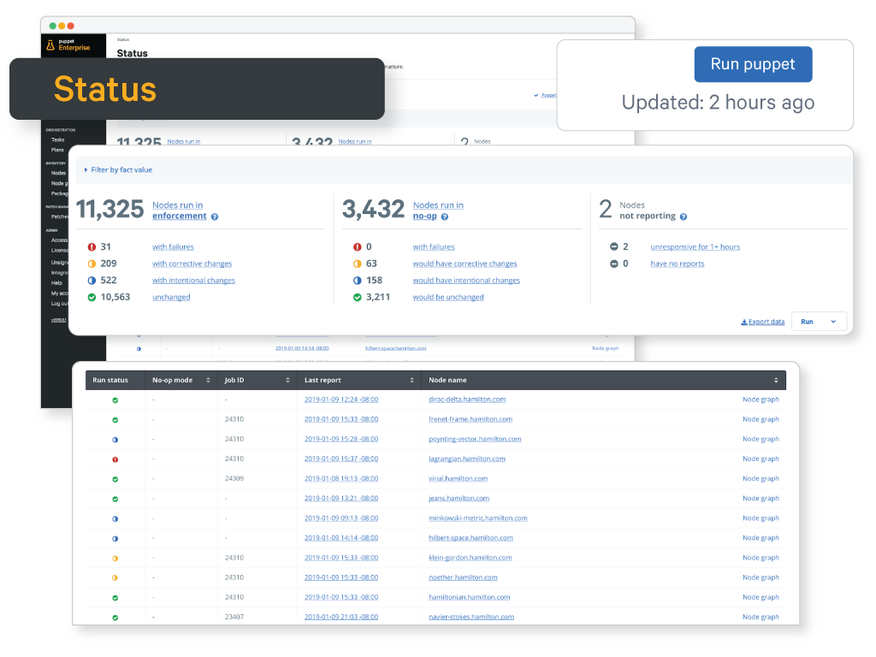

Fonte: Puppet (2020).

A ferramenta Puppet (Figura 1) foi aplicada com a utilização de suas funcionalidades em uma instituição municipal governamental que presta serviços técnicos a outras agências vinculadas a sua organização (SILVA; GOMES, 2016). Silva e Gomes (2016) colocam que o estudo foi composto por oito fases e que ele só se tornou possível com a concepção de governança e DevOps, sendo governança sobre “o que fazer” e para o DevOps a responsabilidade de “como fazer”. O ponto crucial do estudo foi a colaboração entre as equipes, pois a equipe de operações forneceu informações sobre segurança da informação e os componentes responsáveis ​​pela operação e o setor de desenvolvimento os detalhes técnicos e peculiares (SILVA; GOMES; 2016).

Como resultado do estudo, Silva e Gomes (2016) pontuam que com o auxílio da automatização na recuperação de um ambiente, não houve interrupções durante o trabalho. Em comparativo ao procedimento manual, além de gerar interrupções, foi necessário a concentração de recursos para que o serviço fosse reestabelecido, acarretando variações de solução devido a possibilidade de má-interpretação dos procedimentos necessários (SILVA; GOMES, 2016). Silva e Gomes (2016) apresentam também conforme disposto no Quadro 2, um resumo dos resultados obtidos no estudo de caso realizado.

Quadro – Comparativo de resultados em caso de falhas no ambiente produtivo

|  |  |  |
| --- | --- | --- |
| **Descrição** | **Antes da implementação**  **(processo manual)** | **Após implementação**  **(processo DevOps)** |
| Rastreabilidade e Versionamento | As mudanças não podem ser rastreadas nem versionadas. | As mudanças nas configurações são versionadas o que possibilita a restauração do serviço a partir do ponto desejado  (infraestrutura como código). |
| Tempo de recuperação  Muito Baixo: < 30min;  Baixo: < 60min;  Moderado: 61min. < 120min;  Alto: 121min. < 360min.;  Muito Alto: > 361min. | Alto podendo chegar a Muito Alto se o especialista não estiver presente. | Muito baixo. Possibilidade de redução do *Service Level Agreement* (SLA). |
| Conhecimento da equipe (Membros que sabem restabelecer o serviço)  Muito ruim: 0% até 25%;  Ruim: 26% 49%;  Bom: 51%. < 75%;  Excelente: 76% < 100%. | Muito ruim. Poucos sabem restabelecer o ambiente. Na ausência dos especialistas o trabalho é interrompido. | Bom. Mais membros conhecem o processo de restauração, já que o processo é simplificado com auxílio de uma ferramenta. |
| Padronização  Padronização Ausente: processo anual realizado aleatoriamente;  Pouca: processo manual que segue passos descritos em um modelo;  Moderada: processo automatizado, assistido por um operador;  Alta: sem a intervenção humana. | Pouca Padronização. Mesmo os passos sendo descritos por um *script* detalhado, o processo não tem garantias. Pode haver modificações dos passos por quem implementa. | Padronização Moderada. Só existe uma maneira de executar a restauração, mas o processo necessita ser iniciado e acompanhado por um operador. |
| Confiabilidade do ambiente  Baixo Risco: apresenta sempre os mesmos resultados.  Alto Risco: pode apresentar resultados diferentes. | Alto Risco. Os resultados podem não ser os mesmos desejados pelo negócio por se tratar de um processo manual. | Baixo risco. Os resultados são previamente testados e garantidos por um processo padronizado e automatizado. |

Fonte: adaptado de Silva e Gomes (2016).

### Automatização de entrega de software em ambiente ágil de desenvolvimento

Nunes (2014) visou a construção de um software que pudesse integrar ferramentas, tecnologias e boas práticas para ajudar a realizar padronizações de automatização no desenvolvimento de sistemas web. Em seu desenvolvimento foram utilizadas como ferramentas web, a biblioteca Bootstrap[4], Hypertext Markup Language (HTML) e da Cascading Style Sheets (CSS), tendo seu foco voltado a disponibilizar uma interface que permitisse acesso ao sistema via internet (NUNES, 2014). As principais características trazidas por Nunes (2014) são: auxilia na automatização por meio de ferramentas; instiga a automatização de processos e rotinas; e desenvolvimento de software auxiliador.

Nunes (2014) propôs o desenvolvimento do sistema Ovenbird com o objetivo de gerenciar a transição da solicitação, desde a fase de desenvolvimento até a entrega ao usuário final. O intuito foi fornecer uma interface amigável, abstraindo a complexidade das ferramentas disponíveis no mercado, de forma que fosse fácil de usar por qualquer membro da equipe responsável pela Solução de Lojas Virtuais (SLV) (NUNES, 2014). Nunes (2014) queria que cada loja virtual fosse representada no Overnbird como um projeto devidamente nomeado a um cliente, sendo cada projeto composto pelos ambientes de implementação e requisitos que devem ser desenvolvidos (NUNES, 2014).

Os processos de disponibilização dos ambientes foram executados por meio de uma ferramenta de automatização de infraestrutura chamado Puppet para que fosse possível estabelecer e restabelecer o estado de um ambiente (NUNES, 2014). O que motivou Nunes (2014) a inserir a ferramenta foi o fato de grande parte das mudanças acontecerem em dados de configuração, já que para cada projeto deveriam ser possíveis inserir configurações dos ambientes. Na Figura 2 é demonstrado como a ferramenta foi utilizada por Nunes (2014).

Figura – Utilização do Puppet pelo software Ovenbird

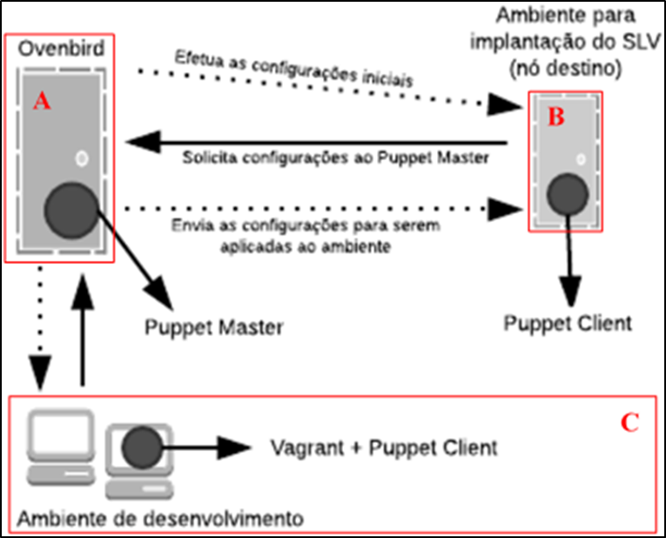

Fonte: Adaptada de Nunes (2014).

O retângulo A da Figura 2, apresenta o servidor hospedeiro junto a um serviço Puppet Master, que fornece as configurações para os ambientes. No retângulo B é representado um ambiente hospedeiro de um SLV junto a um serviço Puppet Client, sendo responsável por obter as configurações do serviço Puppet Master do servidor hospedeiro. O retângulo C apresenta dois ambientes de desenvolvimento disponibilizados pelo Vagrant[5] com configuração gerenciada também pelo Puppet (NUNES, 2014).

No software de Nunes (2014), para cada SLV, um projeto é criado no Ovenbird para agrupar solicitações e em cada novo projeto cadastrado é criado um espaço de trabalho na qual as solicitações são apresentadas. Além do cadastro de projetos ainda são possíveis cadastrar usuários, clientes, especialistas, ambientes e solicitações de funcionalidades (NUNES; 2014). Nunes (2014) também desenvolveu uma pipeline de implantação, compondo além das colunas que refletem ao quadro Kanban, outras que permitem tornar todas as etapas de desenvolvimento visíveis.

Figura – Tela de pipeline de implantação

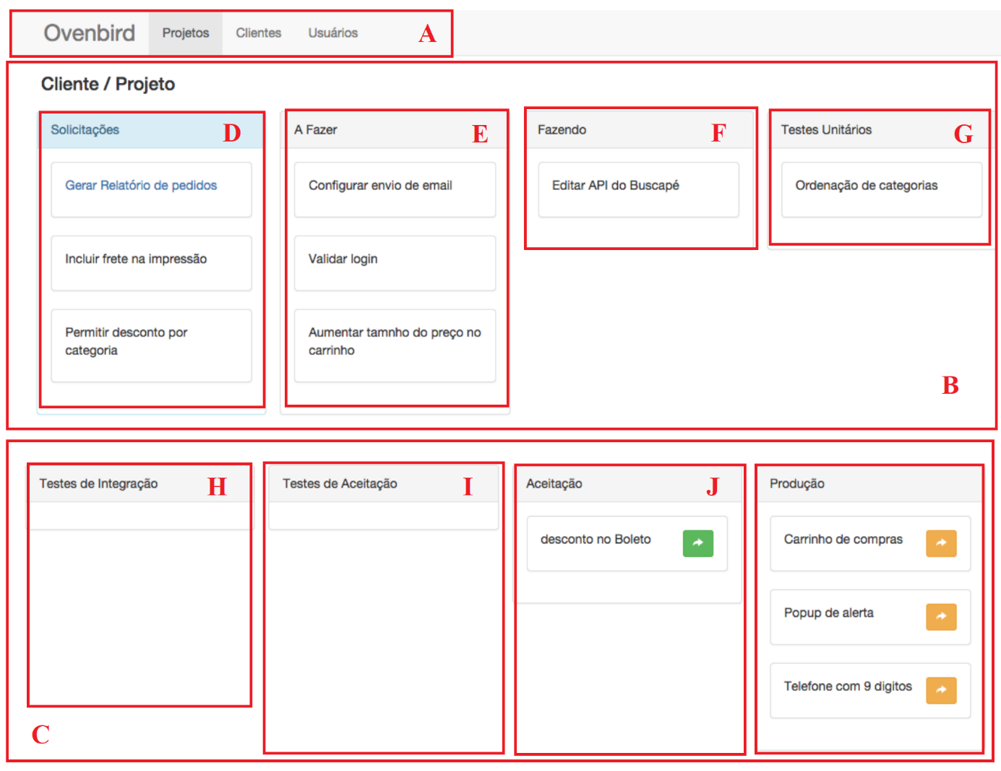

Fonte: adaptada de Nunes (2014).

A Figura 3 demonstra a tela desta pipeline. O retângulo A apresenta os botões de navegação da tela principal do software desenvolvido por Nunes (2014). Os retângulos B e C apresentam as colunas do quadro com cada etapa do desenvolvimento; o retângulo D traz as Solicitações feitas pelos clientes no projeto; o retângulo E centraliza as tarefas pendentes, às então classificadas como A Fazer e no retângulo F o pipeline lista as tarefas que estão sendo realizadas; no retângulo G é possível visualizar a lista com as tarefas em fase de Testes Unitários; no retângulo H é possível visualizar as tarefas que estão realizando Testes de Integração, no próximo passo, demostrado pelo retângulo I, é apresentado a lista das tarefas que estão passando pelos Testes de Aceitação; por fim no Retângulo J é possível ver a fase de Aceitação das tarefas e no retângulo K a última fase de sua pipeline, a qual lista as tarefas predispostas a Produção.

### Um processo de introdução de DevOps em sistemas legados

O objetivo da pesquisa de Cruz (2018) foi definir um processo com métodos, técnicas e tipos de ferramentas que auxiliasse a introduzir DevOps e Entrega Contínua (Continuous Delivery - CD) para empresas que ainda possuam softwares legados. Cruz (2018) concentra grande parte de seu estudo de caso na utilização de ferramentas de integração contínua e automatização da Implantação de software, com a aplicação da ferramenta Jenkins[6] em seu estudo de caso. As principais características do trabalho são: apresenta indicadores da importância do DevOps; auxilia a automatização por meio de ferramentas; apresenta dificuldades na implantação do DevOps; e instiga a automatização de processos e rotinas. A Figura 4 representa a interface gráfica do Jenkins apresentando a pipeline de implantação já criada por Cruz (2018). No Retângulo A, são apresentados por Cruz (2018) os três Jobs configurados em seu estudo de caso: Checkout, Build & Archive Apk e Run Tests.

Figura – Interface gráfica e exemplos de Jobs da ferramenta Jenkins

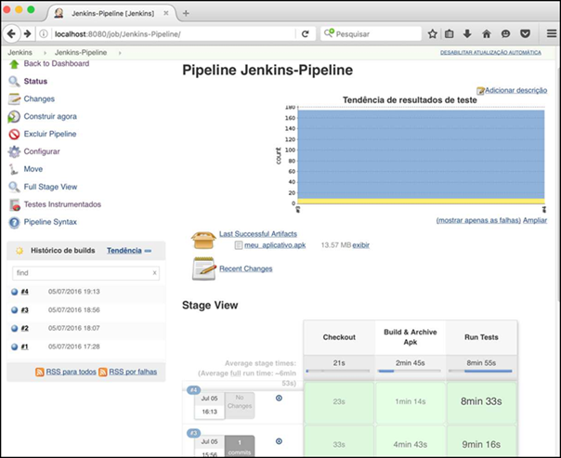

A

Fonte: adaptada de Cruz (2018).

Cruz (2018) aponta que os principais desafios enfrentados por empresas que tentam implantar DevOps e CD estão relacionados à mudança de cultura, pois todas as equipes envolvidas participam de todo o ciclo de vida de entrega do software. A principal mudança baseia-se na colaboração entre a equipe de desenvolvimento e de operações, além de que terão que ser adotadas novas ferramentas, novos processos e alterar a forma com que as equipes executam suas tarefas (CRUZ, 2018).

Cruz (2018) coloca ser fundamental o apoio da parte gerencial para uma inserção gradual dos processos, ferramentas e treinamentos, podendo ainda ocorrer resistência por membros das equipes. Outro desafio colocado por Cruz (2018) está relacionado as ferramentas que serão adotadas, pois a gama disponível no mercado é imensa, o que torna uma tomada de decisão muito mais difícil. Além de ser necessário definir se serão inseridas ferramentas pagas ou gratuitas, Cruz (2018) coloca ser importante verificar os prós e contras de cada uma das ferramentas utilizadas.

# DESENVOLVIMENTO DA FERRAMENTA

Neste capítulo, são abordados assuntos referentes ao desenvolvimento da ferramenta. A seção 3.1 apresenta o levantamento de requisitos. A seção 3.2 apresenta a especificação. A seção 3.3 detalha a implementação das técnicas e ferramentas utilizadas, bem como a operacionalidade da implementação. A seção 3.4 aborda sobre os resultados e discussões, trazendo a comparação entre os trabalhos correlatos e o trabalho desenvolvido, bem como apresenta o resultado da avaliação aplicada pelo Método RURUCAg.

## LEVANTAMENTO DE INFORMAÇÕES

Neste trabalho, desenvolveu-se uma ferramenta web responsiva, intitulada BeDevOps, que tem como objetivo disponibilizar para as organizações, por meio da aplicação de um questionário em uma interface web responsivo, direcionamentos para instigar a cultura DevOps e fornecer aos usuários um diagnóstico acompanhado de soluções tais como sugestões de ferramentas que auxiliam na implantação da automatização, possibilitando ao gestor de TI o acompanhamento da implantação das ferramentas. A primeira interface da ferramenta é a página de login. Para poder utilizar a ferramenta, o usuário necessita cadastrar-se por meio do formulário do BeDevOps. Nesta tela, se deve informar um usuário, seu nome, um e-mail existente, senha e confirmar sua senha obedeça à política de senhas, necessitando no mínimo oito caracteres. Após ter se autenticado é apresentada a interface home page, que contém informações em forma de texto para que o usuário compreenda o objetivo principal do BeDevOps. No menu lateral são apresentadas as funcionalidades disponíveis para o usuário. Clicando sobre Relatórios, caso o usuário não tenha nenhum relatório cadastrado, o mesmo será redirecionado para a interface de cadastro de relatórios. Na interface de cadastro de relatórios, o usuário deve informar um título e uma descrição, trazendo assim uma explanação ao relatório para os demais usuários. Prosseguindo com o cadastro, o usuário será direcionado ao formulário de perguntas do relatório, onde em uma análise, ele pode responder cada uma delas de acordo com seu projeto, setor, equipe e afins. Após salvar as respostas, o usuário pode verificar o resultado de forma gráfica, ou então exportar um relatório em formato PDF para a extração dos direcionamentos trazidos pela ferramenta. Caso o usuário tenha cadastrado mais de um relatório, a ferramenta possibilita a comparação gráfica entre relatórios. A ferramenta ainda realiza o compartilhamento dos relatórios a nível organizacional com o gestor de TI, possibilitando assim uma forma de acompanhamento da evolução da implantação das ferramentas de automatização. Além disso, dois meios de comunicação entre usuários são fornecidos pela ferramenta, sendo eles: compartilhamento de documentos e envio de mensagens.

### Requisitos

Nesta subseção, são elencados os principais Requisitos Funcionais (RF), disponibilizados no Quadro 3; Requisitos Não Funcionais (RNF), dispostos no Quadro 4 e as Regras de Negócios (RN), que podem ser vistos no Quadro 5.

Quadro – Requisitos Funcionais

|  |
| --- |
| **Requisitos Funcionais** |
| RF01: manter o cadastro de usuários (Create, Read, Update and Delete - CRUD). |
| RF02: manter o cadastro de perguntas do questionário (CRUD). |
| RF03: manter o cadastro de categorias (CRUD). |
| RF04: manter o cadastro de ferramentas (CRUD). |
| RF05: manter o cadastro de relatórios (CRUD). |
| RF06: registrar as respostas do questionário elaborado (CRUD). |
| RF07: gerar relatórios de status em automatização e devidas orientações. |
| RF08: permitir consultar ferramentas. |
| RF09: permitir consultar perguntas. |
| RF10: permitir consultar relatórios. |
| RF11: permitir que o usuário possa realizar o *login* na ferramenta. |
| RF12: permitir que o usuário altere sua senha de acesso. |
| RF13: permitir que o usuário se cadastre na ferramenta |

Fonte: elaborado pelo autor.

Quadro – Requisitos Não Funcionais

|  |
| --- |
| **Requisitos Não Funcionais** |
| RNF01: ser desenvolvido utilizando a plataforma Adiati Builder. |
| RNF02: ser desenvolvido utilizando o MYSQL para a persistência de dados. |
| RNF03: possuir um domínio registrado pela Hostinger. |
| RNF04: ser hospedado totalmente na nuvem utilizando a AWS. |
| RNF05: manter a autenticação do usuário. |
| RNF06: ser responsivo nos navegadores Google Chrome versão 86.0.4240, Mozilla Firefox versão 82 ou superior. |
| RNF07: gerar relatórios em formato Portable Document Format (PDF) |
| RNF08: utilizar o serviço Simple Mail Transfer Protocol (SMTP) da Google. |
| RNF09: utilizar o método Relationship of M3C with User Requirements and Usability and Communicability Assessment in groupware (RURUCAg), para validar o uso da aplicação com profissionais da área de TI |

Fonte: elaborado pelo autor.

Quadro – Regras de Negócio

|  |
| --- |
| **Regras de Negocio** |
| RN01: ter como política de senha: ao menos oito caracteres. |
| RN02: exigir do usuário um e-mail válido ao se cadastrar na ferramenta. |
| RN03: exigir que apenas um usuário autenticado poderá manter relatórios, ferramentas ou perguntas. |
| RN04: garantir ao gerente acesso a todos os relatórios da organização. |
| RN05: permitir filtrar no máximo 4 relatórios. |
| RN06: permitir somente ao gerente consultar perguntas e ferramentas; |
| RN07: permitir apenas que o administrador mantenha perguntas, categorias, ferramentas e usuários. |
| RN08: permitir exportar apenas um relatório por vez. |

Fonte: elaborado pelo autor.

## ESPECIFICAÇÃO

Nesta seção é apresentada a especificação da ferramenta desenvolvida, contendo seus detalhes e diagramas. Na subseção 3.2.1 é mostrado o Diagrama de Caso de Uso (DCU) (Figura 5). A subseção 3.2.2 exibe a Matriz de rastreabilidade entre os RF e os Use Case (UC) (Quadro 6Quadro 3). Na subseção 3.2.3 é apresentado o Modelo Entidade Relacionamento (MER) (Figura 6, Figura 7, Figura 8 e Figura 9). Na subseção 3.2.4 o Diagrama de atividade (Figura 10). Diagrama de componentes (Figura 48) na subseção 3.2.5 e o Diagrama de tecnologias (Figura 11) na subseção 3.2.6.

### Diagrama de Caso de Uso

Esta subseção apresenta o DCU da ferramenta desenvolvida, conforme exibido na Figura 5, contendo os atores Administrador, Gerente e Colaborador. O UC que se refere à tela de cadastro de novo usuário é o UC01 – Manter usuários (CRUD), cuja responsabilidade é do usuário (Administrador). Além desta, outras reponsabilidades atribuídas ao usuário (administrador) são: cadastrar as ferramentas ilustrado pelo UC02 – Manter ferramentas; cadastrar categorias conforme apresentado no UC03 – Manter categorias; e cadastrar perguntas como demonstrado no UC04 – Manter perguntas.

Os usuários (Gerente) e (Colaborador) podem realizar a ação de cadastrar-se, demonstrado por meio do UC05 – Cadastrar-se na ferramenta. Após o cadastro, eles podem realizar o *login*, explicado por meio do UC06 – Realizar login para ter acesso às demais funcionalidades da ferramenta. Um usuário (Gerente) será inicialmente um (colaborador) até que o mesmo solicite ao (Administrador) para que seja concedida a permissão de (Gerente).

Após o acesso, o usuário poderá responder ao questionário da ferramenta, ilustrado por meio do UC07 - Cadastrar relatórios. Para cadastrar um relatório o usuário deve informar um título, uma breve descrição e clicar em prosseguir para que o formulário com as perguntas seja apresentado. Após responder e comentar cada uma das perguntas e salvar o relatório, o usuário poderá visualizar o relatório gerado em forma de gráfico demonstrado no UC08 – Consultar relatórios.

Figura – Diagrama de Caso de Uso

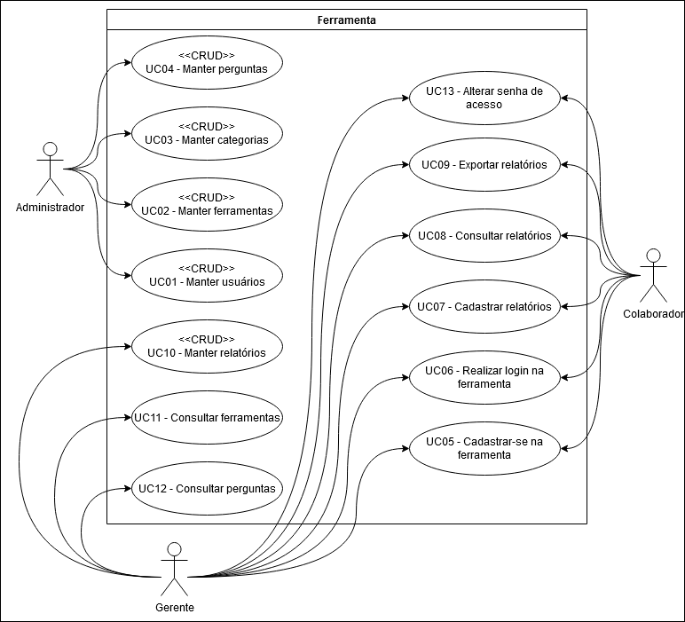

Fonte: elaborado pelo autor.

Ainda na Figura 5, pós selecionar um dos relatórios cadastrados, o usuário poderá exportar o resultado detalhados de um relatório em forma de documento por meio do UC09 – Exportar relatórios. Além de visualizar e exportar, a permissão de excluir um relatório aplica-se apenas ao usuário (Gerente) conforme UC10 – Manter relatórios. Já a permissão de editar relatórios não se faz presente, uma vez que estaria infringindo a ideia de manter o histórico de evolução da implantação das ferramentas.

O usuário (gerente) pode realizar consulta das ferramentas cadastradas como ilustrado pelo UC11 – Consultar ferramentas. A consulta de perguntas demostrada pelo UC12 – Consultar perguntas também pode ser realizada elo usuário (Gerente). O usuário também pode alterar sua senha pela tela de perfil do usuário, ou também redefinir sua senha na tela de redefinir senha por meio do UC13 – Alterar senha de acesso.

### Matriz de rastreabilidade dos RFs e sua relação com os Casos de Uso

Nesta subseção, é apresentado a matriz de rastreabilidade dos RF, bem como os UC, que podem ser vistos pelo Quadro 6.

Quadro – Matriz de rastreabilidade dos RFs e sua relação com os UC

|  |  |
| --- | --- |
| **RFs** | **UC** |
| RF01 | UC01 |
| RF02 | UC04 |
| RF03 | UC03 |
| RF04 | UC02 |
| RF05 | UC10 |
| RF06 | UC07 |
| RF07 | UC09 |
| RF08 | UC11 |
| RF09 | UC12 |
| RF10 | UC08 |
| RF11 | UC06 |
| RF12 | UC13 |
| RF13 | UC05 |

Fonte: elaborado pelo autor.

### Modelo Entidade Relacionamento

Esta subseção apresenta o Modelo Entidade Relacionamento (MER) da ferramenta desenvolvida. A Figura 6 mostra o modelo da estrutura do banco de dados (bedevops), em que são persistidas as informações da ferramenta. Neste modelo podem ser observadas as entidades da ferramenta que são representadas por tabelas, além dos seus relacionamentos e dependências com as outras tabelas.

Figura – Modelo Entidade Relacionamento (bedevops)

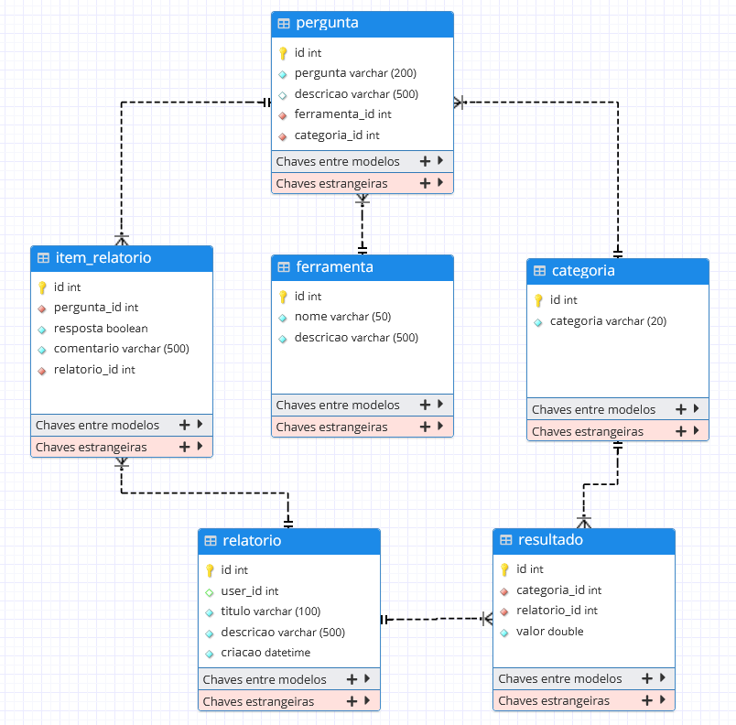

Fonte: elaborada pelo autor.

A ferramenta utilizada para realizar o desenvolvimento do trabalho pré-dispõem de modelos de estrutura do banco de dados para o funcionamento base da ferramenta, sendo elas de: permission (Figura 7); communication (Figura 8); e log (Figura 9). Já no Apêndice A pode ser encontrado o dicionário de dados destas tabelas. No MER também são apresentados os tipos de dados de cada atributo, assim como são diferenciadas as chaves primárias pela chave amarela, as chaves estrangeiras pelo losango vermelho, e as chaves estrangeiras entre modelos pelo losango verde.

Figura – Modelo Entidade Relacionamento (permission)

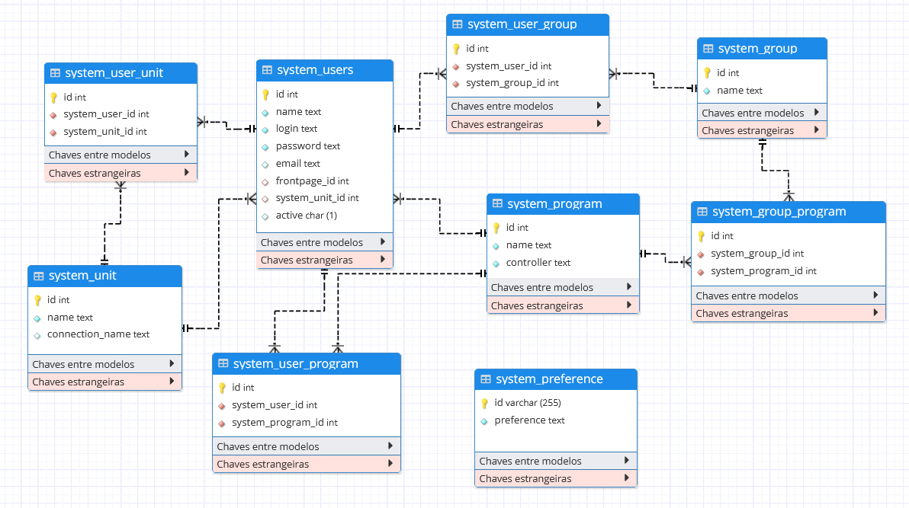

Fonte: adaptada de AdiantiBuilder (2020).

Figura – Modelo Entidade Relacionamento (communication)

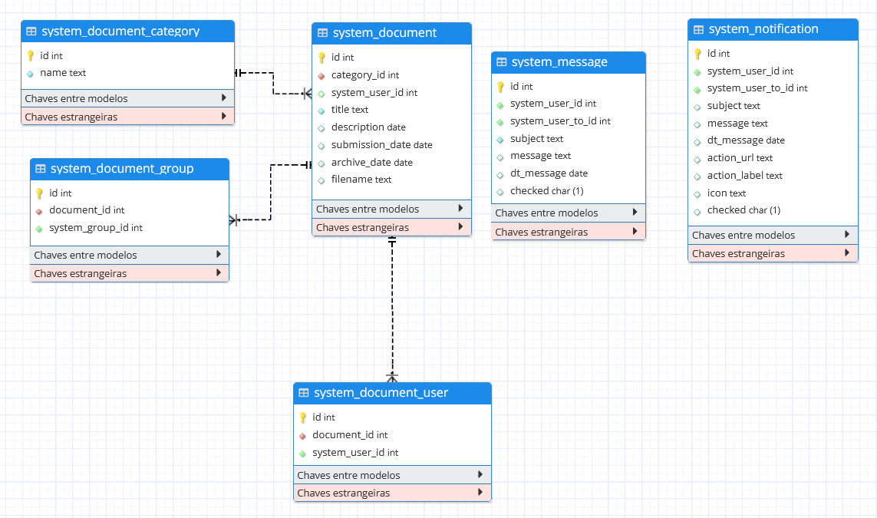

Fonte: adaptada de AdiantiBuilder (2020).

Figura – Modelo Entidade Relacionamento (log)

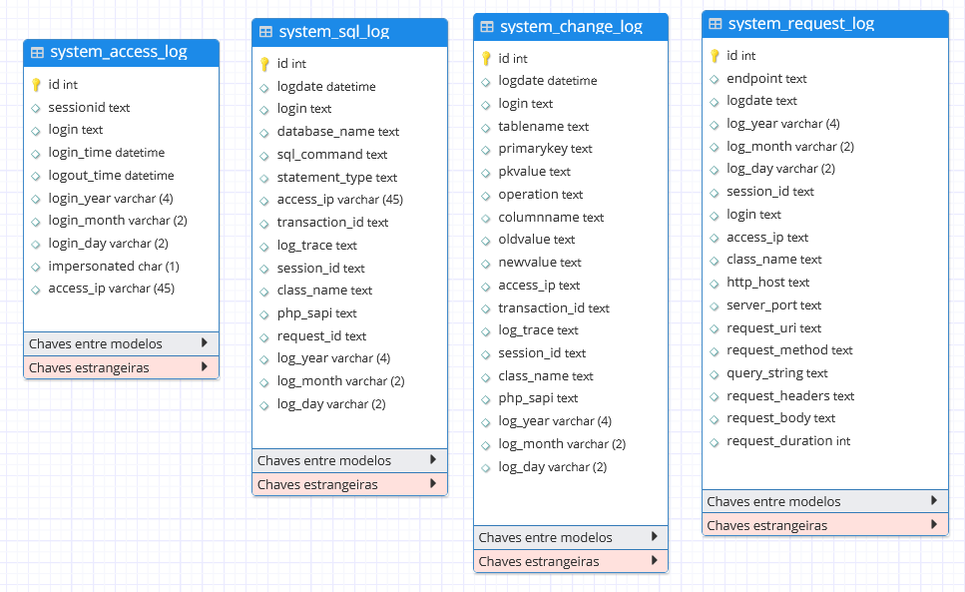

Fonte: adaptada de AdiantiBuilder(2020).

### Diagrama de atividades

O detalhamento da ferramenta desenvolvida pode ser melhor compreendido pelo diagrama de atividades (Figura 10). Na raia referente ao Colaborador, é possível notar as suas funcionalidades atribuídas, sendo elas: Cadastrar usuário, cadastrar relatório, consultar resultado do relatório, informar gerente, exportar resultado com direcionamentos, e então, enviar resultado para gerente. Além destas ações, o Colaborador também pode consultar documentos enviados a ele pelo gerente. Uma outra ação possível pelo colaborador é a de consultar documentos.

Na raia central é possível ver as ações possíveis pelo Gerente, que, assim como o Colaborador, também pode: Cadastrar relatório, consultar resultado do relatório e exportar resultado com direcionamentos. Além destas atribuições o Gerente pode solicitar permissão de gerente, consultar documentos, enviar documentos, consultar perguntas, consultar ferramentas e comparar resultados de relatórios. Por fim, na raia referente ao Administrador, são apresentadas suas funcionalidades, sendo elas: conceder permissão, gerenciar usuários, gerenciar ferramentas, gerenciar categorias e gerenciar perguntas.

Figura – Diagrama de atividades

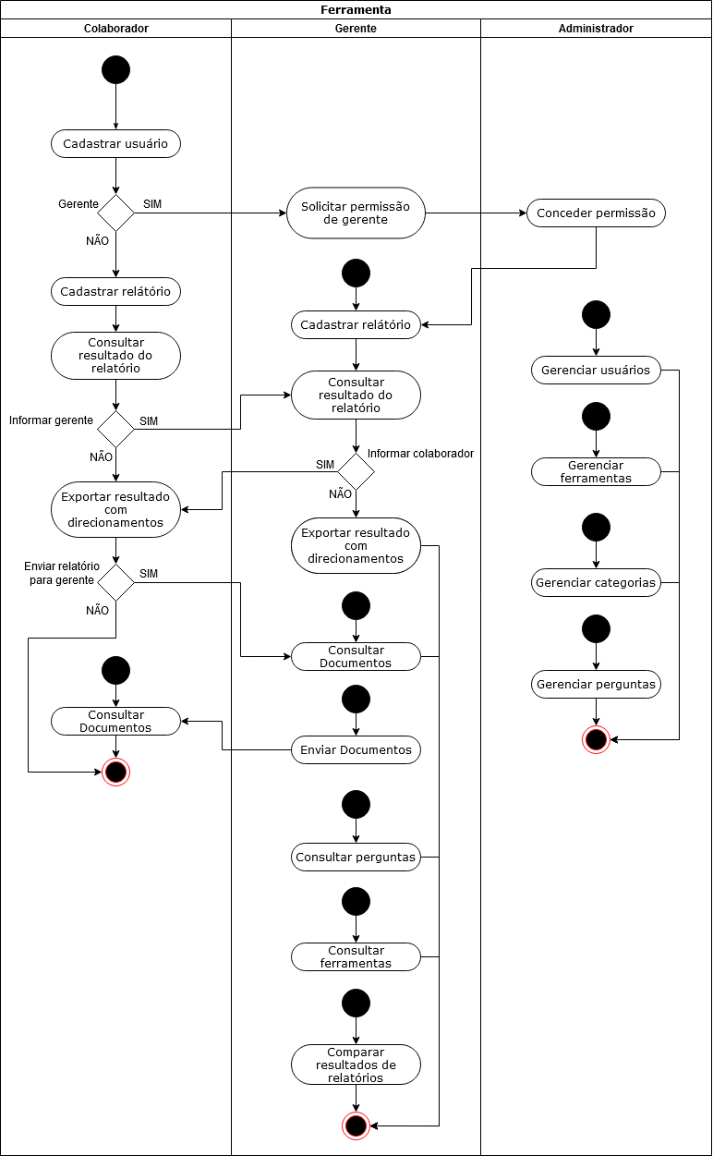

Fonte: elaborada pelo autor.

## IMPLEMENTAÇÃO

Nesta seção são descritas as técnicas e as ferramentas utilizadas para o desenvolvimento da ferramenta BeDevOps por meio de figuras do código desenvolvido, bem como de configurações realizadas nos serviços da AWS, estando estruturado em duas subseções. A subseção 3.3.1 demonstra as técnicas e ferramentas utilizadas; a subseção 3.3.2 apresenta a operacionalidade da implementação.

### Esquema de tecnologias

Na Figura 11 é apresentada a relação das tecnologias utilizadas em cada etapa do desenvolvimento da ferramenta. O cliente é representado por meio do navegador desktop e navegador mobile, indicando que a ferramenta pode ser acessada tanto por dispositivos celulares ou tablets, quanto por computadores. No servidor, utilizou-se o serviço de registro de domínios da Hostinger. A nível computacional foram utilizados os serviços da Amazon Web Services (AWS) que garantem a disponibilidade, integridade e resiliência da ferramenta, bem como promovem o desenvolvimento por meio da abstração fornecida pela AWS.

O serviço da Hostinger domain tem como objetivo disponibilizar a ferramenta a nível global, provendo o domínio da ferramenta (bedevops.space); o Route 53 que, conforme Amazon (2020d), é um serviço de Domain Name System (DNS), com o principal objetivo de direcionar usuários finais aos sistemas móveis de Internet. Sua função é gerenciar e disponibilizar o trafego entre a Hostinger e os serviços AWS; o Apache web server sendo executado sobre a instancia EC2 da Amazon tem como objetivo provisionar para o cliente por meio do domínio os arquivos estáticos (HTML, CSS, JavaScript) e interpretar os códigos PHP; para a persistência de dados foi utilizado o serviço RDS com a execução de uma instância MySQL; as ferramentas de desenvolvimento utilizadas foram o Adianti Buider, que é abordado com mais profundidade na seção 3.3.2, e para realização de *debug* de problemas foi utilizada como Interface de Desenvolvimento (Integrated Development Environment – IDE) o Visual Studio Code; a interface gráfica foi implementada utilizando os componentes do *framework* Bootstrap versão 3. O Bootstrap é um *framework* que disponibiliza configurações para componentes web e, seu principal objetivo é de auxiliar desenvolvedores, para que mesmo não possuindo conhecimentos em design, consigam desenvolver páginas visualmente bonitas, sem grandes dificuldades (BOOTSTRAP, 2020).

Figura – Diagrama de tecnologias

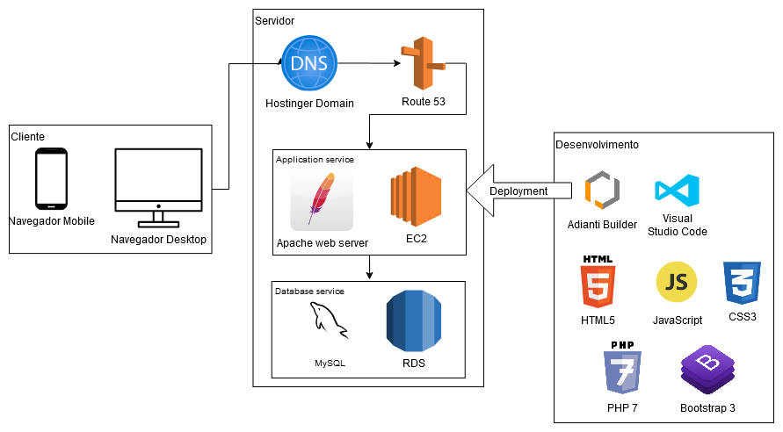

Fonte: elaborada pelo autor.

### Técnicas e ferramentas utilizadas

Para desenvolver a ferramenta web responsiva BeDevOps foi utilizado a arquitetura cliente-servidor. A interface gráfica foi implementada utilizando os componentes do *framework* Bootstrap 3, para garantir a responsividade das telas do visualizados a partir de dispositivos móveis como celulares e tablets. Todos os recursos computacionais foram provisionados por meio de serviços AWS, para o qual foi necessário registrar-se.

A configuração dos serviços AWS pode ser realizada no Console AWS, sistema responsável pela interação com usuário para configuração de seus serviços. No console da AWS, basta selecionar o serviço EC2 e criar uma nova instância, e então selecionar uma Imagem de Máquina (Amazon Machine Image – AMI) (Figura 12). Após isso, será necessário informar as configurações da instância, como: tipo da instância; configuração detalhada da instância; e configuração de storage. Conforme é possível observar nas Figura 13, Figura 14 e Figura 15.

Figura – Configuração da EC2 – Etapa 1 - Amazon Machine Image (AMI)

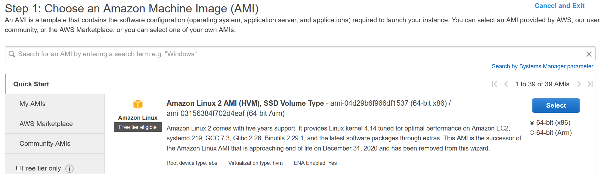

Fonte: elaborada pelo autor.

A Figura 12 apresenta a etapa 1 da configuração. No caso da ferramenta BeDevOps, utilizou-se a AMI Ubuntu 20.04 LTS. Na segunda etapa de configuração da instância (Figura 13), é possível selecionar qual tipo de instância se deseja utilizar. A ferramenta desenvolvida neste trabalho não necessita muitos recursos computacionais, motivo pelo qual utilizou-se o tipo t2.micro classificado no nível gratuito. A Amazon fornece um período de uso gratuito, que pode ser utilizado para qualquer coisa que você queira executar na nuvem ou simplesmente para obter experiência prática com a AWS (AMAZON, 2020e).

Figura – Configuração da EC2 – Etapa 2 - Tipo da instância

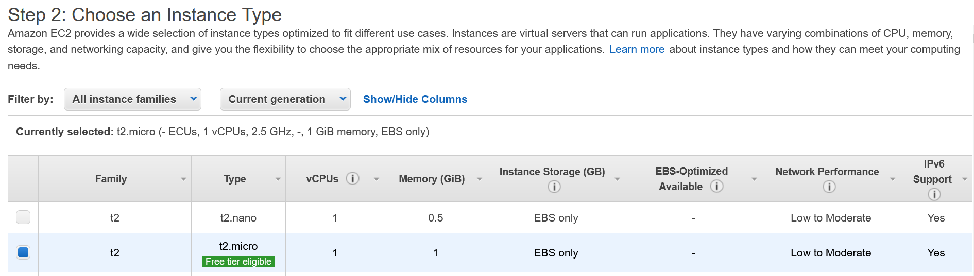

Fonte: elaborada pelo autor.

Figura – Configuração da EC2 – Etapa 3 - Configuração detalhada da instância

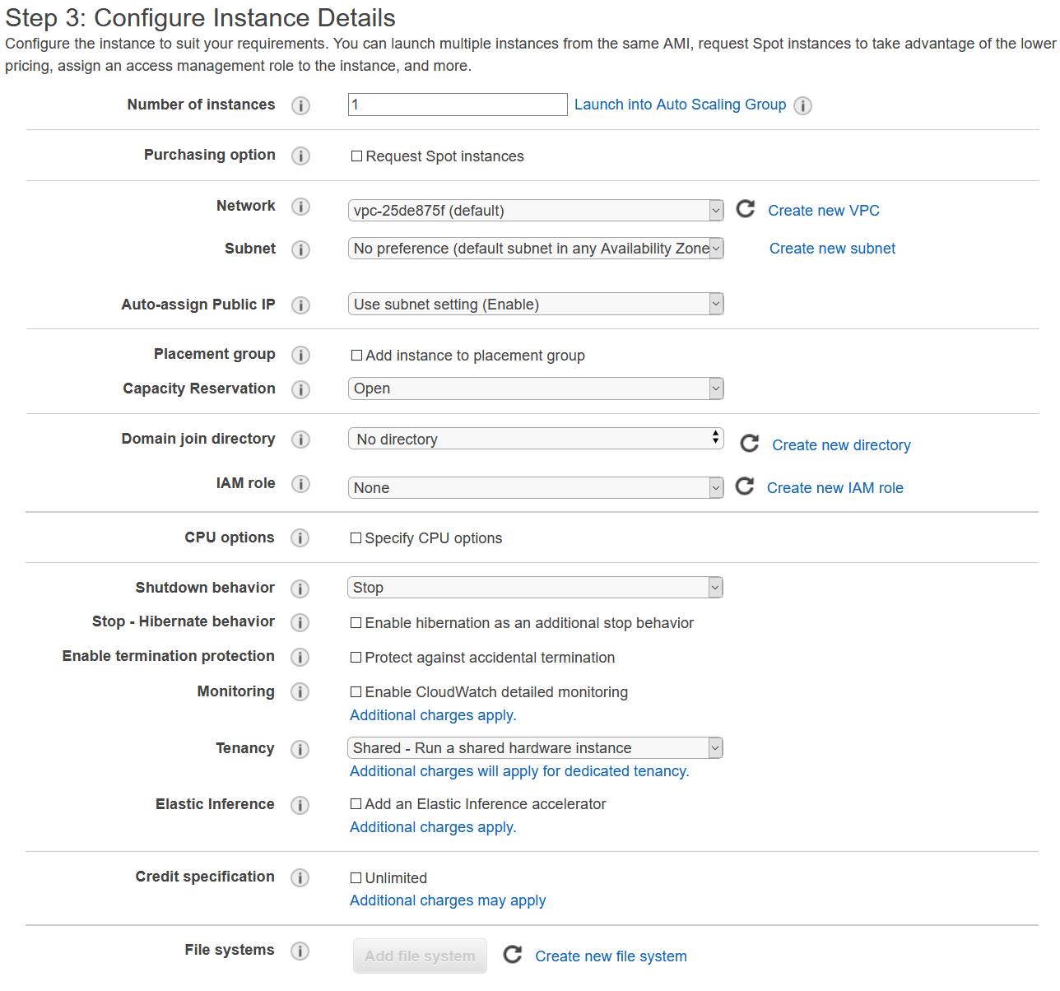

Fonte: elaborada pelo autor.

Na Figura 14 é demonstrada a terceira etapa de configuração da instância Amazon EC2, na qual aplicou-se as configurações padrões fornecidas pelo serviço. Cabe destacar que foi utilizada uma configuração mínima visando o baixo custo operacional, podendo, de acordo com a demanda da ferramenta ser configurado com maiores recursos computacionais. Na Figura 15 é demonstrado a etapa 4 de configuração da instância com a alocação de espaço em disco. Para a ferramenta BeDevOps foram alocados 10GB à instância.

Figura – Configuração da EC2 – Etapa 4 - Configuração de *storage*

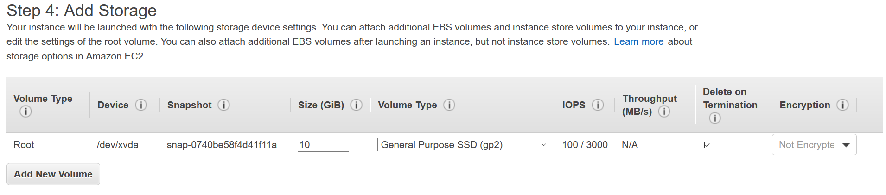

Fonte: elaborada pelo autor.

Após a criação da instância EC2 é necessária a preparação do ambiente para a execução da ferramenta BeDevOps. Os principais pré-requisitos são o Apache e o PHP que podem facilmente ser instalados no Ubuntu 20.04 pelo comando “apt-get install apache2 php”. Além dos pacotes principais, são necessárias instalar as seguintes bibliotecas: libapache2-mod-php, php-sqlite3, php-pgsql, php-mysql, php-xml, php-curl, php-mbstring, php-zip e php-gd. A instalação destas bibliotecas no Ubuntu 20.04 pode ser feita pelo comando “apt-get install libapache2-mod-php php-sqlite3 php-pgsql php-mysql php-xml php-curl php-mbstring php-zip php-gd”. A Figura 16 demonstra como é possível verificar se os pacotes se encontram instalados, ou, caso tenha realizado a instalação, se os mesmos foram instalados.

Figura – Verificação de pré-requisitos

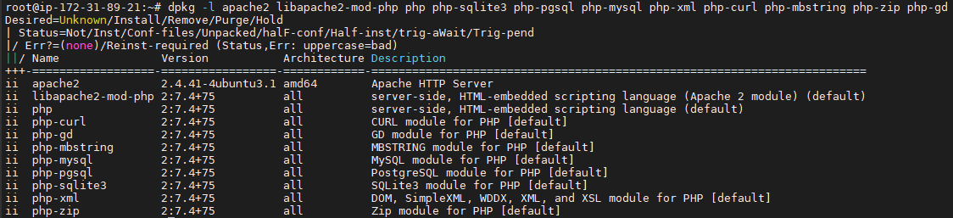

Fonte: elaborada pelo autor.

Para disponibilizar o acesso a ferramenta foi hospedado um domínio na Hostinger (bedevops.space) para o qual foi necessário registrar-se. A configuração do domínio é realizada pelo painel de configuração da Hostinger, conforme apresentado pela Figura 17. A Figura 18 e a Figura 19 demonstram quais configurações de Zona DNS foram necessárias para tornar o domínio funcional.

Figura – Painel de configuração do domínio

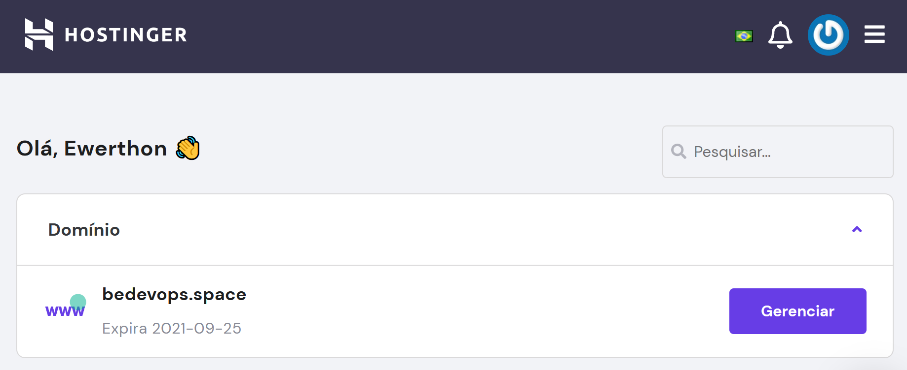

Fonte: elaborada pelo autor.

Figura – Configuração de *Host*

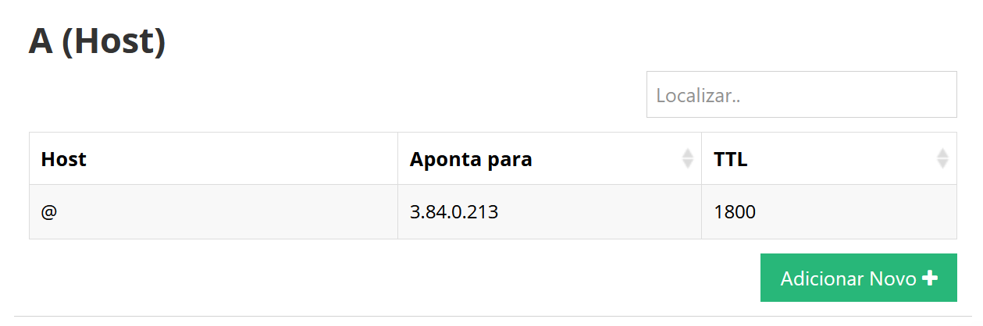

Fonte: elaborada pelo autor.

Figura – Configuração de *Nameservers*

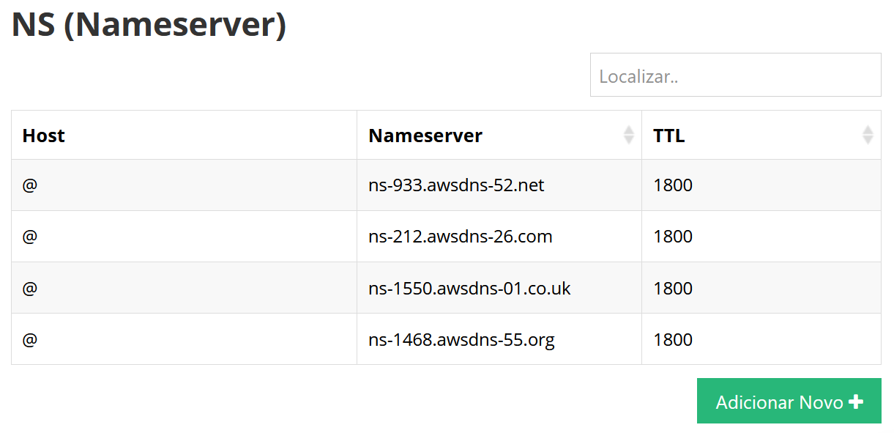

Fonte: elaborada pelo autor.

A informação necessária para configurar o *Host*, apresentada na Figura 18, pode ser identificada no console da AWS, conforme demonstrado no retângulo A da Figura 20. O provisionamento da conexão entre a Hostinger e os serviços AWS é feita pelo serviço Route 53 registrando uma zona hospedada (Figura 21) onde são possíveis de serem identificar os *Namespaces* a serem informados na Figura 19. Na Figura 22 é demonstrada a criação da instância RDS para a persistência de dados.

Figura – Console AWS – Identificação de *Host*

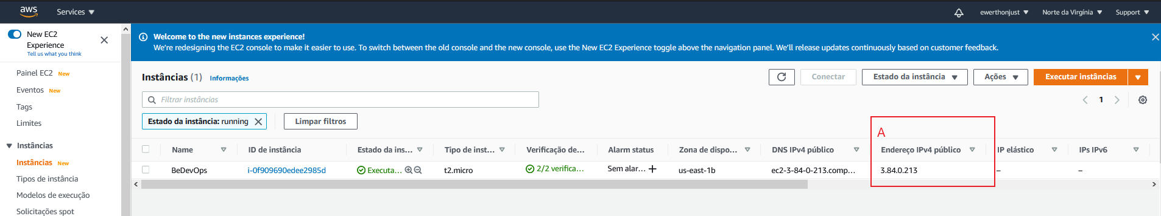

Fonte: elaborada pelo autor.

Figura – Configuração do Route 53

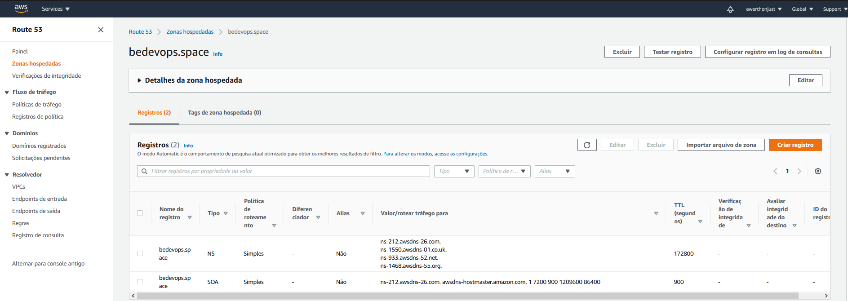

Fonte: elaborada pelo autor.

O banco de dados escolhido para o projeto foi o MySQL provisionado pelo serviço Amazon RDS e o dicionário de dados se encontra no Apêndice A. Na Figura 22 é demonstrado a configuração da instância RDS utilizando o modelo relacional MySQL. O modelo relacional é uma estrutura de dados onde a parte lógica (tabelas de dados, exibições e índices) são armazenadas separadamente da estrutura física (Oracle, 2020). Com essa separação os *Data Base Administrators* (DBA) podem gerenciar o armazenamento de dados físicos sem afetar o acesso a esses dados como uma estrutura lógica.

Figura – Criação da instância RDS

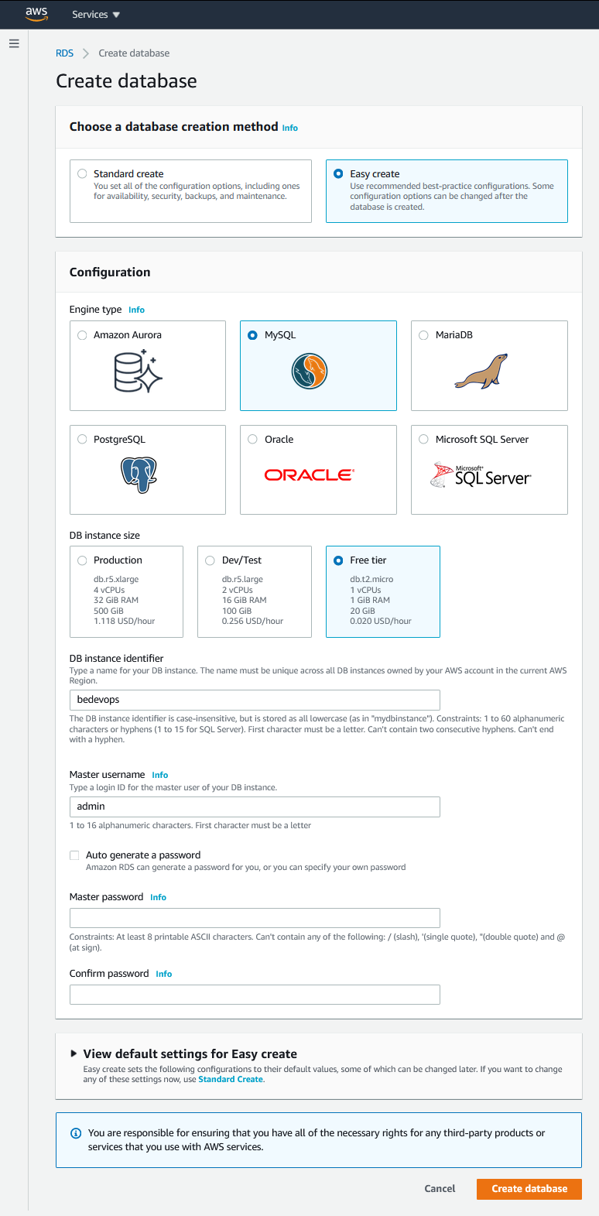

Fonte: elaborada pelo autor.

Conforme mencionado na subseção 3.3.1, a ferramenta Adianti Buider foi utilizada no desenvolvimento da ferramenta BeDevOps, que é segundo Adiantibuilder (2020) “uma plataforma *Low-Code* de criação de sistemas online em PHP. Permite desde a modelagem da aplicação até a criação de suas telas de forma visual utilizando componentes de alto nível.”. A ferramenta é web e para ter acesso e necessário registrar-se (Figura 23), além de que para obter acesso completo as funcionalidades, é necessário comprar uma licença (Figura 24).

Figura – Pagina inicial do Adianti Builder



Fonte: adaptada de AdiantiBuilder (2020).

Figura – Planos do Adinti Builder

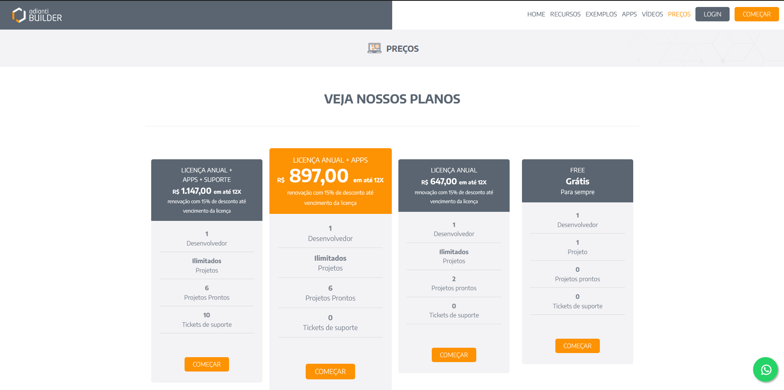

Fonte: adaptada de AdiantiBuilder (2020).

Após ter se cadastrado é possível criar um projeto (Figura 25) e caso você tenha comprado uma licença, dependendo do plano, será possível: abrir chamados para a equipe técnica; criar mais de um projeto; ter acesso a projetos prontos; e ao fórum da comunidade utilizadora (Figura 26). Tendo criado um projeto, será provisionada toda a estrutura base para o desenvolvimento do projeto. Na Figura 27 é demonstrado o Dashboard que apresenta os tipos de páginas criadas no projeto.

Figura – Criar projeto no Adianti Builder

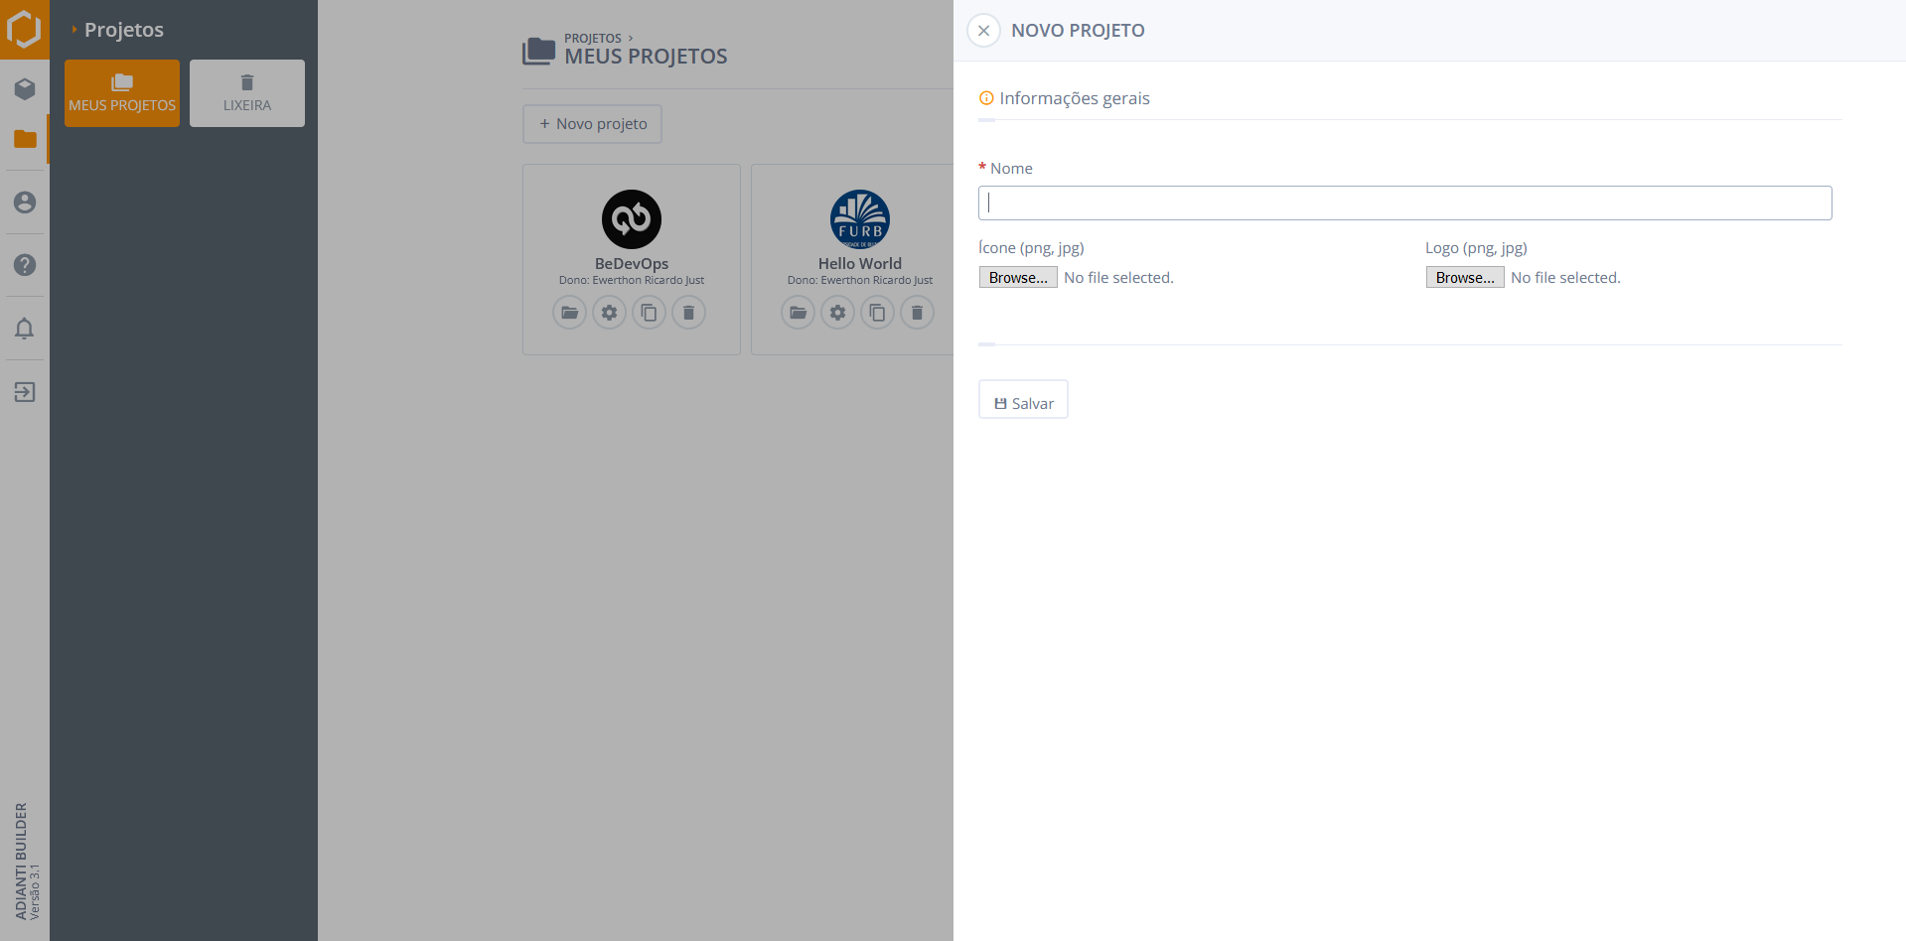

Fonte: adaptada de AdiantiBuilder (2020).

Figura – Fórum da comunidade do Adianti Builder

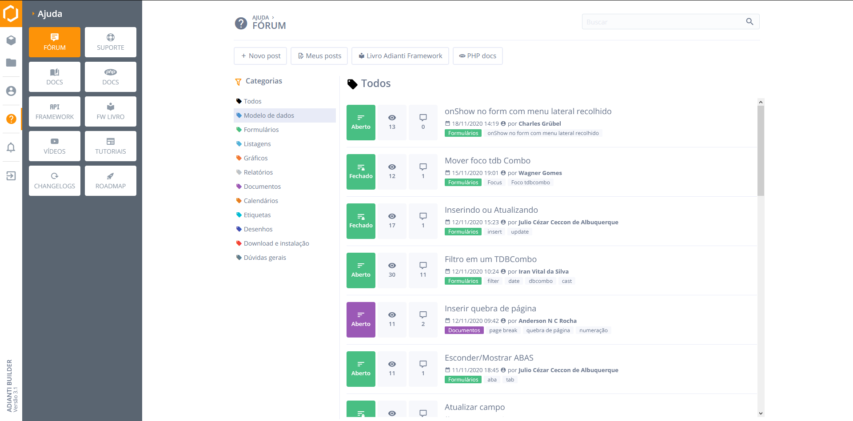

Fonte: adaptada de AdiantiBuilder (2020).

Figura – Dashboard do Adianti Builder

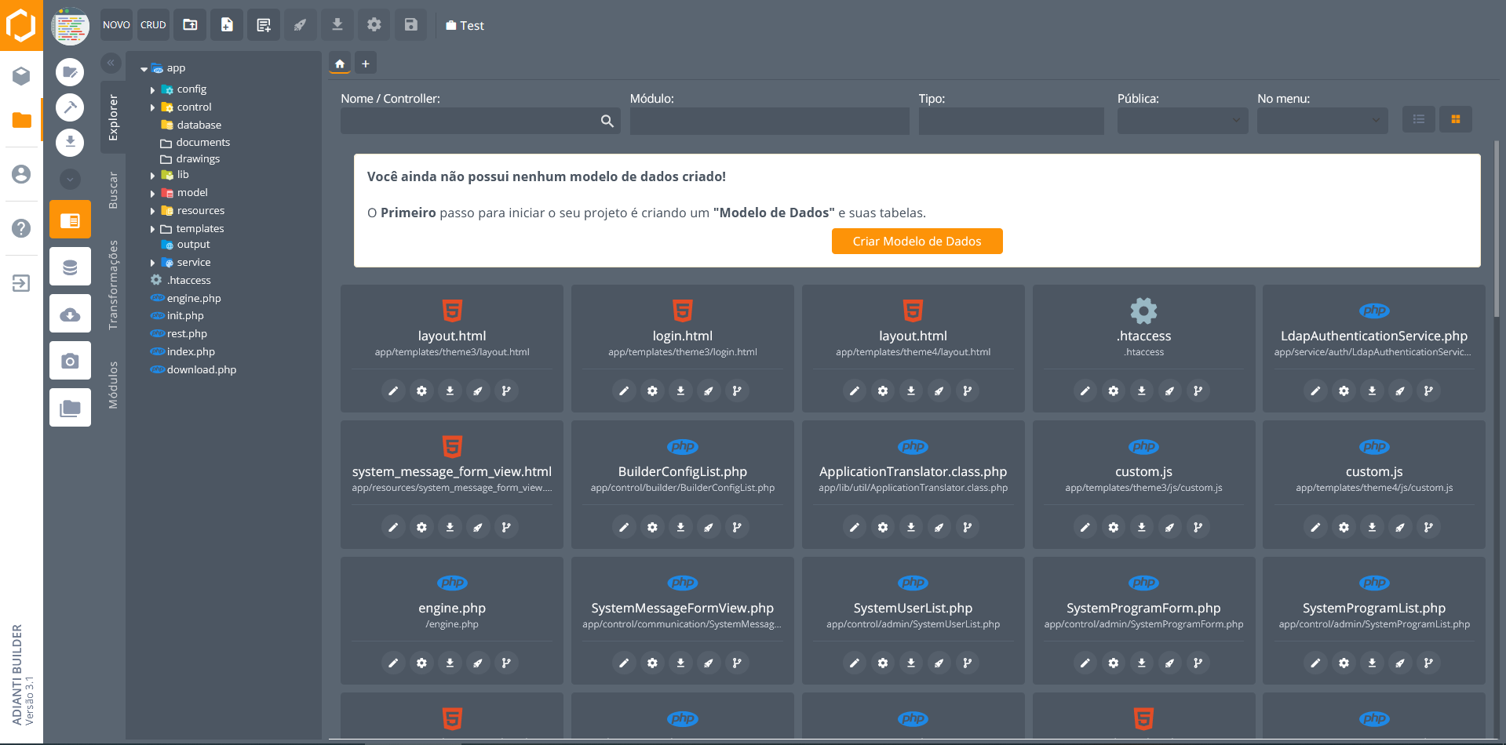

Fonte: adaptada de AdiantiBuilder (2020).

A ferramenta dispõe de um módulo para modelagem de dados no qual é possível estruturar todo o banco de dados por meio de interface gráfica baseado em diagrama MER. Na Figura 28 é demonstrada a tela de modelagem da estrutura de dados do Adianti Builder. O Adianti Builder, conforme mencionado na subseção 3.2.3, pré-dispõem de modelos de estrutura do banco de dados para o funcionamento base da ferramenta, conforme retângulo A da Figura 29.

Figura – Modelagem da base de dados no Adianti Builder

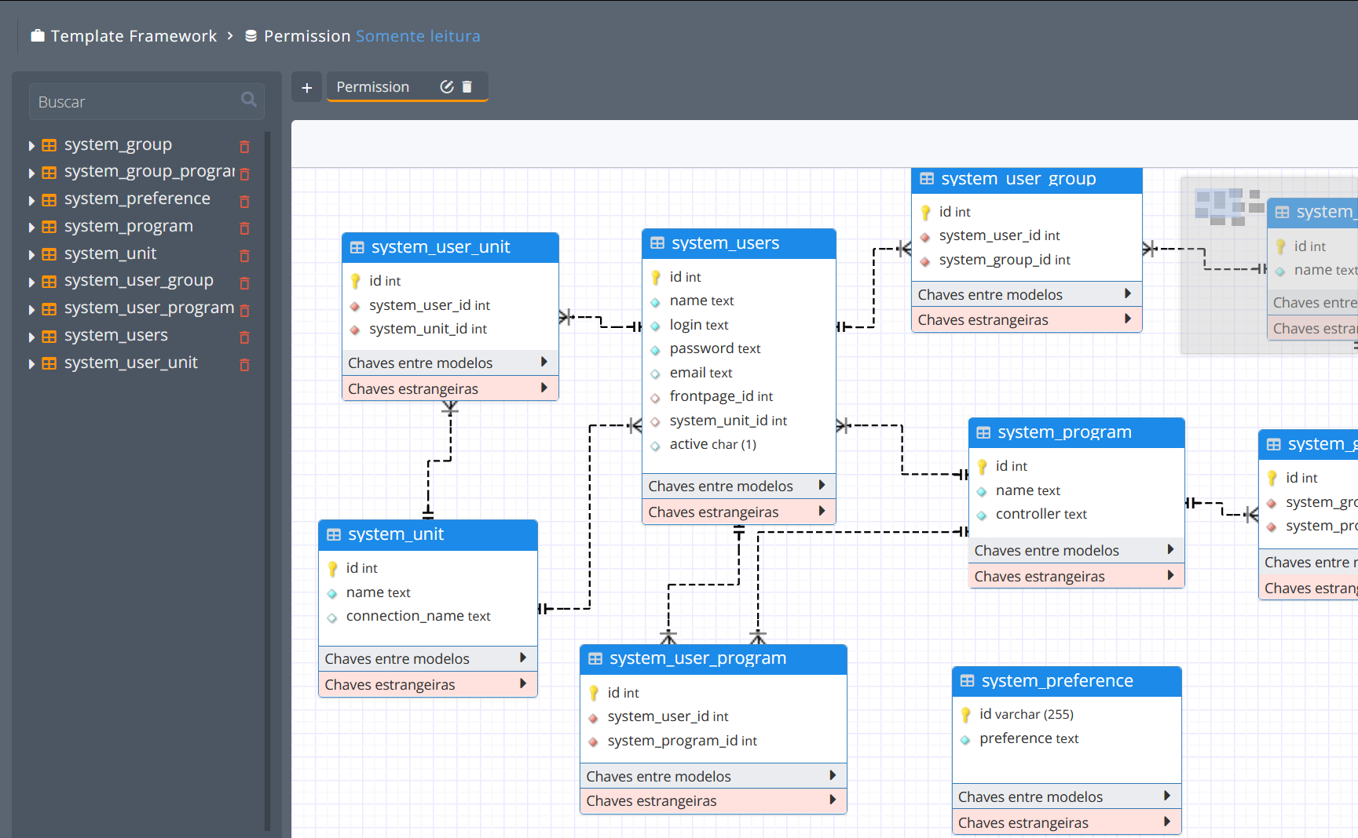

Fonte: adaptada de AdiantiBuilder (2020).

Figura – Modelos provisionados pelo Adianti Builder

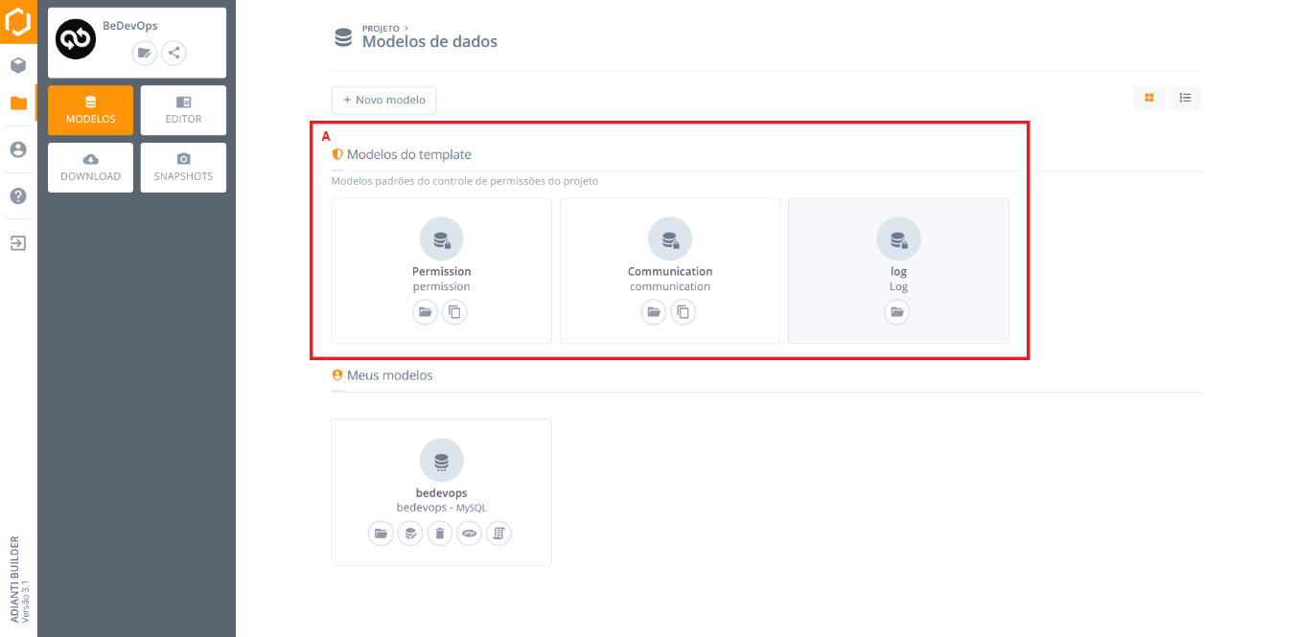

Fonte: adaptada de AdiantiBuilder (2020).

Um módulo gerador de telas de CRUD é disponibilizada pelo Adianti Builder, que utiliza como base o modelo de dados estruturado. Na Figura 30 é demonstrado o botão CRUD responsável por chamar o modulo. Uma tela de Geração automática das CRUDS básicas da aplicação é apresentada. Conforme retângulo A da Figura 31 é possível selecionar o Tipo de formulário e no Retângulo B da Figura 31, a partir de qual tabela do modelo se deseja criar a tela.

Figura – Criar telas CRUD com base no modelo de dados

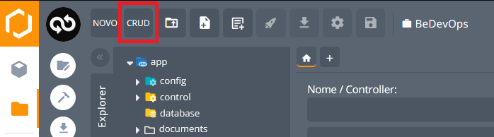

Fonte: adaptada de AdiantiBuilder (2020).

Figura – Geração automática dos CRUDS básicos da aplicação

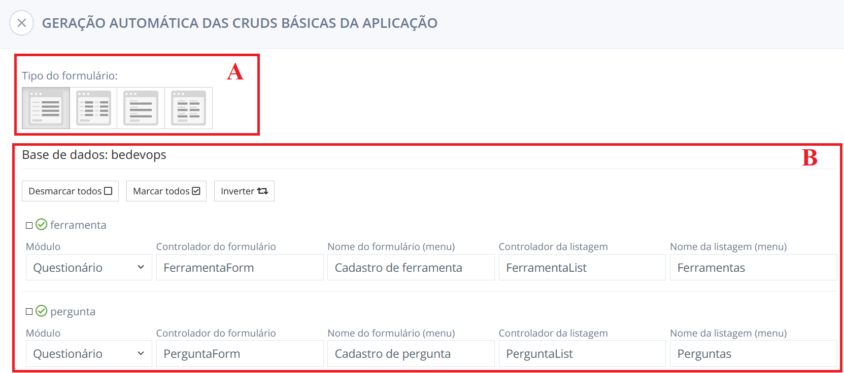

Fonte: adaptada de AdiantiBuilder (2020).

Após a criação de uma tela utilizando o gerador, é apresentado um ambiente como dois modos de edição para o ajuste de campos, formatação de textos e demais propriedades da tela. A Figura 32 refere-se a aba Designer para a edição da tela em modo interface gráfica em que o Retângulo A trata de todas as propriedades dos componentes da tela. A Figura 33 apresenta o modo de edição em Código, onde é possível realizar a inserção de funções, rotinas, regras e campos personificados. No Retângulo A da Figura 33 é demonstrada a aba Snippets, sendo ela responsável principalmente por trazer direcionamentos para interação com a base de dados, componentes da tela, chamada de janelas e interações Representational State Transfer (REST).

Figura – Edição em modo designer

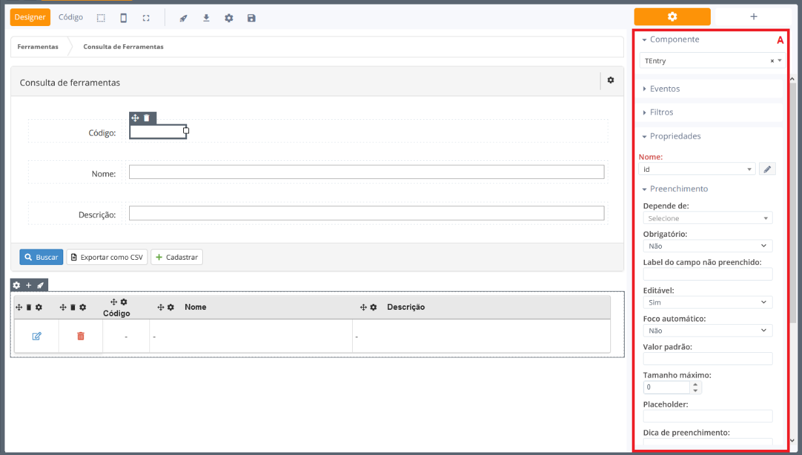

Fonte: adaptada de AdiantiBuilder (2020).

Figura – Edição em modo código

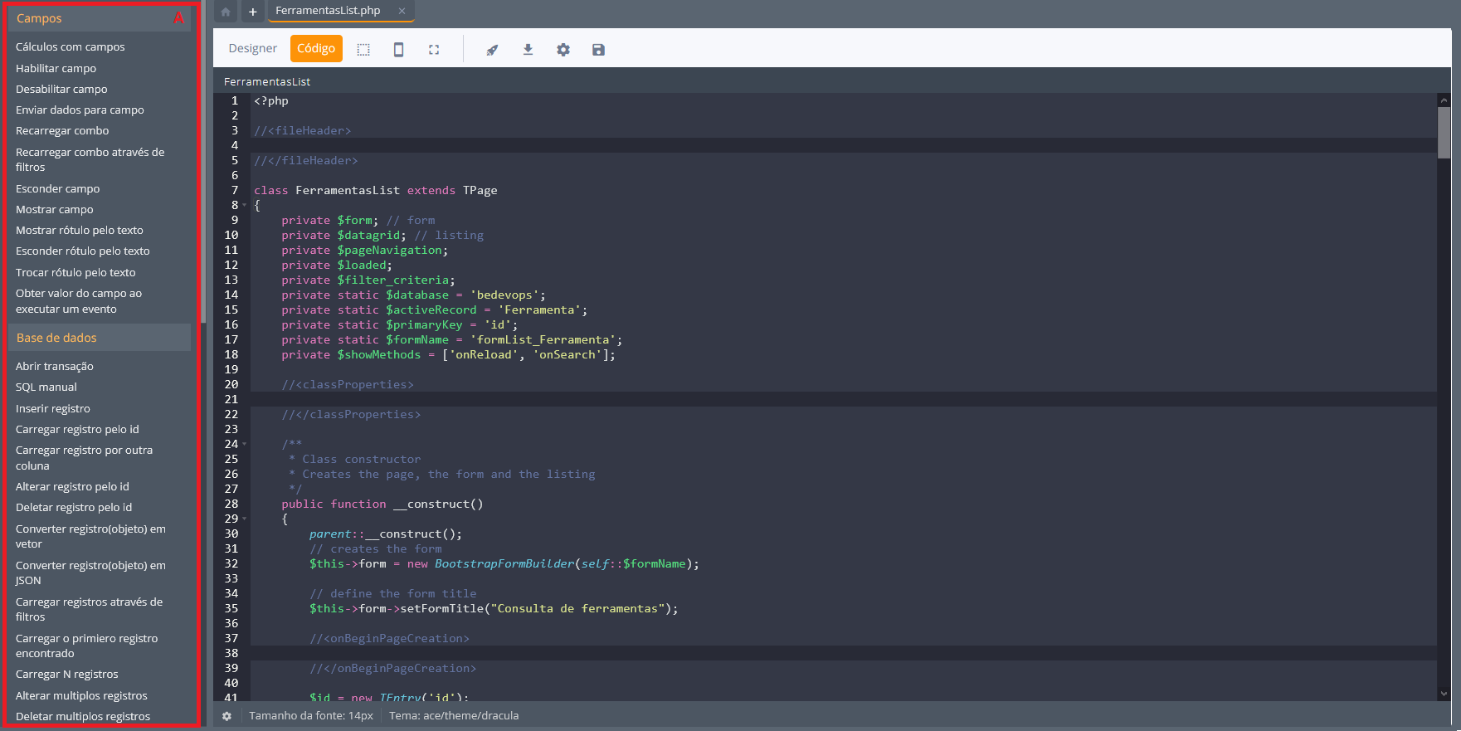

Fonte: adaptada de AdiantiBuilder (2020).

O Adinti Builder, conforme apresentado na Figura 34, oferece a funcionalidade de realizar o download do projeto. Para realizar o download do projeto, o processo foi dividido em seis etapas, sendo elas: a de configuração da Base de Dados; a ordenação do Menu do projeto; a definição do Template; a configuração do Estilo do Template selecionado; a personalização da tela de Login; e a Finalização. Estas etapas são apresentadas na Figura 35.

Figura – Download do projeto

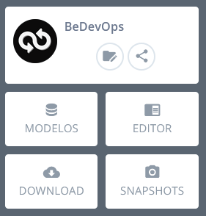

Fonte: adaptada de AdiantiBuilder (2020).

Figura – Etapas de download do projeto

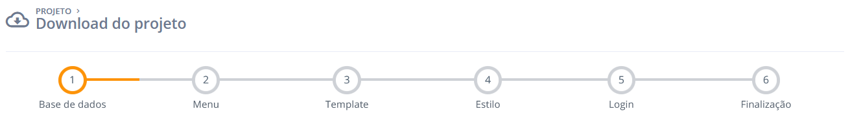

Fonte: adaptada de AdiantiBuilder (2020).

Na Figura 36 é demonstrado a etapa de configuração da base de dados. Nesta etapa deve-se informar qual o Tipo da base de dados que estará sendo utilizada. No momento do desenvolvimento deste trabalho estavam disponíveis os seguintes tipos: Firebird, MySQL, Oracle, PostgreSQL, SQLite e Sql Server. Para a ferramenta BeDevOps utilizou-se o Tipo de base de dados MySQL. Os campos Host e Porta devem ser preenchidos com os dados fornecidos pelo serviço Amazon RDS conforme demonstrado no Retângulo A da Figura 37. Os campos Usuário e Senha devem ser preenchidos com os dados informados na criação da instância Amazon RDS (Consulte Figura 22).

Figura – Download do projeto – Etapa 1 - Configuração da Base de dados

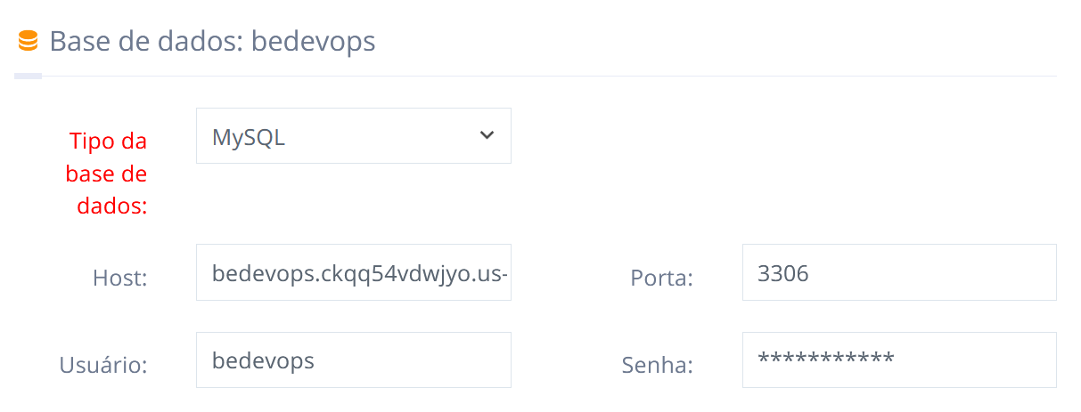

Fonte: adaptada de AdiantiBuilder (2020).

Figura – Parâmetros de conexão do Amazon RDS

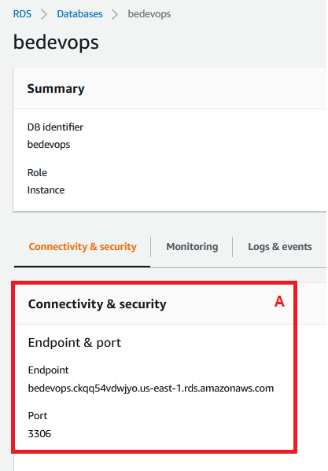

Fonte: adaptada de Amazon (2020).

Na etapa 2, demonstrado pela Figura 38, pode-se ordenar os itens do Menu. Na etapa 3 (Figura 39) o Adianti Builder solicita a escolha de um Template. No desenvolvimento do BeDevOps foi utilizado a *framework* AdminLTE (Bootstrap theme). A Figura 40 apresenta a tela que possibilita configurar o Estilo alterando a cor do tema do Template e dos formulários. Além da alteração de cores é possível definir o Título da página principal do projeto.

Figura – Download do projeto – Etapa 2 - Ordenação do menu do projeto

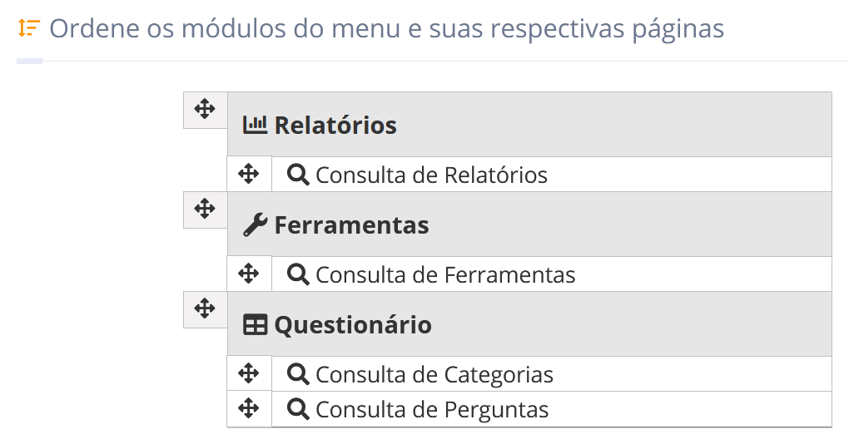

Fonte: adaptada de AdiantiBuilder (2020).

Figura – Download do projeto – Etapa 3 - Definição do *template*

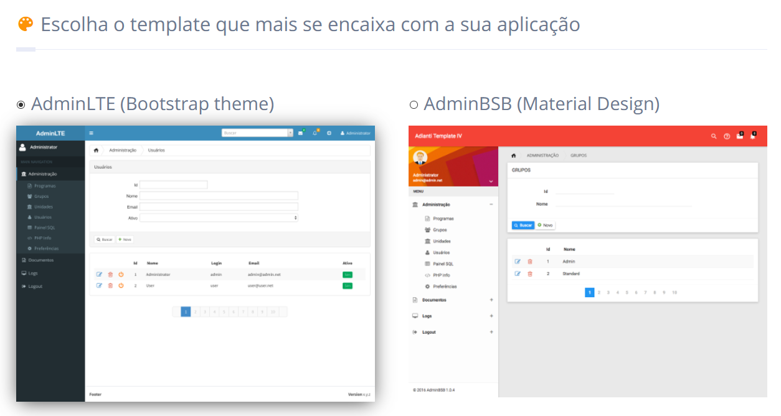

Fonte: adaptada de AdiantiBuilder (2020).

Figura – Download do projeto – Etapa 4 - Configuração do estilo do template

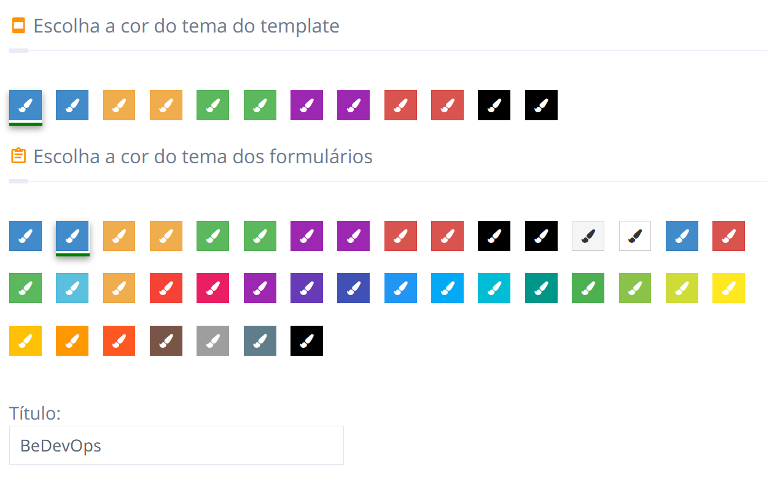

Fonte: adaptada de AdiantiBuilder (2020).

Conforme demonstrado na Figura 41, na etapa 5 podem ser alteradas as cores do tema do formulário de login, o Texto do título, o Texto do título do formulário e o Texto do Botão. Por fim, na etapa 6, conforme apresentado na Figura 42, a ferramenta Adinti Builder disponibiliza três opções, sendo elas: Download da aplicação, Deploy da Aplicação e Teste Online.

Figura – Download do projeto – Etapa 5 - Personalização da tela de login

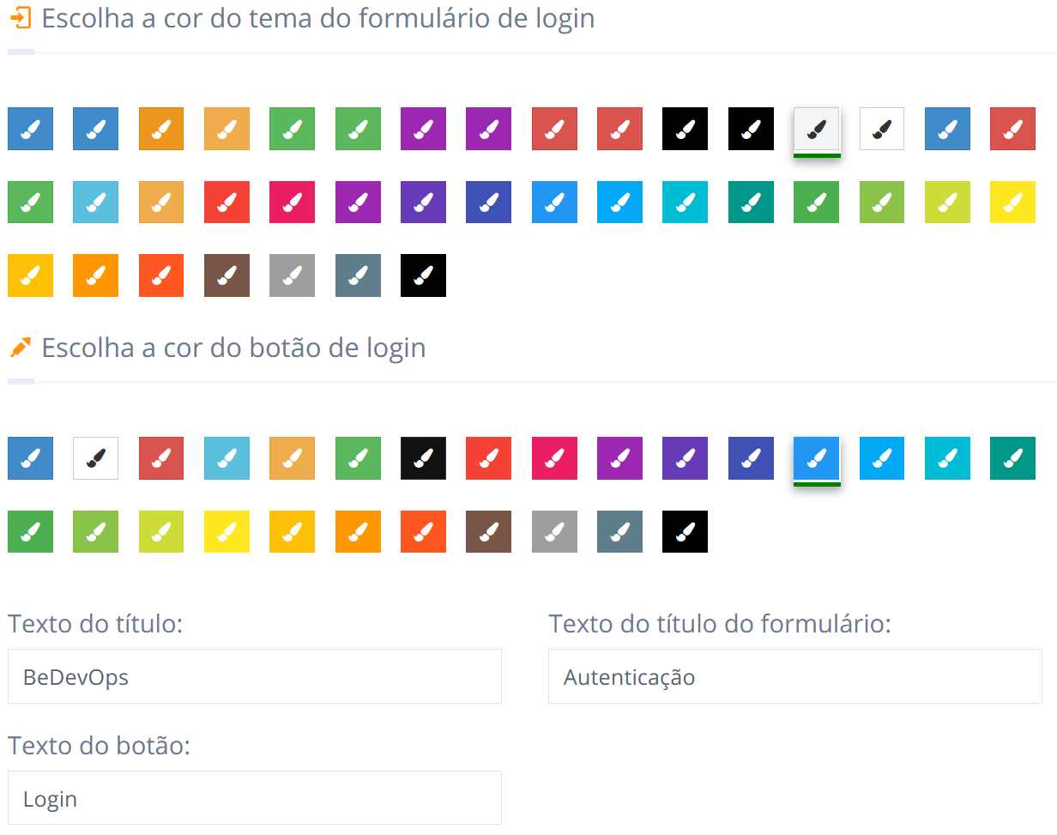

Fonte: adaptada de AdiantiBuilder (2020).

Figura – Download do projeto – Etapa 6 – Finalização

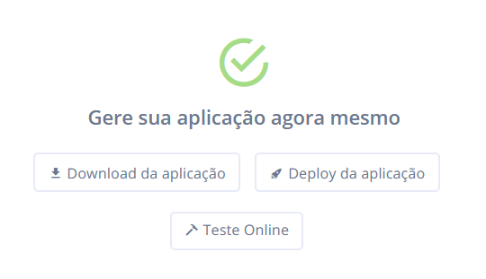

Fonte: adaptada de AdiantiBuilder (2020).

Na opção Download da aplicação é gerado um pacote compactado do projeto em formato ZIP que então é descarregado via *browser*. A opção deploy da aplicação será demonstrada na Figura 43. A opção de Teste Online disponibiliza um ambiente em nuvem rodando sobre o serviço do Adianti Builder para realização de testes.

Figura – Download do projeto – Etapa 7 – Deploy da aplicação

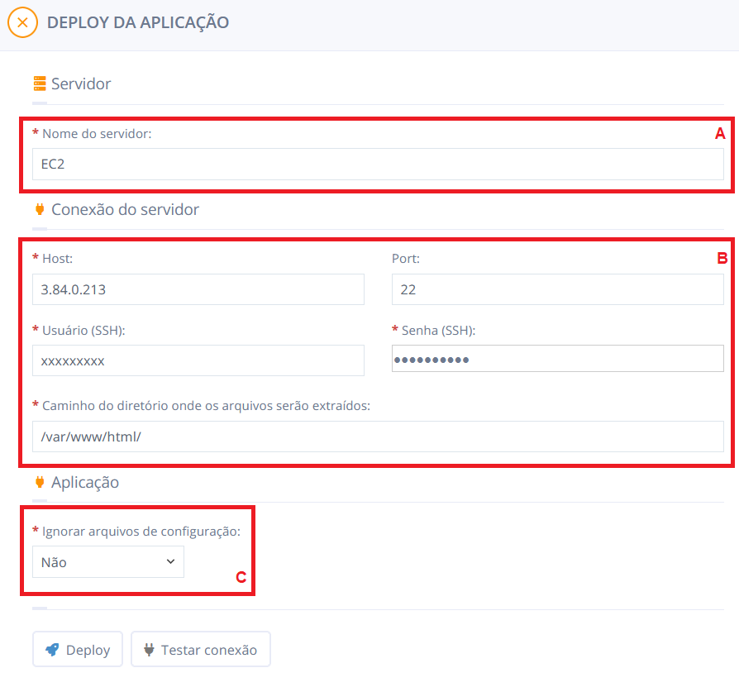

Fonte: adaptada de AdiantiBuilder (2020).

Na Figura 43 é demonstrado o a opção de Deploy da aplicação. No Retângulo A é necessário ser informado o Nome do Servidor. Os campos Host, Port, Usuário(SSH) e senha (SSH) apresentados no Retângulo B devem ser preenchidos com as informações fornecidas no momento da criação da instância EC2 (Consulte Figura 20). O campo Caminho do diretório onde os arquivos serão extraídos deve ser preenchido com o local onde o Adianti Builder deve descompactar o projeto. No caso do BeDevOps o local que o serviço Apache, descrito anteriormente nesta mesma seção, utiliza como fonte de dados é /var/www/html.

No retângulo C da Figura 43 é ilustrada a opção de ignorar arquivos de configuração no momento do *deploy*. O botão Testar conexão verifica se as informações inseridas estão corretas, realizando um teste de conexão para a instância EC2. O botão deploy inicia e descompactação do projeto na pasta informada via Secure Socket Shell (SSH). Segundo Andrade (2016) o SSH é um protocolo para *login* remoto seguro.

Após o *deployment* do projeto na Amazon EC2, é necessária a instalação inicial do projeto. A instalação inicial se faz necessária principalmente para realizar a instalação da base de dados. Além da instalação da base de dados, também é possível verificar, conforme já visto na Figura 16, os pré-requisitos para a execução do projeto. O processo da instalação inicial se divide em três etapas (Figura 44), sendo elas: Verificação do PHP; Verificação de diretórios e arquivos; e Configuração/criação de base de dados.

Figura – Etapas da instalação inicial

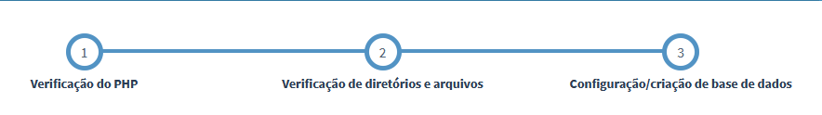

Fonte: adaptada de AdiantiBuilder (2020).

Para iniciar a instalação inicial deve-se acessar a ferramenta pelo navegador utilizando a Uniform Resource Locator (URL) domínio/install.php, para a ferramenta BeDevOps utilizou-se a URL bedevops.space/install.php. Na etapa 1, denominada Verificação do PHP, conforme Figura 45, pode ser observada que é feita uma verificação da versão do PHP e extensões instaladas. No Retângulo A é demonstrada a verificação realizada quanto as diretivas configuradas no PHP. No Retângulo B os módulos instalados para o PHP são verificados. No Retângulo C é apresentada a verificação de outros módulos instalados.

Figura – Instalação inicial – Etapa 1 – Verificação do PHP

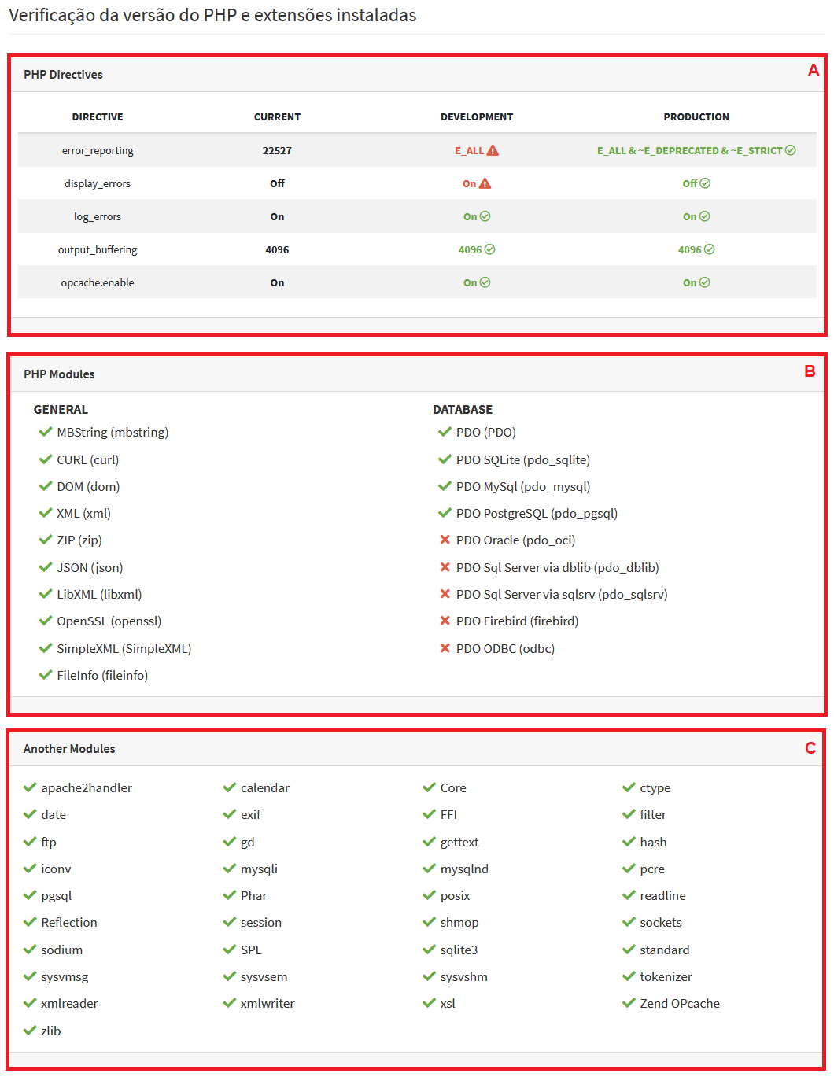

Fonte: adaptada de AdiantiBuilder (2020).

Vale ressaltar que, conforme apresentado na subseção 3.3.3, para o BeDevOps foi utilizado banco de dados Relacional MySQL, motivo pelo qual não é necessária a instalação dos módulos: PDO SQLite (pdo_sqlite), PDO PostgreSQL (pdo_pgsql), PDO Oracle (pdo_oci), PDO Sql Server via dblib (pdo_dblib), PDO Sql Server via sqlsrv (pdo_sqlsrv), PDO Firebird (firebird) e PDO ODBC (odbc).

A Figura 46 demonstra a etapa 2 da instalação inicial da ferramenta, que segundo o AdiantiBuilder (2020), para o funcionamento da ferramenta é necessário que ela tenha permissão de escrita em alguns diretórios. Por padrão são fornecidas funcionalidades como upload de arquivos, geração de arquivos e atualizações de páginas, as quais somente funcionam com tal permissão. Esta etapa verifica as principais pastas e arquivos para garantir o funcionamento das funcionalidades citadas anteriormente.

Figura – Instalação inicial – Etapa 2 – Verificação de diretórios e arquivos

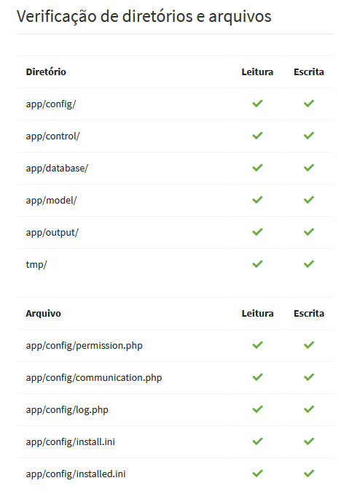

Fonte: adaptada de AdiantiBuilder (2020).

A etapa 3 constitui da criação base do banco de dados, onde para cada Modelo de base de dados estabelecido no desenvolvimento, conforme apresentado anteriormente na subseção 3.2.3, é criado um bloco para a sua configuração de acordo com a Figura 47. Para a ferramenta BeDevOps utilizou-se o Tipo de base de dados MySQL. O Nome da base de dados é fornecido automaticamente pelo Adianti Builder. Os campos Host e Porta devem ser preenchidos com os dados fornecidos pelo serviço Amazon RDS, conforme demonstrado anteriormente na página 55. Os dados informados na página 47 devem ser utilizados nos campos Usuário admin e Senha do usuário admin. Os campos Usuário e Senha são responsáveis por estabelecer o usuário que fará a conexão entre a ferramenta e o banco de dados. Caso já tenha sido criado um usuário anteriormente, o campo Usuário já existe? desconsidera a criação um novo usuário.

Figura – Instalação inicial – Etapa 3 - Configuração/criação de base de dados

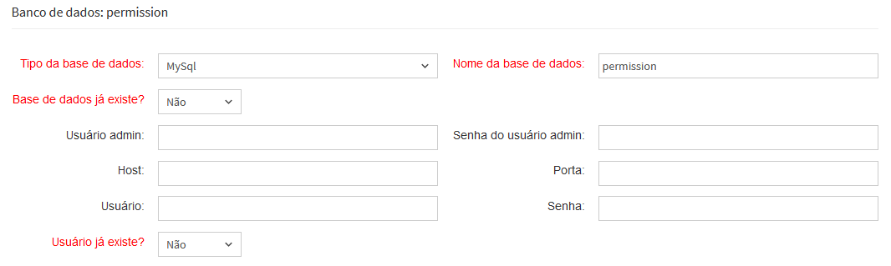

Fonte: AdiantiBuilder (2020).

### Diagrama de componentes

No desenvolvimento da ferramenta BeDevOps foi utilizado a arquitetura cliente-servidor (Figura 48). O cliente acessa a ferramenta por meio do seu navegador, representados por Navegador Desktop e Navegador Mobile, que será o responsável por interpretar os códigos HTML, CSS e JavaScript. Estes códigos são provisionados por meio de uma instância Apache web server, que então interpreta os códigos PHP. Na arquitetura do servidor, utilizou-se o serviço Amazon Elastic Compute Cloud (EC2). O EC2 que é um serviço web que fornece capacidade segura e redimensionável de computação em nuvem (AMAZON, 2020b).

O serviço Amazon Relational Database Service (RDS) foi utilizado para a hospedagem de dados, onde foi criada uma instância de MySQL. Segundo Amazon (2020c) o serviço RDS facilita a configuração, operação e escalabilidade de bancos de dados relacionais na nuvem, sendo um serviço que oferece capacidade econômica e escalável. O serviço RDS automatiza tarefas custosas de gerenciamento, como configuração de hardware, configuração de banco de dados, *patching* e backup. Para tornar a ferramenta acessível globalmente, foi registrado um domínio na provedora de hospedagem na web chamada Hostinger, local onde foi configurada toda a conexão para os serviços disponibilizados na Amazon. O funcionamento dos serviços da Amazon e da Hotinger são abordados com mais profundidade na subseção 3.3.23.3.1.

Figura – Diagrama de Componentes

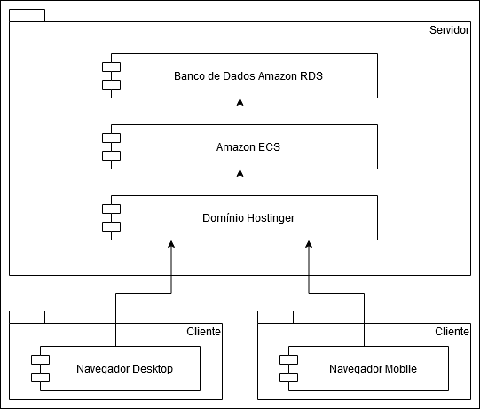

Fonte: elaborada pelo autor.

### Diagrama de Implantação

Nesta subseção é abordado o Diagrama de Implantação (Figura 49). Computadores ou celulares podem utilizar o navegador para se conectar à ferramenta por meio de um domínio disponibilizado pela Hostinger. Este nó é responsável pelo direcionamento das conexões para os serviços da AWS. Os serviços em execução na AWS são responsáveis pelo banco de dados e por compilar o código da ferramenta, mantendo-a on-line. Todos os nós da ferramenta estão alocados em nuvem, fazendo com que seja necessário apenas um navegador e uma conexão de internet para acessá-los.

Figura – Diagrama de Implantação

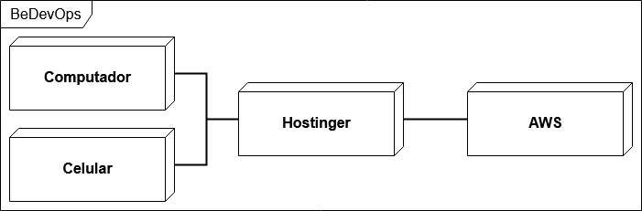

Fonte: elaborada pelo autor.

### Codificação da implementação

Esta subseção apresenta algumas codificações realizadas na configuração da ferramenta para que seja possível instalá-la em um dispositivo móvel. O manifest.json possui definições referente à aparência da ferramenta móvel após ser instalada e o TConnection.php é o script responsável por gerir todas as conexões para o banco de dados.

O Quadro 7 apresenta um arquivo Javascript Object Notation (JSON) com opções para configurar a interface da ferramenta. A opção short_name, na linha 2, especifica o nome curto da ferramenta e a opção name (linha 3) define um nome para a ferramenta, que irá aparecer em resoluções menores de tela. Na linha 4, a opção icons é uma lista de ícones representativos da ferramenta, que serão exibidos na aba do navegador ou na tela de um dispositivo móvel após a instalação. O mesmo ícone pode ser inserido várias vezes com tamanhos diferentes para abordar as várias resoluções que um dispositivo pode ter.

Quadro – Codificação do arquivo manifest.json

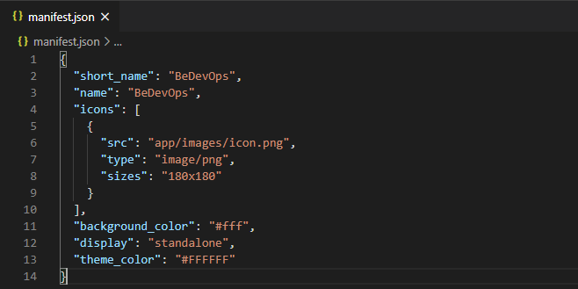

Fonte: elaborada pelo autor.

A opção background_color, na linha 11, define a cor de fundo para a tela de carregamento inicial da ferramenta móvel. A propriedade display (linha 12), atribui o modo de exibição preferencial que o navegador web irá usar. Por último, na linha 13, a opção theme_color define uma cor para a interface do dispositivo em uso. Em um celular seria a cor da barra de notificações, por exemplo.

A codificação do arquivo TConnection.php (Quadro 8) é o script responsável por gerir todas as conexões para o banco de dados. As variáveis da linha 69 até a linha 78, são definidas com base no array fornecido como parâmetro na chamada da função. O switch da linha 81 trata o tipo de banco de dados, fornecendo os parâmetros de conexão necessários para cada tipo de banco de dados por meio de seus cases. A variável port das linhas 84 e 92, recebem um valor caso não tiverem sido informadas no array anteriormente, baseando-se na porta padrão estabelecida pelo provedor. O atributo conn recebe a *string* de conexão, utilizando a biblioteca PHP verificada na etapa 1 da instalação inicial da ferramenta (Página 60).

Quadro – Codificação do arquivo TConnection.php

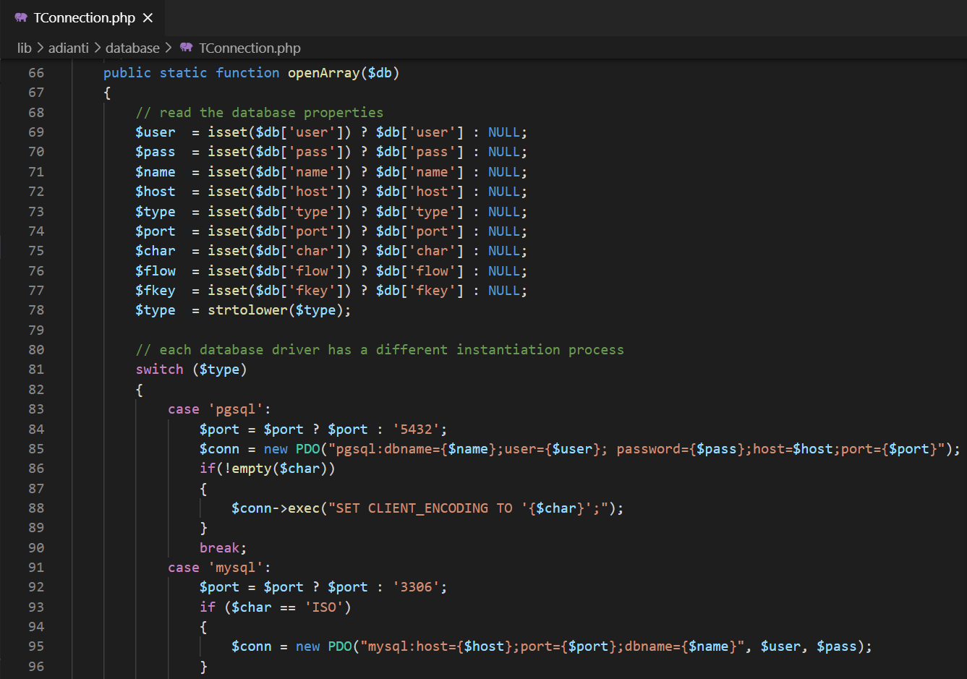

Fonte: elaborada pelo autor.

### Operacionalidade da implementação

Nesta subseção será demonstrado o funcionamento da implementação por meio de telas e menus da ferramenta. A primeira interface da ferramenta é a de Login, demonstrada na Figura 50. Para registrar-se à ferramenta o usuário deve clicar sobre o botão Criar conta. Caso o usuário já tenha se registrado anteriormente ele pode informar seu usuário e senha e então clicar sobre o botão Login para acessar as funcionalidades da ferramenta. Nota-se que, caso o usuário tenha esquecido sua senha, ele pode clicar no botão Redefinir senha e seguir os procedimentos de recuperação de conta.

Figura – Interface de *login*

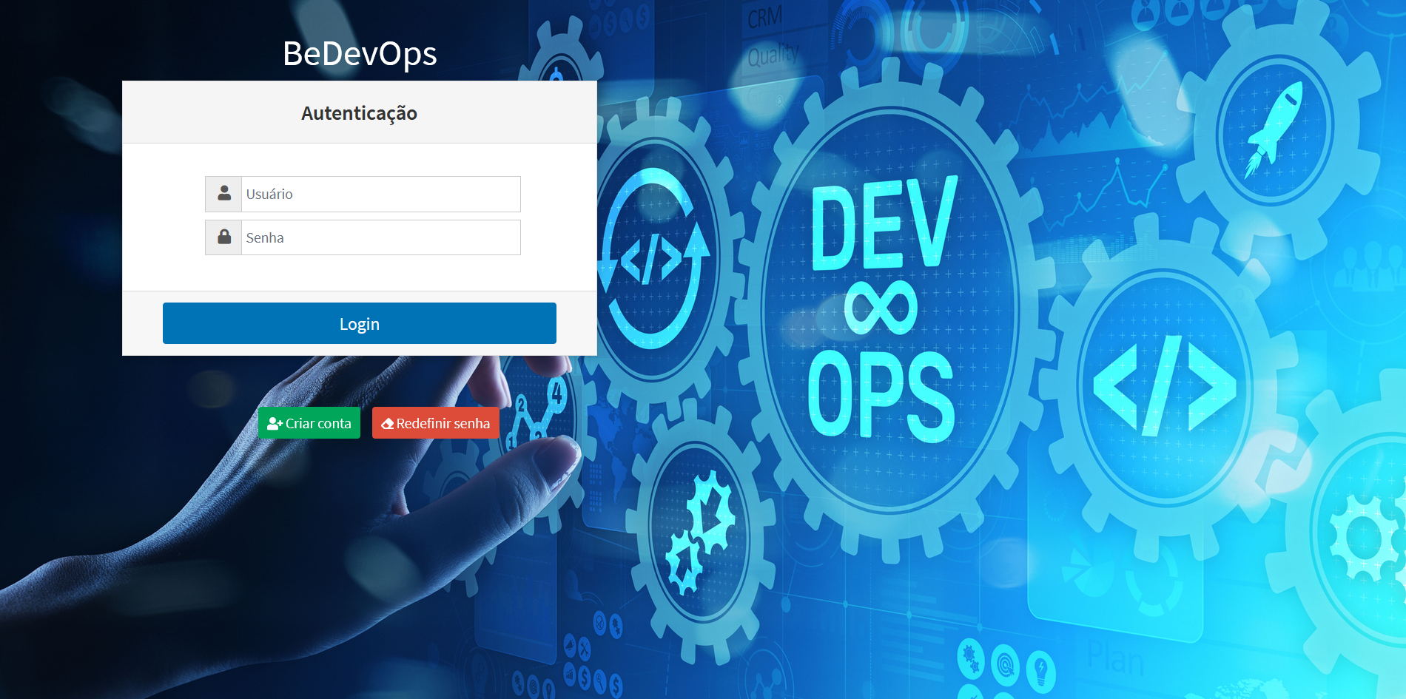

Fonte: elaborada pelo autor.

O usuário será direcionado para a interface de cadastro de usuário, demonstrado na Figura 51. Para registrar-se na ferramenta, este deve informar: usuário, nome, e-mail válido, senha e confirmar sua senha. Algumas regras foram implementadas para efetuar o cadastro. O usuário e o nome devem conter pelo menos 5 caracteres e sua senha deve conter pelo menos 8 caracteres. Após clicar em Salvar, o usuário poderá efetuar sua autenticação informando o usuário utilizado na etapa de cadastro e sua senha.

Figura – Tela de cadastro de usuário

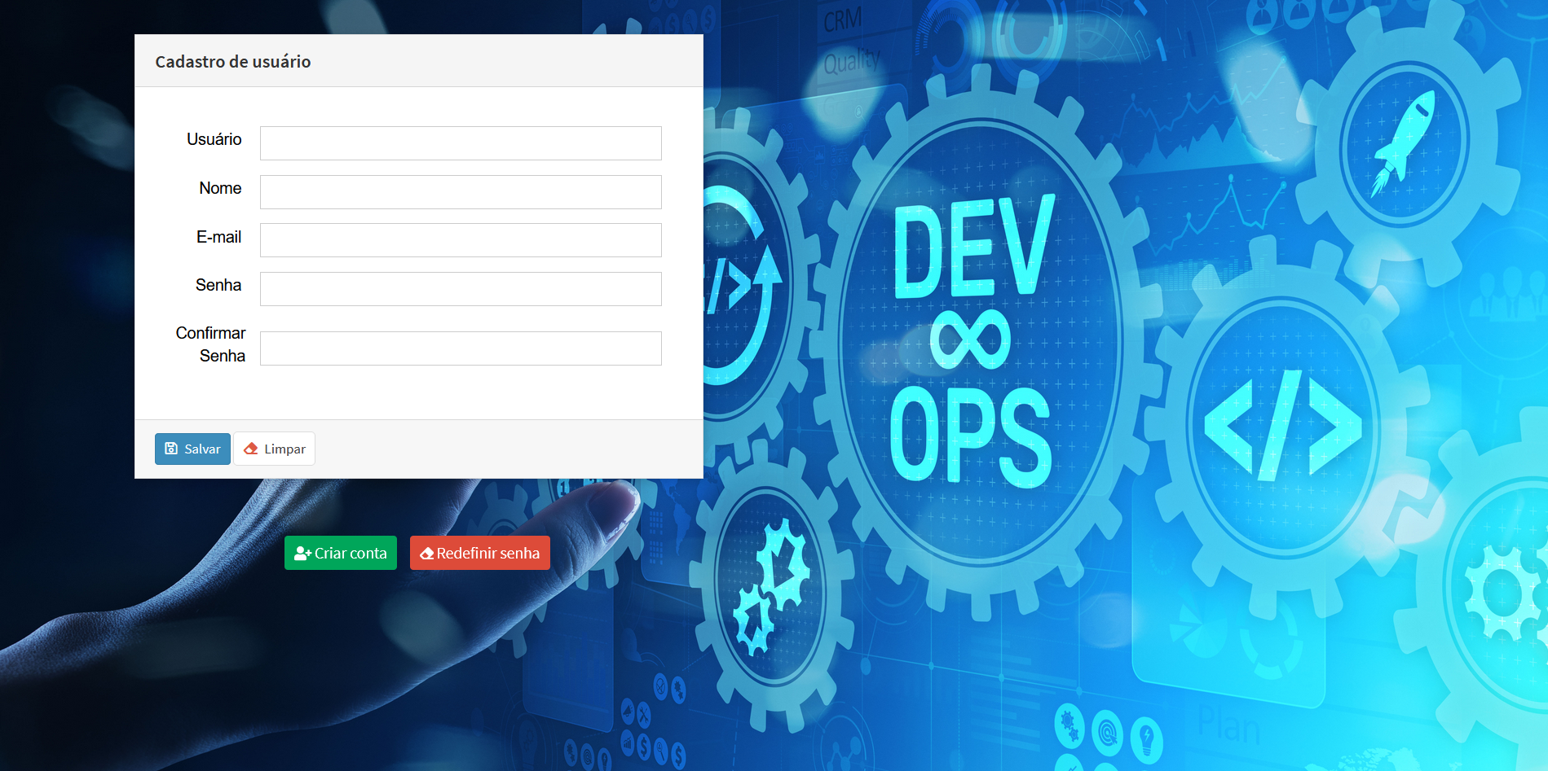

Fonte: elaborada pelo autor.

A Figura 52 apresenta as interfaces para redefinição de senha de usuário. Conforme (letra A), o usuário deve informar sua credencial para que a ferramenta envie um e-mail, conforme cadastro, com um link para redefinição da senha. O link direciona o usuário para a interface de redefinição de senhas (letra B), onde é disponibilizada a função para definir uma nova senha preenchendo os campos senha e confirma senha.

Figura – Interface de redefiniçao de senha

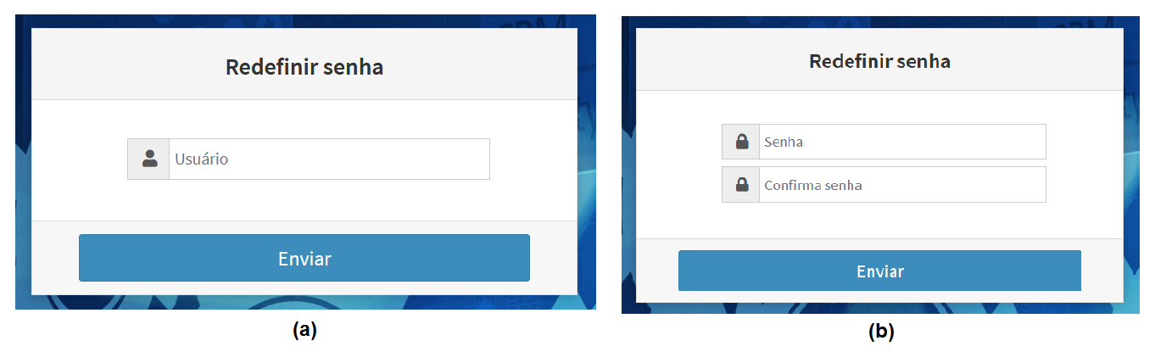

Fonte: elaborada pelo autor.

O usuário é recepcionado após *login* com uma tela de boas-vindas denominada home page (Figura 53). No Retângulo A é apresentado o menu com as funcionalidades disponibilizadas ao usuário. O objetivo principal dessa interface é explicar para o usuário qual o intuito da ferramenta e quais suas principais funcionalidades. O objetivo mencionado acima é descrito detalhadamente com diretivas no Retângulo B e é alcançável a qualquer momento clicando sobre a palavra BeDevOps.

Figura – Interface home page

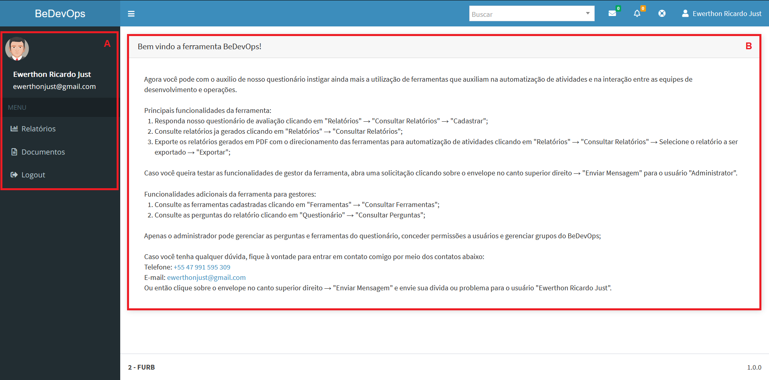

Fonte: elaborada pelo autor.

Por meio do botão relatórios, conforme demonstrado no Retângulo A da Figura 54, o usuário pode navegar para a interface de consulta de relatórios. Caso o usuário não tenha gerado nenhum relatório, o mesmo será direcionado para a tela de cadastro de relatórios. Na interface de consulta de relatórios o usuário pode filtrar resultados de relatórios (Letra B), cadastrar um novo relatório (Letra C), exportar um relatório gerado (Letra D) e comparar relatórios (Letra E).

Figura – Interface de consulta de relatórios

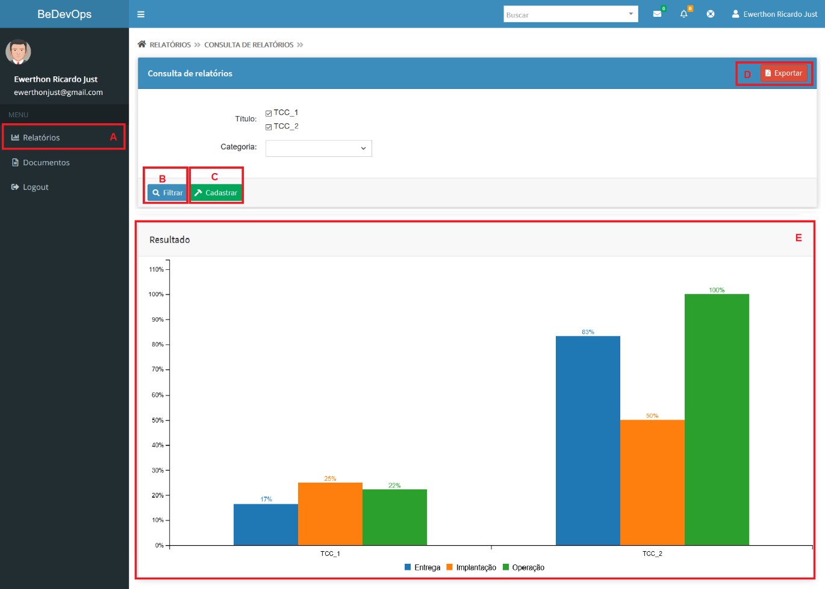

Fonte: elaborada pelo autor.

Na Figura 55 é apresentada a interface de cadastro de relatórios. Para cadastrar um relatório na ferramenta, os seguintes campos título e descrição devem ser informados. Os campos código, usuário e data da criação são preenchidos automaticamente pela ferramenta. O botão do Retângulo A nomeado prosseguir realiza a chamada da interface do formulário de perguntas do relatório carregando todas as perguntas cadastradas na ferramenta. As perguntas cadastradas para o desenvolvimento da ferramenta podem ser encontradas no Apêndice B. Conforme observado na Figura 55, o Retângulo A representa o bloco de uma pergunta, o qual é replicado para cada pergunta cadastrada. As opções de respostas estão visíveis no Retângulo B. O usuário deve adicionar uma descrição para cada resposta para que o relatório receba detalhamentos esclarecedores para outros usuários (Letra C).

Figura – Interface de cadastro de relatórios

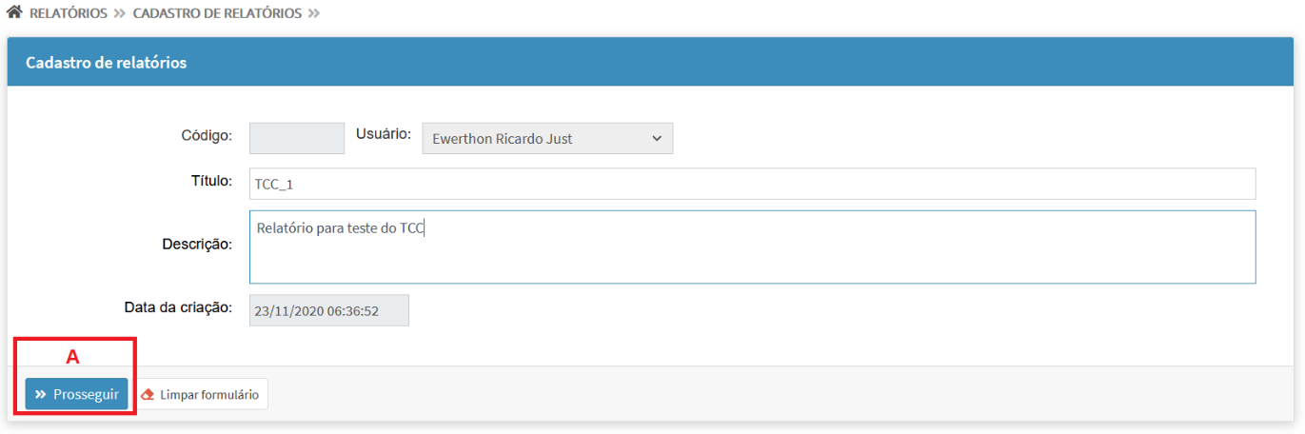

Fonte: elaborada pelo autor.

A interface do formulário de perguntas do relatório carrega todas as perguntas cadastradas na ferramenta. Conforme observado na Figura 56, o Retângulo A representa o bloco de uma pergunta, o qual é replicado para cada pergunta cadastrada. As opções de respostas estão visíveis no Retângulo B. O usuário deve adicionar uma descrição para cada resposta para que o relatório receba detalhamentos esclarecedores para outros usuários (Letra C).

Figura – Interface do formulário de perguntas do relatório

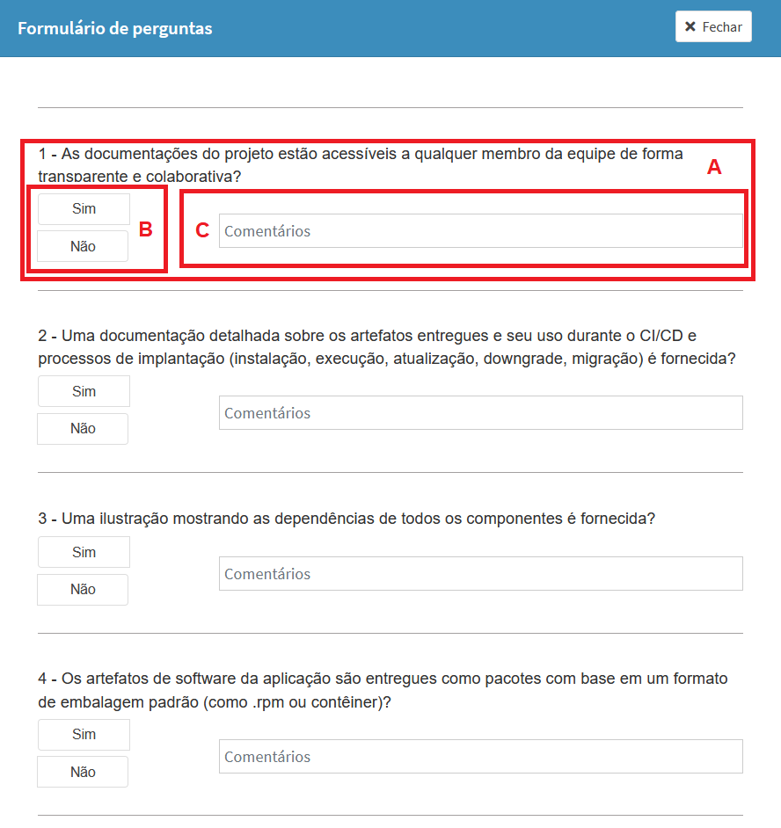

Fonte: elaborada pelo autor.

Vale ressaltar que o Adianti Builder contempla em sua ferramenta funções de envio de documentos e mensagens entre usuários. Estas funções tornam possível a interação entre os usuários da ferramenta, como exemplo podemos citar o envio de relatórios. Na Figura 57 e na Figura 58 são apresentadas as interfaces do envio de mensagens e envio de documentos.

Figura – Interface de envio de mensagens

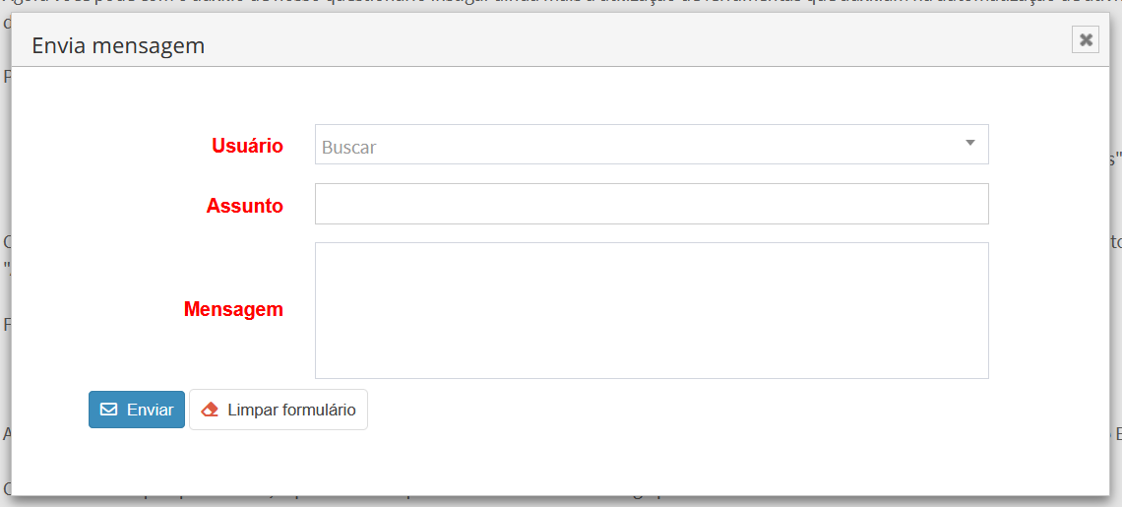

Fonte: adaptada de AdiantiBuilder (2020).

Figura – Interface de envio de documentos

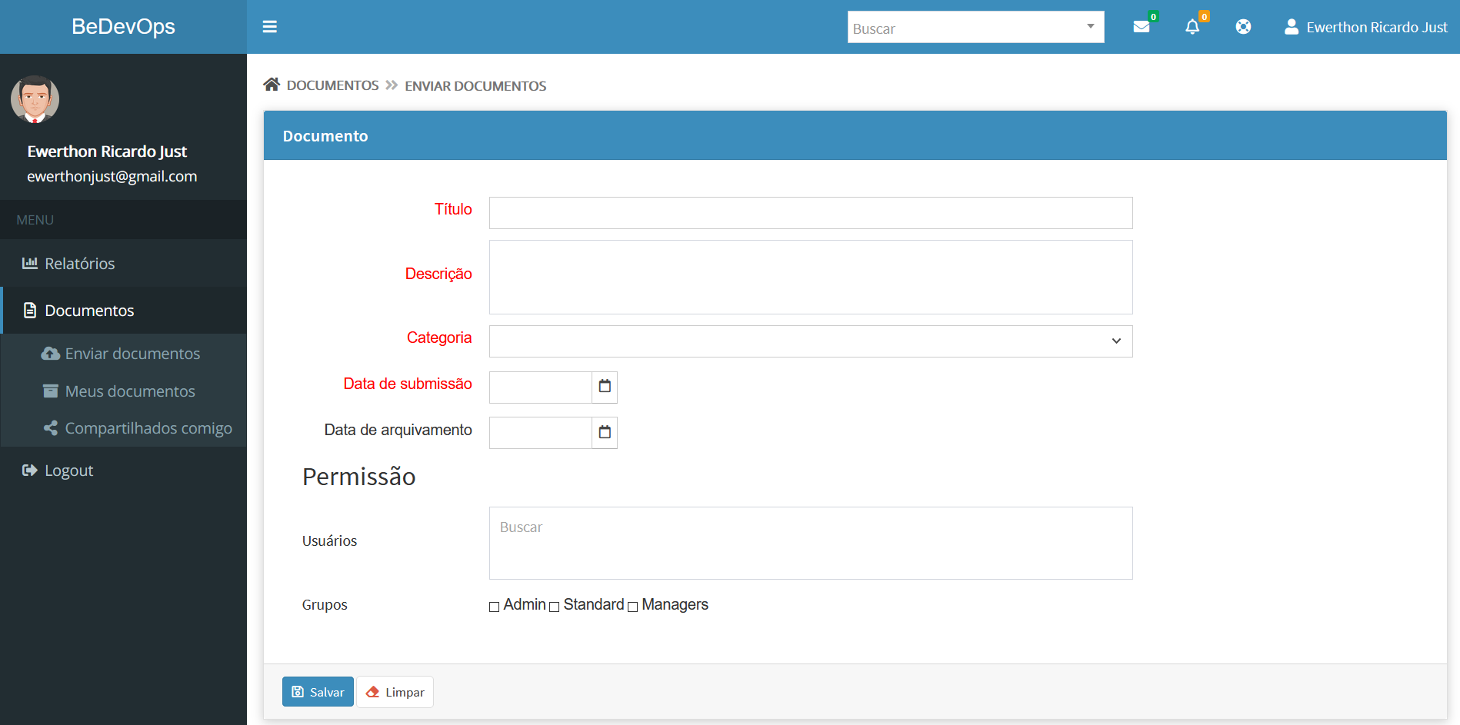

Fonte: adaptada de AdiantiBuilder (2020).

## RESULTADOS E DISCUSSÕES

Esta seção está organizada da seguinte forma: na subseção 3.4.1 é realizada a comparação entre os trabalhos correlatos e a ferramenta desenvolvida e na subseção 3.4.2 é apresentada a avaliação de usabilidade e comunicabilidade por meio do método RURUCAg, bem como os resultados obtidos na avaliação.

### Comparação entre os trabalhos correlatos e a ferramenta desenvolvida

Pelo Quadro 9, as características dos trabalhos correlatos foram analisadas e comparadas. O referido quadro tem o objetivo de indicar as semelhanças e as diferenças entre os trabalhos relacionados, dizendo respeito a essas funcionalidades, sendo, que as linhas representam as características e as colunas os trabalhos correlatos.

Quadro – Comparativo entre os trabalhos correlatos

|  |  |  |  |  |
| --- | --- | --- | --- | --- |
| **Trabalhos Correlatos**  **Características** | **Silva e Gomes (2016)** | **Nunes (2014)** | **Cruz**  **(2018)** | **BeDevOps** |
| Apresenta indicadores da importância do DevOps | **✓** | **X** | **✓** | **X** |
| Auxilia a automatização por meio de ferramentas | **✓** | **✓** | **✓** | **✓** |
| Avalia os ganhos com a implantação do DevOps | **✓** | **X** | **X** | **X** |
| Instiga as dificuldades na implantação do DevOps | **X** | **X** | **✓** | **✓** |
| Instiga a automatização de processos e rotinas | **✓** | **✓** | **✓** | **✓** |
| Implementa solução | **X** | **✓** | **X** | **✓** |
| Instiga amenizar as dificuldades da escolha de ferramentas | **X** | **X** | **X** | **✓** |

Fonte: elaborado pelo autor.

Conforme demonstrado no Quadro 9, Silva e Gomes (2016) e Cruz (2018) apresentam indicadores da importância do DevOps. Silva e Gomes (2016) colocam que a utilização do DevOps auxilia a garantir a continuidade dos serviços de Tecnologia da Informação (TI). Cruz (2018) coloca que a inserção do DevOps auxilia na entrega contínua de software, pois faz com que as equipes tenham que trabalhar em maior colaboração, agilizando assim a identificação e resolução de problemas antecipadamente.

Silva e Gomes (2016), Nunes (2014) e Cruz (2018) trazem ferramentas como forma de auxílio a automatização. Silva e Gomes (2016) e Nunes (2014) utilizam o Puppet para a automatização de gerenciamento de configurações de máquinas virtuais, servidores e ambientes. Cruz (2018) instiga a ferramenta Jenkins para a automatização da pipeline de entrega de software, aplicando-a em seu estudo de caso. A ferramenta BeDevOps apresenta como resultado de sua análise, quais ferramentas podem ser inseridas para prover a automatização de processos.

Silva e Gomes (2016) trazem como diferencial um estudo sobre os ganhos da implantação do DevOps, demonstrando os resultados e comparativos entre o método manual e o método automatizado, pontuando a rastreabilidade, o tempo de recuperação, a padronização e a confiabilidade. Cruz (2018) destaca-se em apresentar as dificuldades enfrentadas em seu estudo de caso de uso na implantação do DevOps, citando as questões culturais e a gama de ferramentas disponíveis no mercado para utilização na automatização. O BeDevOps busca mitigar as dificuldades apresentadas nos estudos de Silva e Gomes (2016), Cruz (2018) e Nunes (2014).

Contudo, Silva e Gomes (2016), Nunes (2014) e Cruz (2018) se destacam por instigarem a automatização de processos e rotinas, o que traz segundo pesquisas apresentadas por eles diversas vantagens como, redução de infraestrutura, recursos e gastos financeiros. A ferramenta BeDevOps instiga a automatização trazendo direcionamentos para sua evolução. Nunes (2014) traz ainda como diferencial o desenvolvimento de um software capaz de auxiliar na automatização de processos. BeDevOps apresenta como diferencial o desenvolvimento de uma solução que auxilia na dificuldade da escolha de ferramentas.

### Avaliação de usabilidade e comunicabilidade pelo método RURUCAg

Para avaliar a usabilidade, a eficiência e a comunicabilidade da ferramenta BeDevOps realizou-se uma avaliação de usabilidade e comunicabilidade por meio do Método RURUCAg. O processo de escolha dos usuários especialistas foi aleatório, com alunos da Fundação Universidade Regional de Blumenau e profissionais da área de TI. O Método RURUCAg foi aprovado pelo comitê de ética sob o protocolo nº 87266318.6.0000.0118 e é dividido em três partes: (i) os termos de compromissos; (ii) o roteiro no uso da ferramenta e (iii) o questionário on-line, com perguntas que visam ser respondidas de maneira quantitativa e qualitativa. As ferramentas escolhidas para a elaboração dos formulários foram Google Formulários[7] e Mentimeter[8].

O formulário criado no Google Formulários continha: o Termo de Consentimento Livre e Esclarecido (TCLE) (Apêndice C), convidando o usuário a cooperar com a pesquisa, os possíveis danos e os direitos ao participar da avaliação. O TCLE também continha uma orientação que, caso o participante somente prosseguisse para a seção do roteiro, significava que o usuário aceitou o termo estabelecido. Ao prosseguir, o formulário exibia um roteiro (Apêndice D) disponibilizando o link da ferramenta BeDevOps e nove passos a serem seguidos, a fim de providenciar para o usuário um melhor entendimento da ferramenta desenvolvida. Ao finalizar todo o roteiro, o usuário era convidado a participar do questionário de avaliação por meio da ferramenta Mentimeter.

O questionário foi estruturado em três etapas. As respostas obtidas no questionário constam no Apêndice E. Ao total foram obtidas 19 respostas, porem apenas 16 respostas seguiram o protocolo do Google Forms, as quais foram consideradas válidas. A primeira diz respeito a conhecer melhor os usuários especialistas da avaliação por meio de quatro perguntas referentes ao seu perfil, sendo: E-mail do participante (Figura 63 e Figura 64 Apêndice E), idade (Figura 65) localização (Figura 66) e se já trabalha ou trabalhou com a cultura DevOps (Figura 67).

Figura – Identificação – Idade

Fonte: elaborado pelo autor.

A primeira pergunta buscava coletar os e-mails dos participantes (Figura 63 e Figura 64 Apêndice E). A segunda pergunta era sobre a idade dos participantes (Figura 65), sete possuem idade entre 18 e 25 anos, 7 possuem idade entre 26 e 32 anos, um possui idade entre 33 e 47 e, por fim, um participante possui idade acima dos 47 anos. Com relação a localização dos participantes (Figura 60 (a)), 12 participantes afirmam ser de Blumenau/SC, 1 afirma ser de Jaraguá do Sul/SC, 1 afirma ser de Nüremberg, Alemanha e, por fim, um participante afirma ser de Pomerode/SC. A última pergunta relacionada ao perfil do participante é se já trabalha ou trabalhou com a cultura DevOps (Figura 60 (b)), sendo que 5 afirmam já terem trabalho ou trabalharem com a Cultura DevOps e 11 afirmam que nunca trabalharam com a cultura DevOps.

Figura – Identificação – Localização (a) e Trabalha ou trabalhou com a cultura DevOps (b)

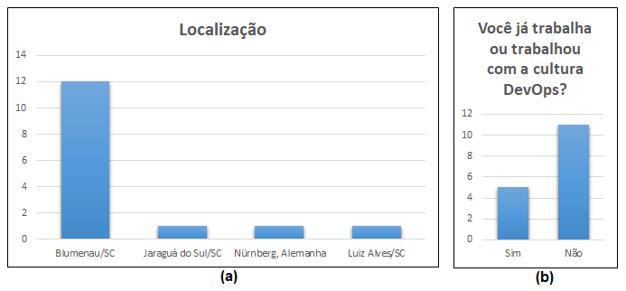

Fonte: elaborado pelo autor.

A segunda etapa do questionário verifica a parte de experiência do usuário e usabilidade. Essa etapa contém 26 perguntas relacionadas às heurísticas de Nielsen; duas perguntas descritivas sobre os pontos positivos e negativos da ferramenta; e, por fim, duas perguntas relacionadas à recomendação e reutilização da ferramenta. O objetivo foi identificar a satisfação do usuário em relação à utilização das funcionalidades da ferramenta. As perguntas foram elaboradas por meio do Método RURUCAg e se baseiam nos fundamentos das heurísticas de Nielsen (1994) vistas na seção 2.2. O Quadro 12 exibe a relação das perguntas utilizadas na avaliação com as heurísticas.

Outra característica do Método RURUCAg é que ele utiliza a escala Likert com *emoticons* (). Contudo, para que o usuário expresse seu posicionamento de maneira positiva ou negativa ao responder o questionário, as respostas sempre devem conter números pares. Nesta ferramenta se optou por utilizar a escala de um a quatro.

Figura – *Emoticons* na escala Likert (1-4)

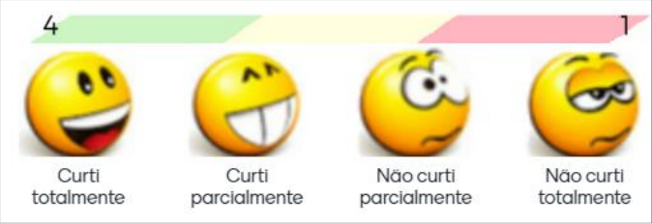

Fonte: Costa (2018).

Quadro – Relação das perguntas versus heurísticas de Nielsen

|  |  |  |
| --- | --- | --- |
| **Heurísticas** | **Perguntas da avaliação** | |
| H1 | P1 | A ferramenta deixa claro em que página você está e para quais você pode ir? |
| H2 | P2 | A linguagem utilizada no BeDevOps é fácil de entender e objetiva? |
| P3 | Os ícones representam as ações da ferramenta de forma clara? |
| P4 | As informações no BeDevOps aparecem em uma ordem cronológica, facilitando a sua compreensão? |
| H3 | P5 | A ferramenta possibilita que você saia da opção selecionada a qualquer momento? |
| P6 | A ferramenta permite que a maioria das informações sejam alteradas quando necessário? |
| H4 | P7 | O design da ferramenta BeDevOps possui um padrão visual para elementos visuais (textos, botões, campos de informação e etc.)? |
| P8 | A ferramenta BeDevOps é fácil de usar? |
| P9 | Os botões representam as ações da ferramenta BeDevOps de forma clara? |
| H5 | P10 | A navegabilidade da ferramenta ajuda e previne possíveis erros? |
| H6 | P11 | As funções da ferramenta são facilmente reconhecíveis? |
| P12 | A ferramenta BeDevOps é intuitiva? |
| P13 | O objetivo da ferramenta BeDevOps é facilmente reconhecível? |
| H7 | P14 | A ferramenta possui uma interface adaptável? |
| P15 | As perguntas do formulário são facilmente entendidas pelo usuário? |
| P16 | Os direcionamentos trazidos pela ferramenta a partir de um relatório, contribuem para a inserção de ferramentas que instigam a automatização? |
| H8 | P17 | Sua experiência quanto ao uso da ferramenta foi fluída? |
| H9 | P18 | As mensagens de erros na ferramenta são claras, sugerindo uma solução ao usuário? |
| H10 | P19 | As mensagens, situações ou ações no BeDevOps são claras, possibilitado o seu entendimento? |
| P20 | As ações da ferramenta ocorrem de forma rápida? |
| P21 | A ferramenta possui instruções, ações e opções claras ou facilmente recuperáveis quando necessário? |
| P22 | As informações na área de login são suficientes? |
| P23 | As informações solicitadas na área de cadastro são suficientes? |
| P24 | As informações no painel principal são suficientes? |
| P25 | O gráfico apresentado a partir de um relatório contribui para uma avaliação da evolução da implementação da cultura DevOps? |
| P26 | As informações na tela de relatórios são suficientes? |

Fonte: elaborado pelo autor.

As perguntas relacionadas à facilidade de compreensão e uso da ferramenta estão abordadas na Tabela 1. As perguntas P2, P4, P11, P13, P15 e P19 abordam questões de facilidade de compreensão, observa-se que apenas 6% dos usuários avaliaram de maneira negativa, com isso, conclui-se que as funções e objetivos da ferramenta são fáceis de serem compreendidos. A P8 refere-se à quarta heurística de Nielsen, abordando a questão de facilidade de uso da ferramenta. Nota-se que apenas 6% dos usuários avaliaram de maneira negativa, com isso, conclui-se que a ferramenta é fácil de ser utilizada.

A P12 aborda se a ferramenta é intuitiva. Observa-se que 12% dos usuários se posicionaram de maneira negativa. Para verificar o objetivo fornecer aos usuários um diagnóstico acompanhado de soluções e direcionamentos, tais como sugestões de ferramentas que auxiliam na implantação da automatização foram avaliadas as perguntas P16 e P25. Nota-se que apenas 6% dos usuários se posicionaram de forma negativa, expressando que o objetivo foi atingido. Por fim, nas perguntas P22, P23, P24, P26 e P27 é verificado se as informações dispostas na ferramenta são suficientes, conclui-se que todos os usuários se posicionaram de forma positiva.

Tabela – Facilidade de compreensão e uso da ferramenta

|  |  |  |  |  |
| --- | --- | --- | --- | --- |
| **Número** | **Curti totalmente** | **Curti parcialmente** | **Não curti parcialmente** | **Não curti totalmente** |
| P2 | 88% | 12% | 0% | 0% |
| P4 | 69% | 31% | 0% | 0% |
| P8 | 63% | 31% | 6% | 0% |
| P11 | 69% | 31% | 0% | 0% |
| P12 | 44% | 44% | 12% | 0% |
| P13 | 69% | 25% | 6% | 0% |
| P15 | 56% | 38% | 6% | 0% |
| P16 | 75% | 19% | 6% | 0% |
| P19 | 75% | 25% | 0% | 0% |
| P22 | 100% | 0% | 0% | 0% |
| P23 | 88% | 12% | 0% | 0% |
| P24 | 81% | 19% | 0% | 0% |
| P25 | 81% | 19% | 0% | 0% |
| P26 | 75% | 25% | 0% | 0% |
| P27 | 75% | 25% | 0% | 0% |

Fonte: elaborado pelo autor.

As perguntas relacionadas à interface e componentes visuais da ferramenta podem ser visualizadas pela Tabela 2. As perguntas P1, P3, P5, P6, P7, P9 e 21 abordam se os componentes visuais e feedbacks podem ser compreendidos de forma clara. Nota-se que apenas 6% dos usuários se posicionaram de maneira negativa. A P14 questiona se a ferramenta possui uma interface adaptável. Apenas 12% dos usuários se posicionaram de maneira negativa. Por fim, a P17 aborda a questão sobre a experiência do usuário com as interfaces da ferramenta, onde se observa que todos os usuários se posicionaram de forma positiva. Com isso, conclui-se que ferramenta atua de forma fluida com o usuário.

Tabela – Componentes visuais da ferramenta

|  |  |  |  |  |
| --- | --- | --- | --- | --- |
| **Número** | **Curti totalmente** | **Curti parcialmente** | **Não curti parcialmente** | **Não curti totalmente** |
| P1 | 81% | 19% | 0% | 0% |
| P3 | 69% | 31% | 0% | 0% |
| P5 | 75% | 19% | 6% | 0% |
| P6 | 88% | 12% | 0% | 0% |
| P7 | 63% | 37% | 0% | 0% |
| P9 | 63% | 37% | 0% | 0% |
| P14 | 63% | 25% | 12% | 0% |
| P17 | 56% | 44% | 0% | 0% |
| P21 | 69% | 31% | 0% | 0% |

Fonte: elaborado pelo autor.

Os questionamentos relacionados à performance da ferramenta e prevenção de erros podem ser observados pela Tabela 3. A P10 aborda a questão de prevenção de erros por meio da navegabilidade, onde se nota que 6% dos usuários se posicionaram de forma negativa, ou seja, a maioria dos usuários afirmam que a navegabilidade da ferramenta auxilia na prevenção de erros. Na P18 é questionada se a ferramenta apresenta soluções claras para possíveis problemas enfrentados. Observa-se que todos os usuários se posicionaram de forma positiva. Por fim, as perguntas P20 refere-se à performance da ferramenta, onde se nota que nenhum usuário se posicionou de forma negativa em relação à performance da ferramenta, significando que a ferramenta realiza as ações com rapidez e é performática.

Tabela – Prevenção de erros e performance

|  |  |  |  |  |
| --- | --- | --- | --- | --- |
| **Número** | **Curti totalmente** | **Curti parcialmente** | **Não curti parcialmente** | **Não curti totalmente** |
| P10 | 38% | 56% | 6% | 0% |
| P18 | 88% | 12% | 0% | 0% |
| P20 | 88% | 12% | 0% | 0% |

Fonte: elaborado pelo autor.

Por fim, as três últimas perguntas avaliavam as questões de aplicabilidade da ferramenta nas organizações, a reutilização da ferramenta e a recomendação da ferramenta para outras pessoas (Figura 97, Figura 98 e Figura 99 do Apêndice E ), podem ser observadas na Tabela 4. Apenas 6% dos usuários afirmaram que não utilizariam a ferramenta novamente. Com isso, conclui-se que a ferramenta desenvolvida atingiu os objetivos, auxiliando as organizações a instigar a cultura DevOps.

Tabela – Aplicabilidade, reutilização e recomendação da ferramenta

|  |  |  |
| --- | --- | --- |
| **Pergunta** | **Sim** | **Não** |
| Aplicabilidade | 100% | 0% |
| Reutilização | 94% | 6% |
| Recomendação | 100% | 0% |

Fonte: elaborado pelo autor.

# CONCLUSÕES

Este trabalho de conclusão de curso apresenta a especificação, o desenvolvimento e a operacionalidade de uma ferramenta para instigar a implementação da cultura DevOps e tem como objetivo principal desenvolver uma ferramenta web para auxiliar as organizações na implantação da cultura DevOps, por meio da aplicação de um questionário que fornecerá aos usuários um diagnóstico acompanhado de soluções e direcionamentos, tais como sugestões de ferramentas que auxiliam na implantação da automatização. Este objetivo foi alcançado com o desenvolvimento da ferramenta web BeDevOps, conforme detalhado no capítulo 3. Também foram desenvolvidos alguns objetivos específicos, que foram atingidos conforme detalhamento da seção 3.4 e serão comentados a seguir.

O objetivo de disponibilizar para as organizações, por meio da aplicação de um questionário em uma interface web responsivo, direcionamentos para implantação da cultura DevOps foi cumprido, por meio do desenvolvimento da ferramenta, na qual é possível responder ao questionário e assim cadastrar relatórios. Sobre o objetivo de fornecer aos usuários um diagnóstico acompanhado de soluções tais como sugestões de ferramentas que auxiliam na implantação da automatização, foi disponibilizado na ferramenta a funcionalidade de exportar relatórios, a qual permite ao usuário ter acesso aos direcionamentos trazidos pela ferramenta com base no relatório cadastrado anteriormente. Deste modo, o objetivo pode-se dar como alcançado. Referente ao objetivo de possibilitar ao gestor de TI o acompanhamento da implantação das ferramentas, foi alcançado ao criar a tela de consulta de relatórios apresentando com um gráfico de barras, possibilitando nela realizar a comparação entre pelo menos quatro relatórios de forma visual.

A fundamentação teórica foi importante para compreender o cenário do atual do DevOps e como ele é importante para o desenvolvimento das organizações. Neste sentido, foi entendido como uma ferramenta que auxilia na implantação do DevOps pode favorecer o desenvolvimento dos times de desenvolvimento e operações dentro das organizações. A fundamentação sobre a automatização de processos foi importante para entender quais são os principais desafios das organizações, quais são os erros mais comuns e com isso como as empresas tendem a atuar, estando cada vez mais adequadas as metodologias utilizadas nos tempos atuais.

Como contribuição social, este trabalho colabora com o desenvolvimento das empresas TI. A ferramenta propicia aos usuários uma forma intuitiva e compartilhada de como automatizar processos visando a inserção do DevOps no cotidiano das equipes, assim integrando-as. Como contribuição tecnológica, foi apresentado o Adianti Builder, que possibilita o desenvolvimento completo de uma aplicação por meio de um sistema web, com padronização de recursos e funcionalidades, facilitando a criação de telas, entidades e persistência no banco de dados. Por fim, como contribuição acadêmica o presente trabalho também contribui ao apresentar o método RURUCAg, que pode ser utilizado em trabalhos que queiram realizar a avaliação de sua ferramenta, por meio de protocolo formulado e aprovado no comitê de ética sob o número 87266318.6.-0000.0118. Uma dificuldade encontrada foi o entendimento da plataforma Cuba sobre a criação das interfaces gráficas para customização, pois requer mais integrações e conhecimento das tecnologias utilizadas. Estas melhorias estão listadas na seção a seguir. 4.1

## EXTENSÕES

Foram identificadas também melhorias que podem ser implementadas no trabalho, a fim de aperfeiçoá-lo:

1. instigar o termo DevSecOps: deste modo, podendo inserir ferramentas que visam a segurança em contribuição ao DevOps;
2. incluir instruções de instalação e configuração das ferramentas apresentadas nos direcionamentos;
3. implementar um modulo que consolide as boas práticas e aponte possíveis falhas de processo em um ambiente de TI;
4. remodelar as telas para telas *wizard*;
5. direcionar a responsabilidade da gestão de usuário das organizações para o(s) gestor(es) das mesmas;
6. implementar um fórum para discussões entre todos os usuários da ferramenta;
7. possibilitar a exportação de mais de um relatório em um único arquivo.

Referências

ADIANTIBUILDER. **Adianti[Builder]**. 2020. Disponível em: https://www.adiantibuilder.com.br/. Acesso em: Acesso em: 24 nov. 2020.

AMAZON WEB SERVICES A. **DevOps**. Nevada, 2020a. Disponível em: https://aws.amazon.com/pt/devops/. Acesso em: 22 nov. 2020.

AMAZON WEB SERVICES B. **AWS EC2**. Nevada, 2020b. Disponível em: https://aws.amazon.com/pt/ec2/. Acesso em: 22 nov. 2020.

AMAZON WEB SERVICES C. **AWS RDS**. Nevada, 2020c. Disponível em: https://aws.amazon.com/pt/rds/. Acesso em: 22 nov. 2020.

AMAZON WEB SERVICES D. **AWS Route 53**. Nevada, 2020d. Disponível em: https://aws.amazon.com/pt/route53/. Acesso em: 22 nov. 2020.

AMAZON WEB SERVICES E. **Nível gratuito da AWS**. Nevada, 2020e. Disponível em: https://aws.amazon.com/pt/free. Acesso em: 22 nov. 2020.

ANDRADE, Alessandro D. de. **AutoSSH:** automação da conexão SSH da ferramenta SVarLog do SAESD. 2016. 49 f. Projeto de pesquisa – Curso de Sistemas de Informação, Universidade Estadual de Mato Grosso do Sul, Dourados.

BOOTSTRAP. **The most popular HTML, CSS, and JS library in the world.** [S.l.], 2020. Disponível em: https://getbootstrap.com/. Acesso em: Acesso em: 08 set. 2020.

BPMInstitute. **Four Pillars for Business Process Automation**.[S.l.], [2016]. Disponível em: https://www.bpminstitute.org/resources/articles/four-pillars-business-process-automation. Acesso em: 24 ago. 2020.

CASTRO, Bruna A. **10 principais erros cometidos na automatização de processos.** [S.l.], 2017. Disponível em: https://blog.smlbrasil.com.br/10-principais-erros-cometidos-na-automatizacao-de-processos/. Acesso em: 20 nov. 2020.

COELHO, A. C. A. Web design responsivo: melhorando interfaces e a experiência do usuário na navegação web. **Rever**, Ceará, v. 1, n. 1, p. 7-24, 2016.

CORREA, Rodolfo O. **Os desafios na adoção de devops em empresa brasileira de tecnologia da informação no setor bancário**. 2017. 102 f. Trabalho de conclusão de curso - Curso de Especialização em Gestão de Tecnologia da Informação, Instituto Federal de Educação, Ciência e Tecnologia de São Paulo, Canindé.

COSTA, S. E. da. **iLibras como facilitador na comunicação efetiva do surdo**: uma ferramenta colaborativa Móvel. 2018. 260 f. Trabalho de Conclusão de Curso (Pós-graduação em Computação Aplicada) – Centro de Ciências Tecnológicas, UDESC, Santa Catarina, Joinville.

CRUZ, Vinícius L. **Um Processo de Introdução de DevOps em Sistemas Legados**. 2018. 145 f. Dissertação de Mestrado em Informática Aplicada do Programa de Pós-Graduação em Informática Aplicada, Universidade de Fortaleza, Fortaleza.

CYBIS, W.; BETIOL, A. H.; FAUST, R. **Ergonomia e usabilidade**: conhecimentos, métodos e aplicações. São Paulo: Novatec Editora, 2017.

DEBOIS, Patrick. Agile infrastructure and operations: how infra-gile are you?. In: Agile 2008 Conference, 2008, Toronto. **Anais…** Toronto: IEEE, 2008. p. 202-207.

FREEMAN, Emily. **DevOps for dummies**. 1. ed. Nova Jersey: John Wiley & Sons, 2019.

GAEA. **O que é DevOps e Como Iniciar sua Jornada DevOps**. Disponível em: https://gaea.com.br/o-que-e-devops-conceito. Acesso em: 14 nov. 2020.

GONÇALVES, Hugo P. **Guia para Modelagem e Automação de Processos de Negócios Acadêmicos**: estudos de caso com processos da UFSC. 2016. 103 f. Monografia de Conclusão do Curso (Bacharel em Sistemas de Informação), Universidade Federal de Santa Catarina, Florianópolis.

HARTSON, Rex; PYLA, Pardha S. **The UX book**: Agile UX design for a quality user experience. 2. Ed. [S.l.]: Morgan Kaufmann, 2018.

HUMBLE, Jez; FARLEY, David. **Continuous Delivery**: Reliable Software Release Through Build, Test and Deployment Automation. 1. ed. [S.l.]: Pearson Education, 2010.

HUMBLE, Jez; FARLEY, David. **Entrega Continua**: como entregar software de forma rápida e confiável. 1. ed. Porto Alegre: Bookman, 2014.

KIM, G. *et al*. **Das DevOps Handbuch:** Teams, Tools und Infrastrukturen erfolgrecih umgestalten. 1. Ed. Paderborn: O’REILLY, 2017.

KIM, G. *et al*. **Manual de DevOps**: como obter agilidade, confiabilidade e segurança em organizações tecnológicas. 1. ed. Rio de Janeiro: Alta Books, 2018.

MARCAL, Leandro F; GUIMARAES, Marco P; RESENDE, André A. Automatização de uma termoformadora visando melhorias no processo produtivo de uma empresa fabricante de peças termoplásticas para o setor automobilístico. In: XXXIII Encontro Nacional de Engenharia de Produção, 2013, Salvador. **Anais eletrônicos...** Salvador: UFG, 2013. Disponível em: http://www.abepro.org.br/biblioteca/enegep2013_TN_STO_177_013_22735.pdf

MARTINS, Geomar M. **Princípios de Automação Industrial**. 2012. 215 f. Trabalho da disciplina de Princípios de Automação Industrial (Bacharel em Engenharia Elétrica), Universidade Federal de Santa Maria, Santa Maria.

MARTYNOWICZ, S. M. **9 benefícios da automação de processos na indústria**. 2018. Disponível em: https://www.itforum365.com.br/tecnologia/9-beneficios-da-automacao-de-processos-na-industria/. Acesso em: 23 out. 2020.

MEDRADO, Adonai Estrela. **DevOps e agregação de valor ao negócio**: Síntese e análise de práticas das organizações com atuação em território nacional. 2015. 57 f. Trabalho de Conclusão de Curso (Pós-Graduação em Arquitetura e Gestão de Infraestrutura em TI), AVM Faculdade Integrada, Rio de Janeiro.

MORAES, C. C. D; CASTRUCCI, P. D. L. **Engenharia de automação industrial**. 2. ed. [S.l.]: Grupo GEN, 2007.

NIELSEN, J. Heuristic evaluation. In: NIELSEN, J.; MACK, R. **Usability inspection methods**. New York: John Wiley & Sons, 1994.

NIELSEN, J.; LORANGER, H. **Usabilidade na web**. Rio de Janeiro: Elsevier Brasil, 2007

NUNES, Leandro S. **Automatização de Entrega de Software em Ambiente Ágil de Desenvolvimento**. 2014. 127 f. Trabalho de Conclusão de Curso (Graduação em Ciência da Computação), Faculdades Integradas Espírito-Santense, Vitória.

NUOTTILA, Jouko; AALTONEN, Kirsi; KUJALA, Jaakko. Challenges of adopting agile methods in a public organization. **International Journal of Information Systems and Project Management**, [S.l.], v. 4, n. 3, p. 65-85, abr./2016. Disponível em: https://www.sciencesphere.org/ijispm/archive/ijispm-040304.pdf. Acesso em: 27 ago. 2020.

ORACLE. **O que É um Banco de Dados Relacional**. [S.l.], 2020. Disponível em: https://www.oracle.com/br/database/what-is-a-relational-database/. Acesso em: 25 ago. 2020.

RIBEIRO, Gabriel D. **Automação de testes aplicados ao DevOps**. 2019. 61 f. Trabalho de Conclusão de Curso (Bacharel em Sistemas de Informação), Faculdade de Computação da Universidade Federal de Uberlândia, Minas Gerais.

RIVERA, Maricel. **Key Techniques for Delivering Business Process Automation Benefits**. [S.l.], 2019. Disponível em: https://www.comindware.com/blog-business-process-automation-solution/. Acesso em: 27 nov. 2020

ROIG, Marcos. **7 benefícios da automação de processos**. [S.l.], 2017. Disponível em: https://administradores.com.br/noticias/7-beneficios-da-automacao-de-processos. Acesso em: 14 out. 2020.

SATO, Danilo. **DevOps na prática**: entrega de software confiável e automatizada. 1. ed. São Paulo: Casa do Código, 2014.

SHERMAN, P. **Usability success stories**: how organizations improve by making easier-touse software and web sites. Washington: Routledge, 2016.

SILVA, Patrezze de A.; GOMES, Rafael N. **Estudo de caso de utilização da Metodologia DevOps para atender ao processo de continuidade de serviços conforme o framework ITIL.** 2016. 38 f. Monografia de Conclusão do Curso (Pós-graduação Lato Sensu em Análise e Gestão de Sistemas de Informação), Instituto Federal de Educação, Ciência e Tecnologia Fluminense, Campos dos Goytacazes.

SILVA, Rachel R. da. **O crescimento de devops no mercado de tecnologia da informação**. 2016. 47 f. Trabalho de Conclusão de Curso (Pós-Graduação em Gestão da Tecnologia da Informação e da Comunicação) - Curso de em Gestão da Tecnologia da Informação e da Comunicação, Universidade Candido Mendes, Rio de Janeiro.

VARAJÃO, João. The many facets of information systems (+projects) success. **International Journal of Information Systems and Project Management**, [S.l.], v. 6, n. 4, p. 5-13, dez./2018. Disponível em: https://www.sciencesphere.org/ijispm/archive/ijispm-060401.pdf. Acesso em: 4 nov. 2020.

APÊNDICE A – Dicionário de Dados

Este Apêndice apresenta o dicionário de dados com a descrição das tabelas e atributos da ferramenta BeDevOps, apresentados na subseção 3.2.3. Os tipos de dados utilizados foram int e double para o armazenamento de números, chat, varchar e text para o armazenamento de textos, tinyint para armazenamento de condições e datetime e timestamp para armazenar variáveis de data e hora. Do Quadro 11 até Quadro 16 apresentam o dicionário de dados das tabelas da base bedevops. Do Quadro 17 até o Quadro 22 são apresentados os dicionários de dados das tabelas da base bedevops_communication. O dicionário de dados das tabelas da base bedevops_log são demonstrados do Quadro 23 até o Quadro 35 e apresentam o dicionário de dados das tabelas da base bedevops_permission.

O Quadro 11 apresenta o dicionário de dados da tabela categoria.

Quadro 11 – Tabela categoria

|  |  |  |  |  |
| --- | --- | --- | --- | --- |
| **Atributo** | **Tipo/tamanho** | **Obrigatoriedade** | **PK** | **FK** |
| id | int | **✓** | **✓** | X |
| categoria | varchar(20) | **✓** | X | X |

Fonte: elaborado pelo autor.

O Quadro 12 apresenta o dicionário de dados da tabela ferramenta.

Quadro – Tabela ferramenta

|  |  |  |  |  |
| --- | --- | --- | --- | --- |
| **Atributo** | **Tipo/tamanho** | **Obrigatoriedade** | **PK** | **FK** |
| id | int | **✓** | **✓** | X |
| nome | varchar(50) | **✓** | X | X |
| descricao | varchar(300) | **✓** | X | X |

Fonte: elaborado pelo autor.

O Quadro 13 apresenta o dicionário de dados da tabela item_relatorio.

Quadro – Tabela item_relatorio

|  |  |  |  |  |
| --- | --- | --- | --- | --- |
| **Atributo** | **Tipo/tamanho** | **Obrigatoriedade** | **PK** | **FK** |
| id | int | **✓** | **✓** | X |
| pergunta_id | int | **✓** | X | **✓** |
| resposta | tinyint(1) | **✓** | X | X |
| comentario | text | **✓** | X | X |
| relatorio_id | int | **✓** | X | **✓** |

Fonte: elaborado pelo autor.

O Quadro 14 apresenta o dicionário de dados da tabela pergunta.

Quadro – Tabela pergunta

|  |  |  |  |  |
| --- | --- | --- | --- | --- |
| **Atributo** | **Tipo/tamanho** | **Obrigatoriedade** | **PK** | **FK** |
| id | int | **✓** | **✓** | X |
| pergunta | varchar(200) | **✓** | X | X |
| descricao | varchar(300) | X | X | X |
| ferramenta_id | int | **✓** | X | **✓** |
| categoria_id | int | **✓** | X | **✓** |

Fonte: elaborado pelo autor.

O Quadro 15 apresenta o dicionário de dados da tabela relatorio.

Quadro – Tabela relatorio

|  |  |  |  |  |
| --- | --- | --- | --- | --- |
| **Atributo** | **Tipo/tamanho** | **Obrigatoriedade** | **PK** | **FK** |
| id | int | **✓** | **✓** | X |
| user_id | int | **✓** | X | X |
| titulo | varchar(100) | **✓** | X | X |
| descricao | text | **✓** | X | X |
| criacao | datetime | **✓** | X | X |

Fonte: elaborado pelo autor.

O Quadro 16 apresenta o dicionário de dados da tabela resultado.

Quadro – Tabela resultado

|  |  |  |  |  |
| --- | --- | --- | --- | --- |
| **Atributo** | **Tipo/tamanho** | **Obrigatoriedade** | **PK** | **FK** |
| id | int | **✓** | **✓** | X |
| categoria_id | int | **✓** | X | **✓** |
| relatorio_id | int | **✓** | X | **✓** |
| valor | double | **✓** | X | X |

Fonte: elaborado pelo autor.

O Quadro 17 apresenta o dicionário de dados da tabela system_document.

Quadro – Tabela system_document

|  |  |  |  |  |
| --- | --- | --- | --- | --- |
| **Atributo** | **Tipo/tamanho** | **Obrigatoriedade** | **PK** | **FK** |
| id | int | **✓** | **✓** | X |
| system_user_id | int | X | X | X |
| title | text | X | X | X |
| description | text | X | X | X |
| category_id | int | X | X | X |
| submission_date | date | X | X | X |
| archive_date | date | X | X | X |
| filename | text | X | X | X |

Fonte: elaborado pelo autor.

O Quadro 18 apresenta o dicionário de dados da tabela system_document_category.

Quadro – Tabela system_document_category

|  |  |  |  |  |
| --- | --- | --- | --- | --- |
| **Atributo** | **Tipo/tamanho** | **Obrigatoriedade** | **PK** | **FK** |
| id | int | **✓** | **✓** | X |
| name | text | X | X | X |

Fonte: elaborado pelo autor.

O Quadro 19 apresenta o dicionário de dados da tabela system_document_group.

Quadro – Tabela system_document_group

|  |  |  |  |  |
| --- | --- | --- | --- | --- |
| **Atributo** | **Tipo/tamanho** | **Obrigatoriedade** | **PK** | **FK** |
| id | int | **✓** | **✓** | X |
| document_id | int | X | X | X |
| system_group_id | int | X | X | X |

Fonte: elaborado pelo autor.

O Quadro 20 apresenta o dicionário de dados da tabela system_document_user.

Quadro – Tabela system_document_user

|  |  |  |  |  |
| --- | --- | --- | --- | --- |
| **Atributo** | **Tipo/tamanho** | **Obrigatoriedade** | **PK** | **FK** |
| id | int | **✓** | **✓** | X |
| document_id | int | X | X | X |
| system_user_id | int | X | X | X |

Fonte: elaborado pelo autor.

O Quadro 21 apresenta o dicionário de dados da tabela system_message.

Quadro – Tabela system_message

|  |  |  |  |  |
| --- | --- | --- | --- | --- |
| **Atributo** | **Tipo/tamanho** | **Obrigatoriedade** | **PK** | **FK** |
| id | int | **✓** | **✓** | X |
| system_user_id | int | X | X | X |
| system_user_to_id | int | X | X | X |
| subject | text | X | X | X |
| message | text | X | X | X |
| dt_message | text | X | X | X |
| checked | char(1) | X | X | X |

Fonte: elaborado pelo autor.

O Quadro 22 apresenta o dicionário de dados da tabela system_notification.

Quadro – Tabela system_notification

|  |  |  |  |  |
| --- | --- | --- | --- | --- |
| **Atributo** | **Tipo/tamanho** | **Obrigatoriedade** | **PK** | **FK** |
| id | int | **✓** | **✓** | X |
| system_user_id | int | X | X | X |
| system_user_to_id | int | X | X | X |
| subject | text | X | X | X |
| message | text | X | X | X |
| dt_message | text | X | X | X |
| action_url | text | X | X | X |
| action_label | text | X | X | X |
| icon | text | X | X | X |
| checked | char(1) | X | X | X |

Fonte: elaborado pelo autor.

O Quadro 23 apresenta o dicionário de dados da tabela system_access_log.

Quadro – Tabela system_access_log

|  |  |  |  |  |
| --- | --- | --- | --- | --- |
| **Atributo** | **Tipo/tamanho** | **Obrigatoriedade** | **PK** | **FK** |
| id | int | **✓** | **✓** | X |
| sessionid | text | X | X | X |
| login | text | X | X | X |
| login_time | datetime | X | X | X |
| login_year | varchar(4) | X | X | X |
| login_month | varchar(2) | X | X | X |
| login_day | varchar(2) | X | X | X |
| logout_time | datetime | X | X | X |
| impersonated | char(1) | X | X | X |
| access_ip | varchar(45) | X | X | X |

Fonte: elaborado pelo autor.

O Quadro 24 apresenta o dicionário de dados da tabela system_change_log.

Quadro – Tabela system_change_log

|  |  |  |  |  |
| --- | --- | --- | --- | --- |
| **Atributo** | **Tipo/tamanho** | **Obrigatoriedade** | **PK** | **FK** |
| id | int | **✓** | **✓** | X |
| logdate | timestamp | X | X | X |
| login | text | X | X | X |
| tablename | text | X | X | X |
| primarykey | text | X | X | X |
| pkvalue | text | X | X | X |
| operation | text | X | X | X |
| columnname | text | X | X | X |
| oldvalue | text | X | X | X |
| newvalue | text | X | X | X |
| access_ip | text | X | X | X |
| transaction_id | text | X | X | X |
| log_trace | text | X | X | X |
| session_id | text | X | X | X |
| class_name | text | X | X | X |
| php_sapi | text | X | X | X |
| log_year | varchar(4) | X | X | X |
| log_month | varchar(2) | X | X | X |
| log_day | varchar(2) | X | X | X |

Fonte: elaborado pelo autor.

O Quadro 25 apresenta o dicionário de dados da tabela system_request_log.

Quadro – Tabela system_request_log

|  |  |  |  |  |
| --- | --- | --- | --- | --- |
| **Atributo** | **Tipo/tamanho** | **Obrigatoriedade** | **PK** | **FK** |
| id | int | **✓** | **✓** | X |
| endpoint | text | X | X | X |
| logdate | text | X | X | X |
| log_year | varchar(4) | X | X | X |
| log_month | varchar(2) | X | X | X |
| log_day | varchar(2) | X | X | X |
| session_id | text | X | X | X |
| login | text | X | X | X |
| access_ip | text | X | X | X |
| class_name | text | X | X | X |
| http_host | text | X | X | X |
| server_port | text | X | X | X |
| request_uri | text | X | X | X |
| request_method | text | X | X | X |
| query_string | text | X | X | X |
| request_headers | text | X | X | X |
| request_body | text | X | X | X |
| request_duration | int | X | X | X |

Fonte: elaborado pelo autor.

O Quadro 26 apresenta o dicionário de dados da tabela system_sql_log.

Quadro – Tabela system_sql_log

|  |  |  |  |  |
| --- | --- | --- | --- | --- |
| **Atributo** | **Tipo/tamanho** | **Obrigatoriedade** | **PK** | **FK** |
| id | int | **✓** | **✓** | X |
| logdate | timestamp | X | X | X |
| login | text | X | X | X |
| database_name | text | X | X | X |
| sql_command | text | X | X | X |
| statement_type | text | X | X | X |
| access_ip | varchar(45) | X | X | X |
| transaction_id | text | X | X | X |
| log_trace | text | X | X | X |
| session_id | text | X | X | X |
| class_name | text | X | X | X |
| php_sapi | text | X | X | X |
| request_id | text | X | X | X |
| log_year | varchar(4) | X | X | X |
| log_month | varchar(2) | X | X | X |
| log_day | varchar(2) | X | X | X |

Fonte: elaborado pelo autor.

O Quadro 27 apresenta o dicionário de dados da tabela system_group.

Quadro 27 – Tabela system_group

|  |  |  |  |  |
| --- | --- | --- | --- | --- |
| **Atributo** | **Tipo/tamanho** | **Obrigatoriedade** | **PK** | **FK** |
| id | int | **✓** | **✓** | X |
| name | varchar(100) | X | X | X |

Fonte: elaborado pelo autor.

O Quadro 28 apresenta o dicionário de dados da tabela system_group_program.

Quadro – Tabela system_group_program

|  |  |  |  |  |
| --- | --- | --- | --- | --- |
| **Atributo** | **Tipo/tamanho** | **Obrigatoriedade** | **PK** | **FK** |
| id | int | **✓** | **✓** | X |
| system_group_id | int | X | X | **✓** |
| system_program_id | int | X | X | **✓** |

Fonte: elaborado pelo autor.

O Quadro 29 apresenta o dicionário de dados da tabela system_preference.

Quadro – Tabela system_preference

|  |  |  |  |  |
| --- | --- | --- | --- | --- |
| **Atributo** | **Tipo/tamanho** | **Obrigatoriedade** | **PK** | **FK** |
| id | int | X | **✓** | X |
| preference | text | X | X | X |

Fonte: elaborado pelo autor.

O Quadro 30 apresenta o dicionário de dados da tabela system_program.

Quadro 30 – Tabela system_program

|  |  |  |  |  |
| --- | --- | --- | --- | --- |
| **Atributo** | **Tipo/tamanho** | **Obrigatoriedade** | **PK** | **FK** |
| id | int | **✓** | **✓** | X |
| name | varchar(100) | X | X | X |
| controller | varchar(100) | X | X | X |

Fonte: elaborado pelo autor.

O Quadro 31 apresenta o dicionário de dados da tabela system_unit.

Quadro – Tabela system_unit

|  |  |  |  |  |
| --- | --- | --- | --- | --- |
| **Atributo** | **Tipo/tamanho** | **Obrigatoriedade** | **PK** | **FK** |
| id | int | **✓** | **✓** | X |
| name | varchar(100) | X | X | X |
| connection_name | varchar(100) | X | X | X |

Fonte: elaborado pelo autor.

O Quadro 32 apresenta o dicionário de dados da tabela system_user_group.

Quadro – Tabela system_user_group

|  |  |  |  |  |
| --- | --- | --- | --- | --- |
| **Atributo** | **Tipo/tamanho** | **Obrigatoriedade** | **PK** | **FK** |
| id | int | **✓** | **✓** | X |
| system_user_id | int | X | X | **✓** |
| system_group_id | int | X | X | **✓** |

Fonte: elaborado pelo autor.

O Quadro 33 apresenta o dicionário de dados da tabela system_user_program.

Quadro – Tabela system_user_program

|  |  |  |  |  |
| --- | --- | --- | --- | --- |
| **Atributo** | **Tipo/tamanho** | **Obrigatoriedade** | **PK** | **FK** |
| id | int | **✓** | **✓** | X |
| system_user_id | int | X | X | **✓** |
| system_program_id | int | X | X | **✓** |

Fonte: elaborado pelo autor.

O Quadro 34 apresenta o dicionário de dados da tabela system_user_unit.

Quadro – Tabela system_user_unit

|  |  |  |  |  |
| --- | --- | --- | --- | --- |
| **Atributo** | **Tipo/tamanho** | **Obrigatoriedade** | **PK** | **FK** |
| id | int | **✓** | **✓** | X |
| system_user_id | int | X | X | **✓** |
| system_unit_id | int | X | X | **✓** |

Fonte: elaborado pelo autor.

O Quadro 35 apresenta o dicionário de dados da tabela system_users.

Quadro – Tabela system_users

|  |  |  |  |  |
| --- | --- | --- | --- | --- |
| **Atributo** | **Tipo/tamanho** | **Obrigatoriedade** | **PK** | **FK** |
| id | int | **✓** | **✓** | X |
| name | varchar(100) | X | X | X |
| login | varchar(100) | X | X | X |
| password | varchar(100) | X | X | X |
| email | varchar(100) | X | X | X |
| frontpage_id | int | X | X | **✓** |
| system_unit_id | int | X | X | X |
| active | char(1) | X | X | X |

Fonte: elaborado pelo autor.

APÊNDICE B – PERGUNTAS DESENVOLVIDAS PARA A FERRAMENTA

Este apêndice apresenta as perguntas desenvolvidas para a ferramenta (Quadro 36).

Quadro – Perguntas

|  |  |
| --- | --- |
| **Pergunta** | **Descrição** |
| As documentações do projeto estão acessíveis a qualquer membro da equipe de forma transparente e colaborativa? | Colaboração entre os membros da equipe para que possam compartilhar conhecimento e experiências. |
| Uma documentação detalhada sobre os artefatos entregues e seu uso durante o CI/CD e processos de implantação (instalação, execução, atualização, downgrade, migração) é fornecida? | Balanceamento do nível de compreensão técnica da equipe de toda a cadeia de entrega. |
| Uma ilustração mostrando as dependências de todos os componentes é fornecida? | Balanceamento do nível de compreensão de dependências do negócio. |
| Os artefatos de software da aplicação são entregues como pacotes com base em um formato de embalagem padrão (como .rpm ou contêiner)? | Restabelecimento de um serviço em um curto espaço de tempo. |
| O código-fonte é centralizado em repositórios, versionado e compartilhado? | Colaboração entre membros das equipes e versionamento de arquivos. |
| Todos os artefatos de software e configurações fornecidos são versionados? | Garantir a rastreabilidade das mudanças; evitar mudanças, que contornam a rastreabilidade e o controle de versão; reestabelecimento de serviços. |
| As rotinas de build são padronizadas e automatizadas? | Agilizar o fornecimento de pacotes e garantir a integridade das entregas. |
| Existem rotinas de build programadas para fornecer os pacotes para a entrega contínua? | Garantir a entrega; agilizar o fornecimento de pacotes e automatização de entregas. |
| O processo de integração contínua usado é capaz de disponibilizar pelo menos uma versão por dia? | Garantir a entrega; agilizar o fornecimento de pacotes e automatização de entregas. |
| A gestão de demandas, alterações e ciclos de vida de projetos e aplicações são feitas de forma transparente e compartilhada? | Garantir a centralização de informações e agilizar os ciclos de entrega de correção e funcionalidades. |
| Os artefatos são fornecidos em um repositório de artefatos no servidor de entrega? | Garantir a entrega; Alta disponibilidade de dependências; Agilidade no fornecimento de pacotes e automatização de entregas. |
| A comunicação da equipe é colaborativa e integrada com toda a cadeia de entrega? | Compartilhamento de informações. |
| O desenvolvimento automatizado e baseado em modelo e gerenciamento de configuração do sistema são controlados com a ajuda de uma rotina de implantação? | Controle de mudanças; automatização da gestão de implantação de configurações. |
| O processo de implantação é feito automaticamente sem nenhuma configuração manual? | Controle de mudanças; automatização da gestão de implantação de configurações. |
| A rotina de implantação do sistema de TI é instalada automaticamente e de forma padronizada a partir do arquivo de entrega provisionado? | Garantir a entrega; Alta disponibilidade de dependências; Agilidade no fornecimento de pacotes e automatização de entregas. |
| A implantação de novas releases e feita forma automatizada ou por meio de interface gráfica? | Continuous Delivery. |
| A gestão da alteração de configurações é realizada de uma forma automatizada? | Controle de mudanças; automatização da gestão de implantação de configurações. |
| O provisionamento da infraestrutura é tratada como serviço? | Escalabilidade. |
| A rotina de manutenção reage automaticamente na orquestração da nuvem e do sistema para lidar adequadamente com a reconfiguração necessária? | Restabelecimento de um serviço em um curto espaço de tempo. |
| A análise de logs é feita por meio de interface gráfica com métricas pré-definidas? | Agilidade na análise e solução de problemas. |
| É possível controlar registro de logs por meio de interface gráfica? | Compartilhamento de informações para analise em time em possíveis problemas. |
| O nível de log do sistema é configurável? | Agilidade na alteração do modo de análise de logs. |
| É possível medir a disponibilidade de serviços e componentes? | Identificação de utilização de recursos para mensuração de escalabilidade. |
| As mensagens de erro do sistema são classificadas por tipo e categorizadas em classes de alarme e gravidade? | Identificação de indisponibilidades; Transparência em priorização de ações. |
| A disponibilidade dos serviços e componentes de negócios definidos é monitorada continuamente? | Identificação de indisponibilidades. |

Fonte: elaborado pelo autor.

APÊNDICE C – TERMOS DO PROTOCOLO PELO MÉTODO RURUCAg

Este apêndice traz o Termo de Consentimento Livre e Esclarecido (TCLE) (Quadro 16).

Quadro – TCLE

|  |
| --- |
| TERMO DE CONSENTIMENTO LIVRE E ESCLARECIDO (TCLE)  Você está sendo convidado a participar de uma pesquisa de bacharelado, intitulada “BeDevOps: Ferramenta web de apoio a implantação da cultura DevOps", que tem como objetivo auxiliar os profissionais da área de Tecnologia da Informação (TI) a implantar a cultura DevOps nas organizações, bem como, instigar a inserção de ferramentas para a automatização de processos e tarefas. Sendo os objetivos específicos:   1. disponibilizar para as organizações, por meio da aplicação de um questionário em uma interface web responsivo, direcionamentos para instigar a cultura DevOps; 2. fornecer aos usuários um diagnóstico acompanhado de soluções tais como sugestões de ferramentas que auxiliam na implantação da automatização, possibilitando ao gestor de TI o acompanhamento da implantação das ferramentas; 3. analisar e avaliar a usabilidade e a experiência de usuário das interfaces desenvolvidas pelo método Relationship of M3C with User Requirements and Usability and Communicability Assessment in groupware (RURUCAg), visando avaliar, de maneira simples, a usabilidade, a experiência de uso e os requisitos da ferramenta.   Estas medidas serão realizadas on-line, de forma remota. Também será realizada a explicação da forma que será aplicado a avaliação, bem como do método utilizado para avaliação, intitulado de Relationship of M3C with User Requirement sand Usability and Communicability Assessment in groupware (RURUCAg), que possibilita relacionar o M3C de Colaboração com os Requisitos de Usuário.  Destacamos que a participação é voluntária e não obrigatória. Como esta é uma participação voluntária, você não terá despesas e nem será remunerado pela participação na pesquisa. Em caso de danos decorrentes da pesquisa, será garantida a indenização. Os possíveis desconfortos e riscos decorrentes do estudo serão mínimos para o participante da pesquisa com eventual interpretação nossa acerca dele e de seu contexto. Dessa forma, para minimizar ou diminuir qualquer desconforto, por menor que seja, durante todo o estudo, assim que o pesquisador perceber qualquer possibilidade de dano ao participante, decorrente da participação na pesquisa, será discutido com o participante as providências cabíveis, incluindo o encerramento da pesquisa por parte do participante e informado o sistema CEP/CONEP.  O risco previsto no protocolo tem nível mínimo, considerando que a pesquisa será realizada durante atividades letivas dos graduandos desta Instituição, sendo as atividades realizadas durante as atividades curriculares. Basicamente, após o consentimento do participante, ele terá explicações das tarefas que deverá realizar, bem como um roteiro detalhado das tarefas a serem seguidas. Além disso, após realizar as tarefas e com o consentimento do participante, ele responderá o questionário da pesquisa. Dessa forma, o risco previsto é mínimo.  Os resultados positivos ou negativos somente serão obtidos após a sua realização. Assim, estou sujeito a realização de tarefas pré-definidas e especificadas no formulário de avaliação. Além disso, a minha avaliação poderá ou não ser considerada no resultado final da ferramenta, dependendo da forma que eu estarei respondendo minha avaliação.  Estou ciente que minha privacidade será respeitada, ou seja, meu nome ou qualquer outro dado ou elemento que possa, de qualquer forma, me identificar, será mantido em sigilo. Também fui informado que eu posso me recusar a participar do estudo, ou retirar meu consentimento a qualquer momento, sem precisar justificar, e que, por desejar sair da pesquisa, não sofrerei qualquer prejuízo.  Os pesquisadores envolvidos no estudo são, Ewerthon Ricardo Just, Universidade Regional de Blumenau (FURB), podendo entrar em contato pelo e-mail ewerthonjust@gmail.com e Simone Erbs da Costa, orientadora deste trabalho e professora na FURB; sendo possível entrar em contato pelo e-mail simoneerbsdacosta@gmail.com.  Dessa forma, tendo sido orientado quanto ao teor de todo aqui mencionado e compreendido a natureza e o objetivo do referido estudo, manifesto meu livre consentimento em participar, estando totalmente ciente de que não existe nenhum valor econômico, a receber ou a pagar, por minha participação.  Simone Erbs da Costa  Endereço: Centro de Ciências Tecnológicas - CCT / Rua Antônio da Veiga, 140 - Itoupava Seca - Blumenau - SC – Brasil  FURB (Fundação Universidade Regional de Blumenau) – Blumenau.  Comitê de Ética em Pesquisa Envolvendo Seres Humanos – CEPSH  CONEP- Comissão Nacional de Ética em Pesquisa  SEPN 510, Norte, Bloco A, 3oandar, Ed. Ex-INAN, Unidade II – Brasília – DF- CEP: 70750-521  Fone: (61) 3315-5878/ 5879 – E-mail: conep@saude.gov.br  TERMO DE CONSENTIMENTO  Declaro que fui informado sobre todos os procedimentos da pesquisa e, que recebi de forma clara e objetiva todas as explicações pertinentes ao projeto e, que todos os dados a meu respeito serão sigilosos. Eu compreendo que neste estudo, as medições dos experimentos/procedimentos de tratamento serão feitas em mim, e que fui informado que posso me retirar do estudo a qualquer momento.  Ao seguir adiante na avaliação, dou o meu consentimento. |

Fonte: elaborado pelo autor.

APÊNDICE D - ROTEIRO DE AVALIAÇÃO PELO MÉTODO RURUCAg

Este apêndice traz o roteiro contendo o passo a passo de como utilizar a ferramenta, disponibilizada para os usuários avaliarem as interfaces ().

Quadro - Roteiro de avaliação

|  |
| --- |
| Avaliação de Usabilidade e Comunicabilidade pelo Método Relationship of M3C with User Requirements and Usability and Communicability Assessment in groupware (RURUCAg)  Protocolo  **Acesso a ferramenta**  É recomendado a utilização de um destes navegadores abaixo:  - Google Chrome  - Mozilla Firefox  - Safari  - Edge  Acesse o link: https://bedevops.space/  Após abrir o link acima, é exibida a página de autenticação da ferramenta, na qual é possível criar uma nova conta de usuário ou efetuar o login, caso já tenha feito um cadastro previamente.  **Instruções de acesso**  Página de autenticação    1. Se você já possuir uma conta, informe o seu <Usuário> e <Senha> e clique em <Login>.  Caso ainda não possuir, clique no botão <Criar Conta>.  Tela de cadastro    2. Nesta tela, insira seu <Usuário>, <Nome>, <E-mail>, <Senha> e <Confirmar Senha>. Após o preenchimento dos campos, clique em <Salvar>.  Após efetuar o cadastro com sucesso você será direcionado novamente para a tela de login. Após efetuar o login aparecerá no canto superior esquerdo a palavra "BeDevOps" a qual direciona você a qualquer momento para a página inicial da ferramenta.  3. Insira seu <Usuário> e sua <Senha> e clique em <Login> (conforme imagem da página inicial).  Você foi direcionado para o painel inicial da ferramenta. Agora, você poderá responder o questionário que fornecerá direcionamento para inserção de ferramentas para a automatização de atividades e a interação entre as equipes de desenvolvimento e operações.  4. Clique no botão <Relatórios>, caso você ainda não tenha respondido o questionário nenhuma vez, você será direcionado automaticamente para a página de cadastro, caso contrário clique em <Cadastrar>.  Tela Inicial    5. Preencha os campos <Título> e <Descrição> e então clique no botão <Prosseguir>.  Cadastro de relatórios    Tendo feito isso, será aberta uma aba lateral com as perguntas do formulário. Responda todas elas baseando-se no atual projeto que você vem desenvolvendo em sua experiência profissional.  6. Todas as perguntas devem ser respondidas com <SIM> ou <NÃO> justificando a resposta no campo <Comentários>. No final do relatório clique em <Salvar>.  Questionário    Após o salvamento do questionário atribuindo-o assim também ao relatório, você será redirecionado para a tela de consulta de relatórios, na qual então será possível visualizar graficamente o quanto o seu projeto está inserido na cultura DevOps.  7. Clique em <Filtrar> para visualizar graficamente o status em % (Porcentagem) de inserção da Cultura DevOps em seu projeto.  Resultado do questionário respondido    Tendo respondido o questionário e assim cadastrado um relatório, ele pode ser exportado em formato PDF, no qual estarão listadas as ferramentas de direcionamento para a automatização de processos e tarefas e inserção das práticas da cultura DevOps.  8. Para isso clique em <Exportar> e salve o arquivo gerado.  PDF    Caso tenha interesse, cadastre mais um relatório voltando para o passo 4, realizando então uma estimativa de como o projeto poderia estar daqui a um ano, caso viesse a implementar os direcionamentos indicados no relatório.  Com isso se torna possível realizar um comparativo gráfico de quando o projeto se desenvolveu na cultura DevOps diante dos dois relatórios cadastrados.  9. Para isso clique em <Relatórios> → <Consultar Relatórios>, retire o texto dos campos preenchidos e clique em <Filtrar>.  Comparativo de evolução    **Questionário**  Para responder ao questionário de avaliação da ferramenta, clique neste link: https://www.menti.com/yzbnoajkwu, ou utilize o QR Code abaixo. |

Fonte: elaborado pelo autor.

APÊNDICE E - PERGUNTAS E AS RESPOSTAS OBTIDAS PELO MÉTODO RURUCAG

Este apêndice traz as perguntas referentes à avaliação realizada. A Figura 39 traz a abertura da avaliação realizada, da Figura 40 até Figura 73. Enquanto entre as Figura 81 a Figura 84 se encontram as perguntas da avaliação de comunicabilidade utilizadas no questionário. A pergunta referente à percepção pode ser encontrada na Figura 80. As perguntas referentes à aplicabilidade, reutilização, recomendação, o que mais gostou e o que menos gostou no sistema se encontram entre a Figura 81 a Figura 84.

Figura – Informações do trabalho

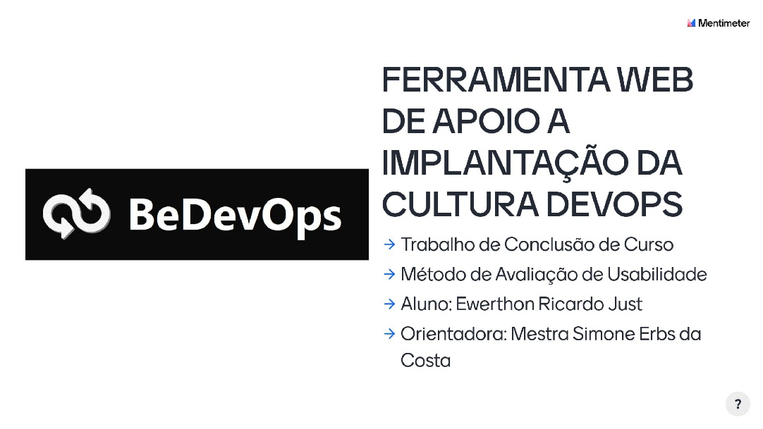

Fonte: elaborado pelo autor.

Figura – Resultado da pergunta de identificação – 1

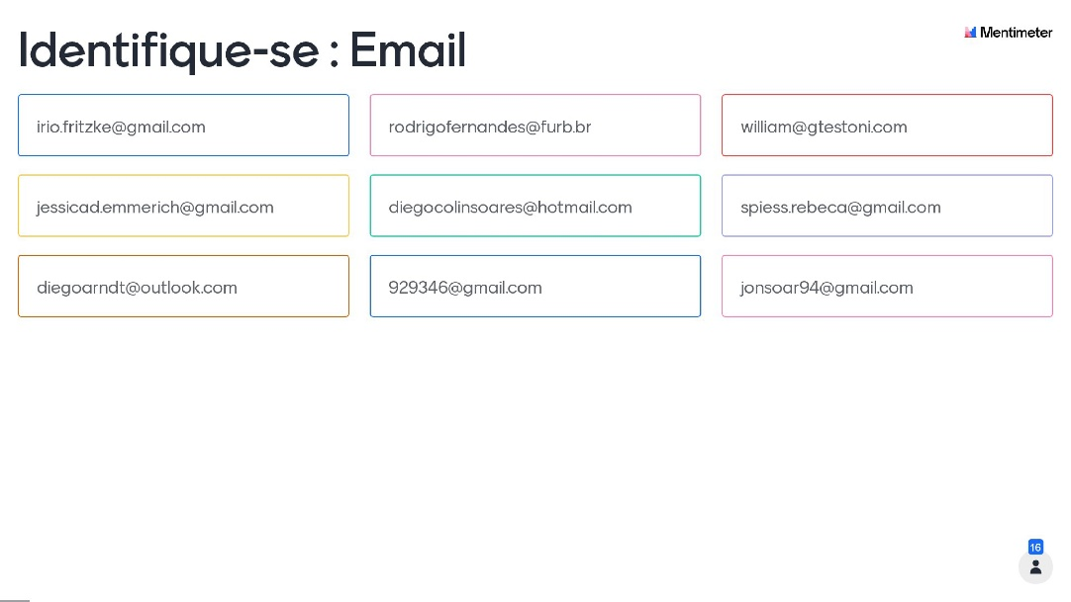

Fonte: elaborado pelo autor.

Figura – Resultado da pergunta de identificação – 2

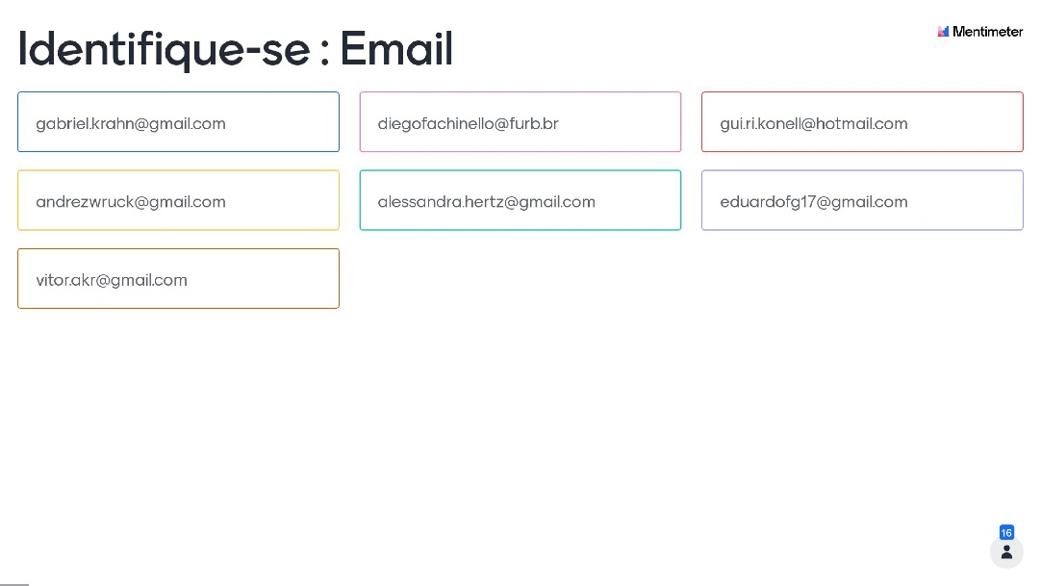

Fonte: elaborado pelo autor.

Figura – Resultado da pergunta de faixa etária

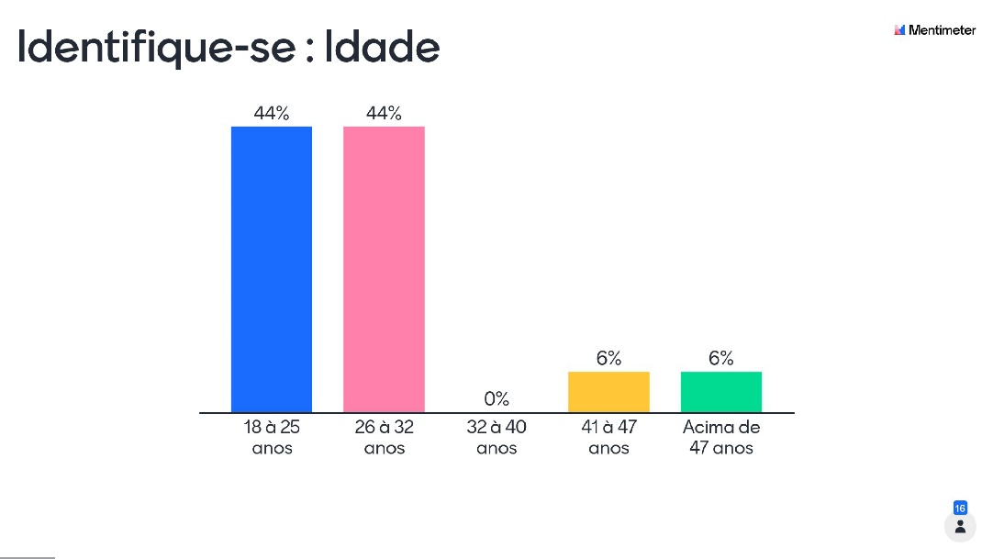

Fonte: elaborado pelo autor.

Figura – Resultado da pergunta de localização

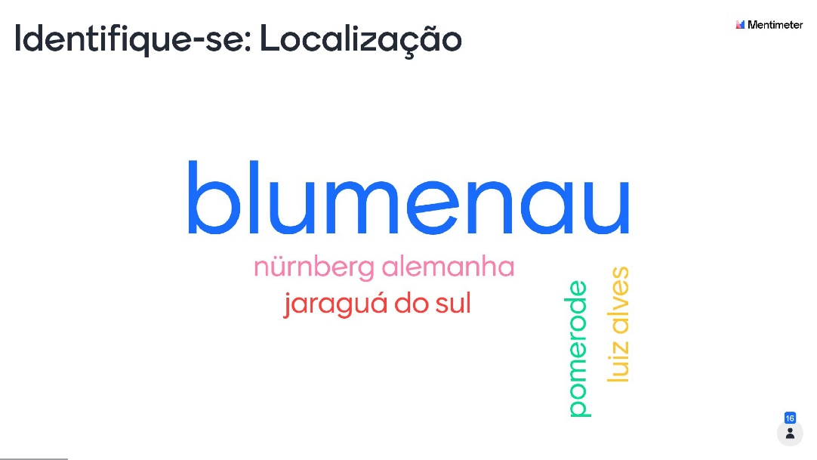

Fonte: elaborado pelo autor.

Figura – Resultado da pergunta sobre trabalhar ou ter trabalhado com Devops

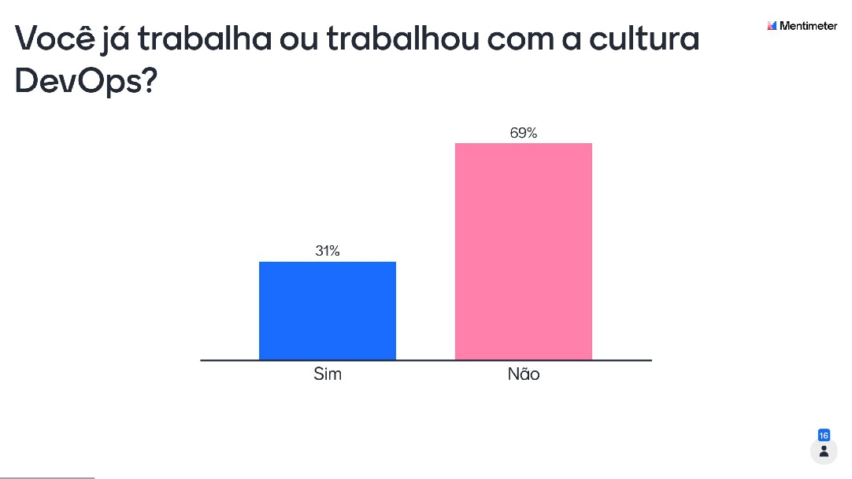

Fonte: elaborado pelo autor.

Figura – Resultado da pergunta referente ao status atual da ferramenta

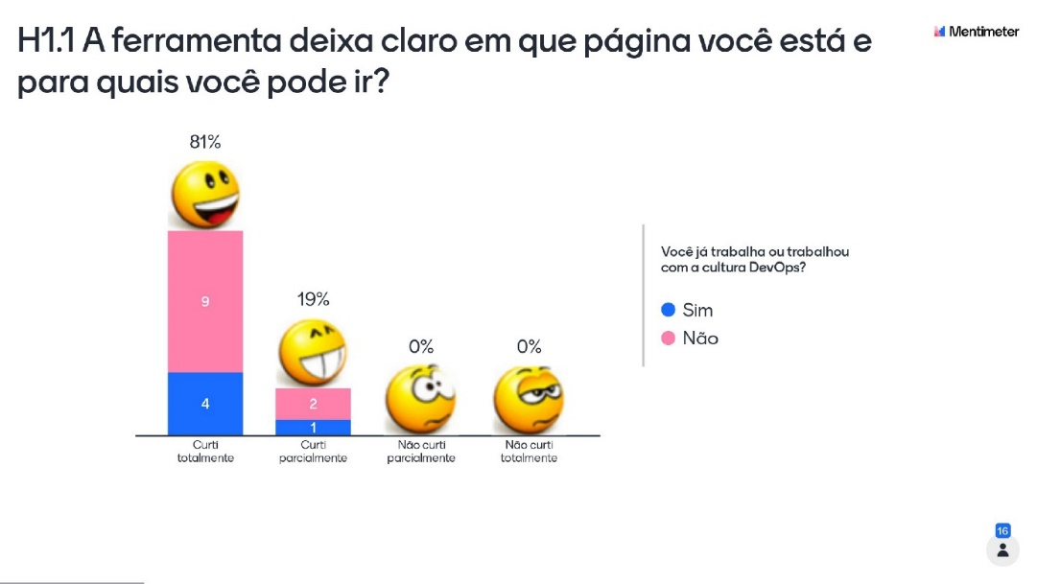

Fonte: elaborado pelo autor.

Figura – Resultado da pergunta referente a linguagem da ferramenta

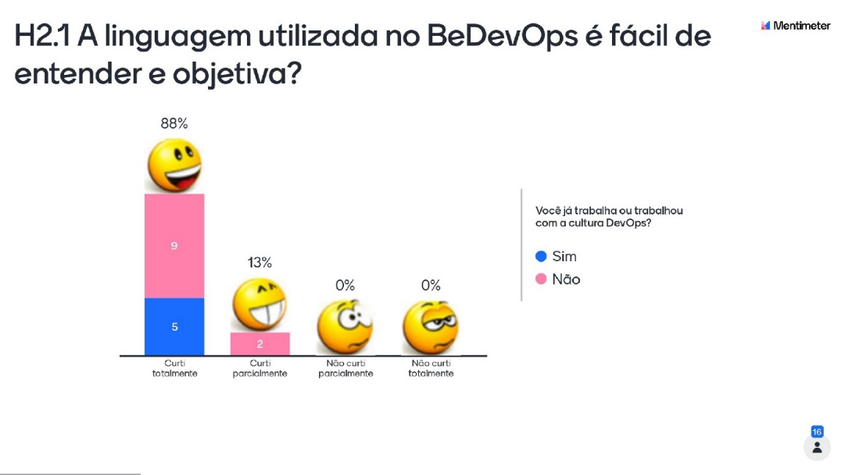

Fonte: elaborado pelo autor.

Figura – Resultado da pergunta referente aos ícones das ações

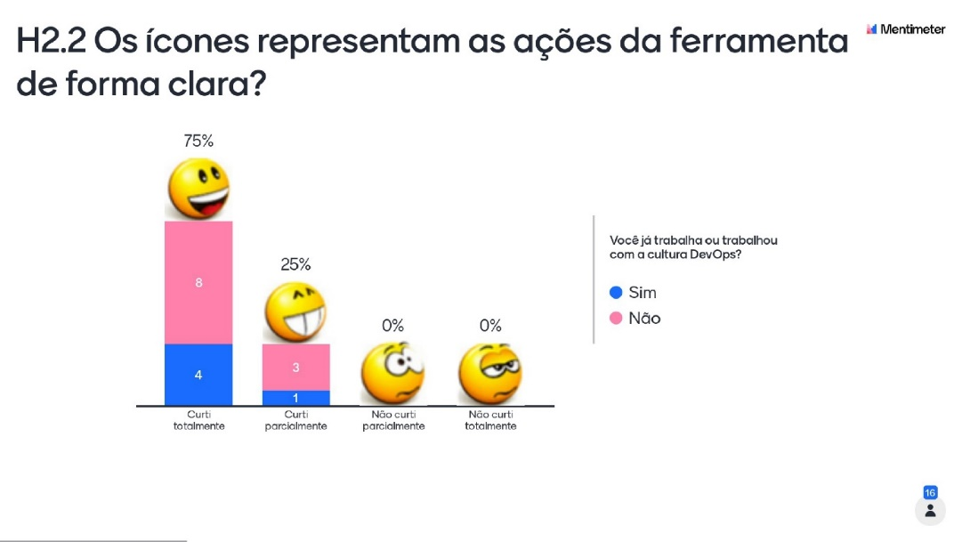

Fonte: elaborado pelo autor.

Figura – Resultado da pergunta referente a compreensão da ferramenta

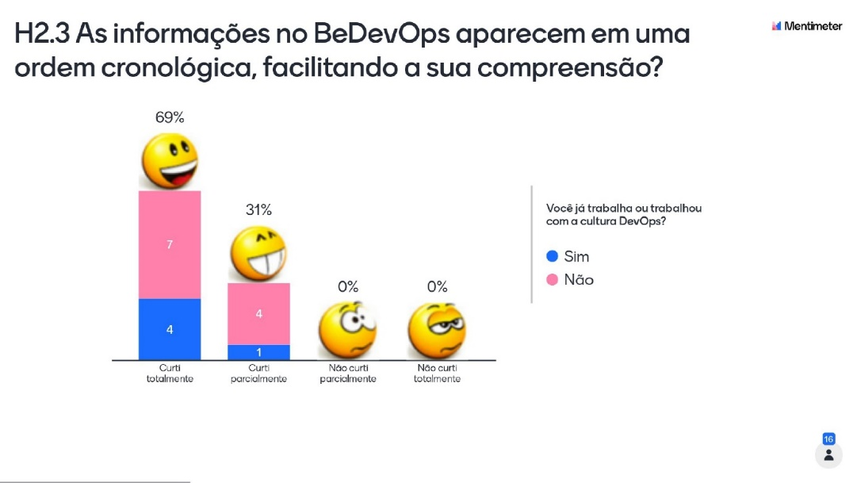

Fonte: elaborado pelo autor.

Figura – Resultado da pergunta referente à saída de opções

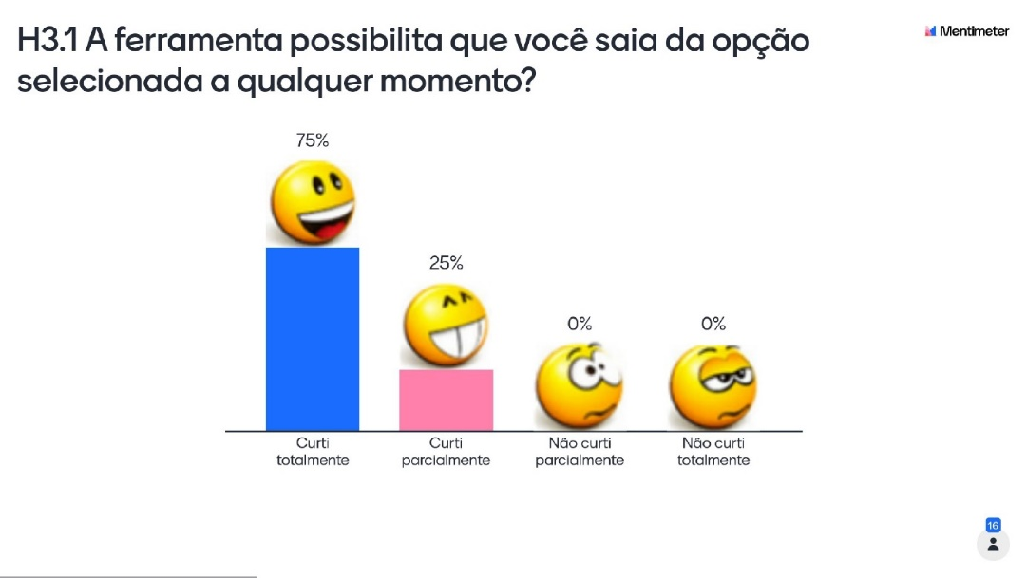

Fonte: elaborado pelo autor.

Figura – Resultado da pergunta referente à alteração de informações

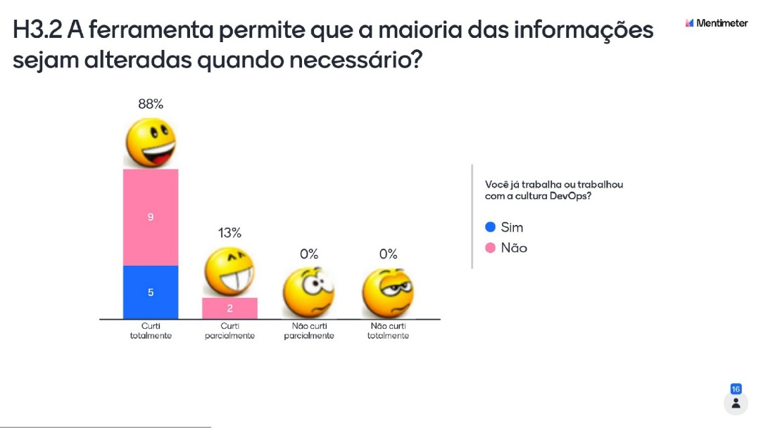

Fonte: elaborado pelo autor.

Figura – Resultado da pergunta referente ao padrão visual

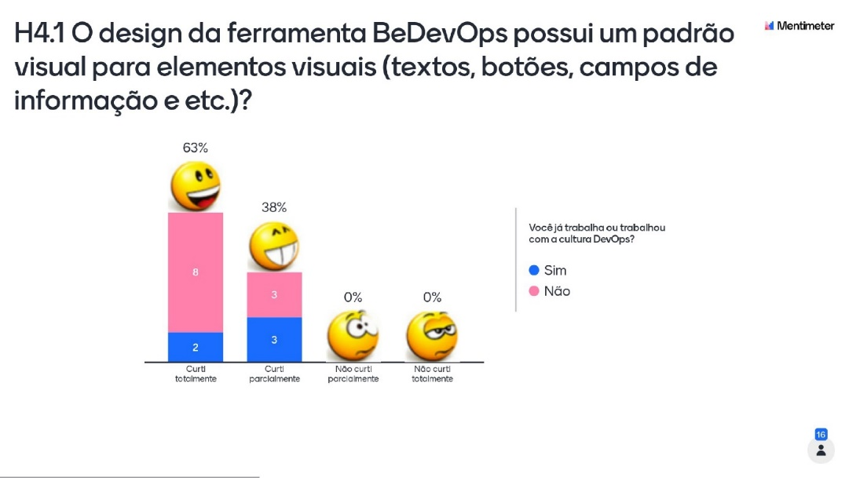

Fonte: elaborado pelo autor.

Figura – Resultado da pergunta referente à facilidade de uso

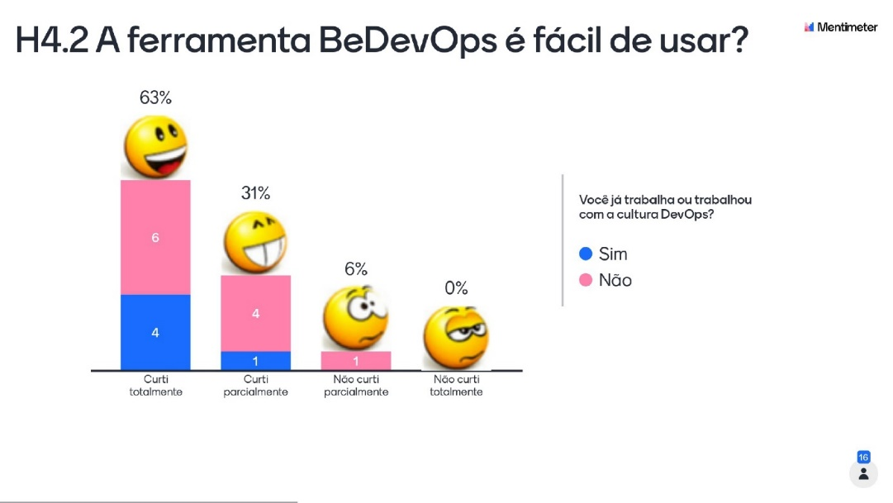

Fonte: elaborado pelo autor.

Figura – Resultado da pergunta referente aos botões da ferrramenta

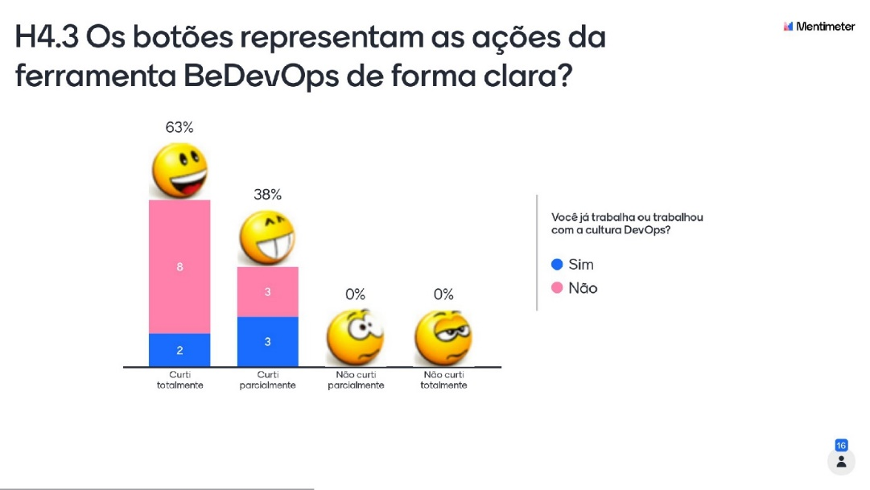

Fonte: elaborado pelo autor.

Figura – Resultado da pergunta referente a navegabilidade

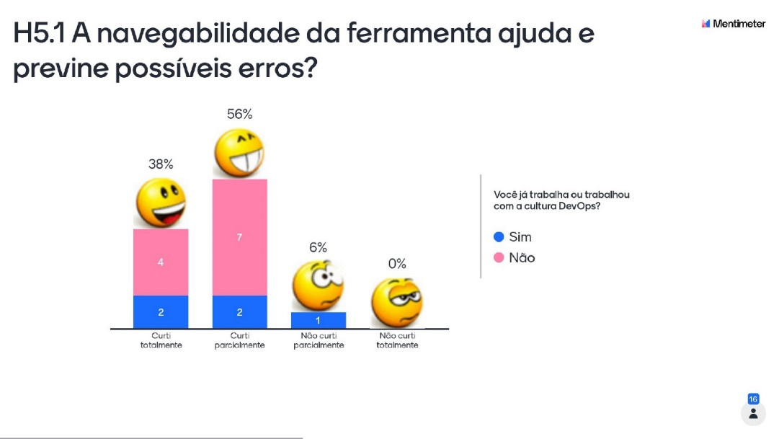

Fonte: elaborado pelo autor.

Figura – Resultado da pergunta referente as funções

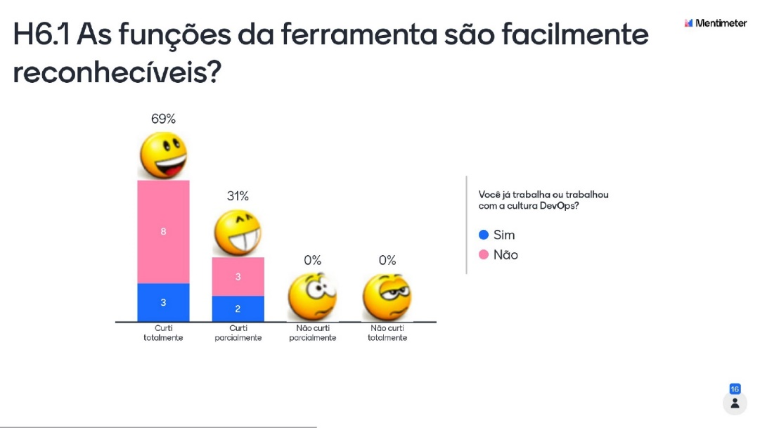

Fonte: elaborado pelo autor.

Figura – Resultado da pergunta referente a ferramenta ser intuitiva

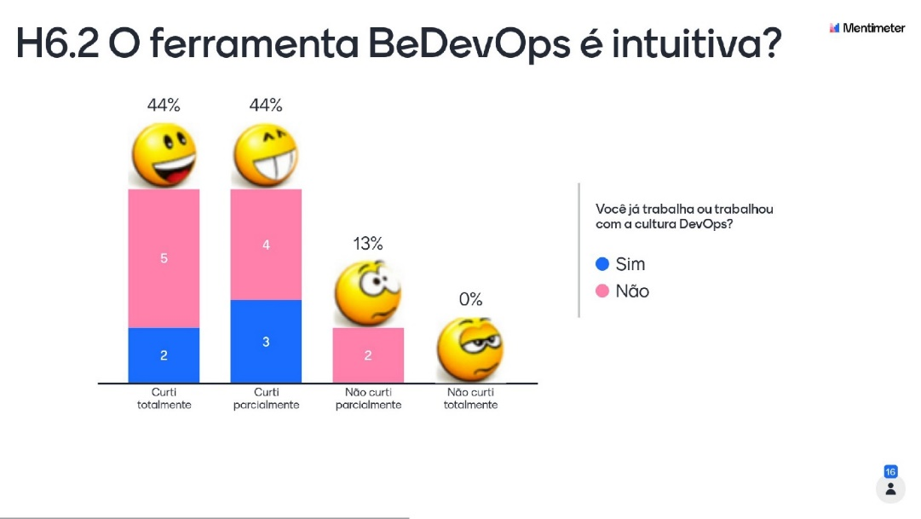

Fonte: elaborado pelo autor.

Figura – Resultado da pergunta referente ao objetivo da ferramenta

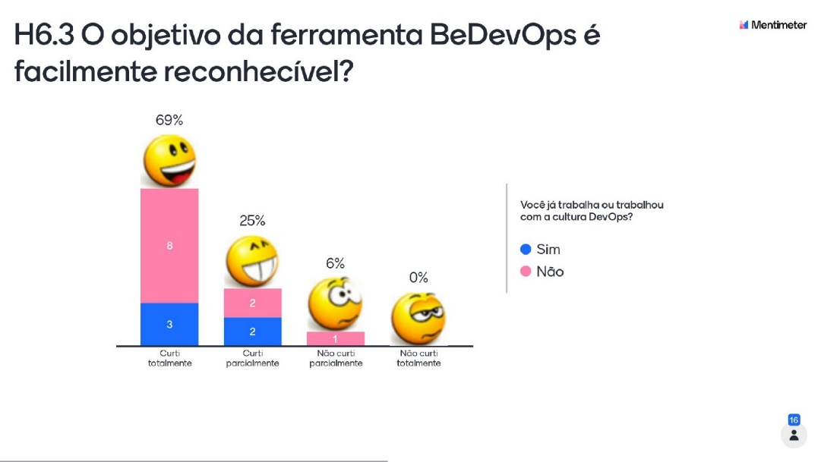

Fonte: elaborado pelo autor.

Figura – Resultado da pergunta referente a interface ser adaptável

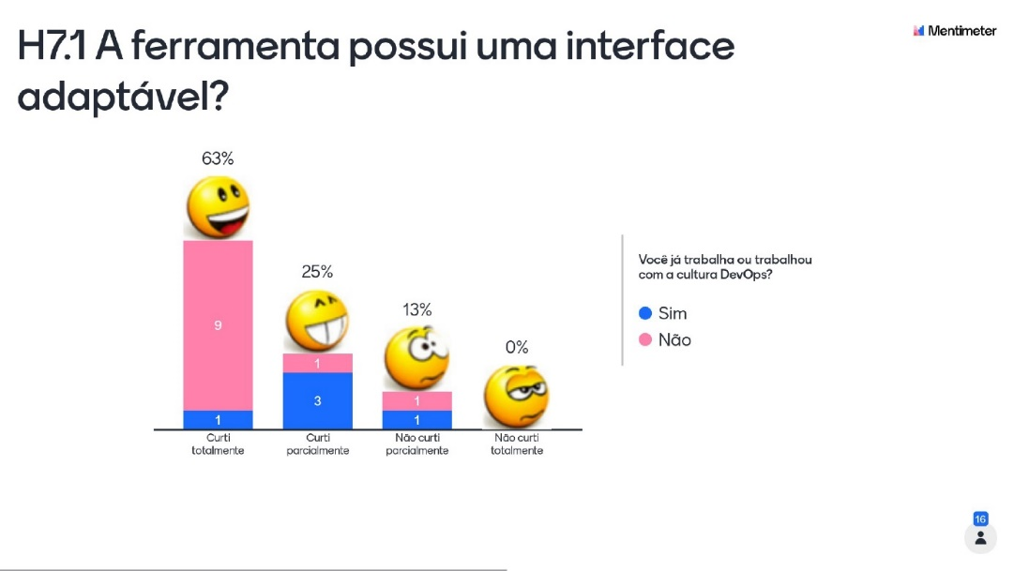

Fonte: elaborado pelo autor.

Figura – Resultado da pergunta referente as perguntas do formulário

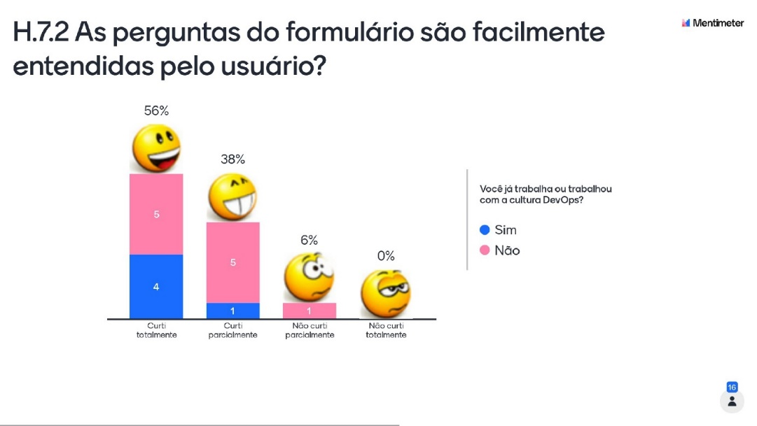

Fonte: elaborado pelo autor.

Figura – Resultado da pergunta referente os direcionamentos do relatório

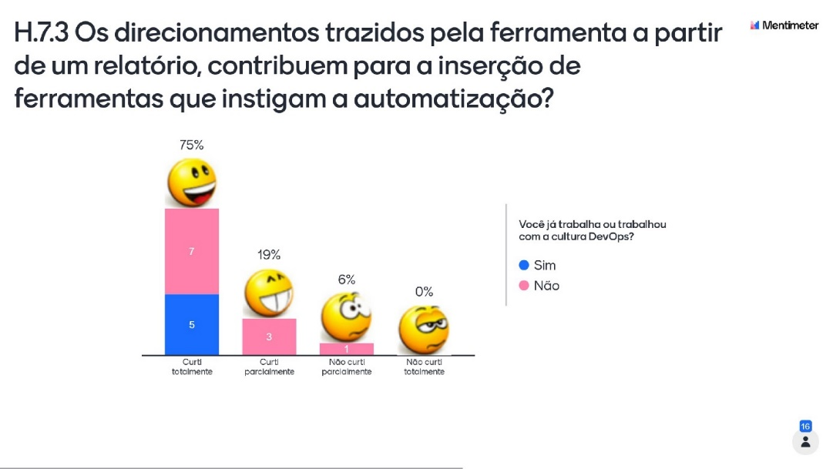

Fonte: elaborado pelo autor.

Figura – Resultado da pergunta referente a experiência de uso

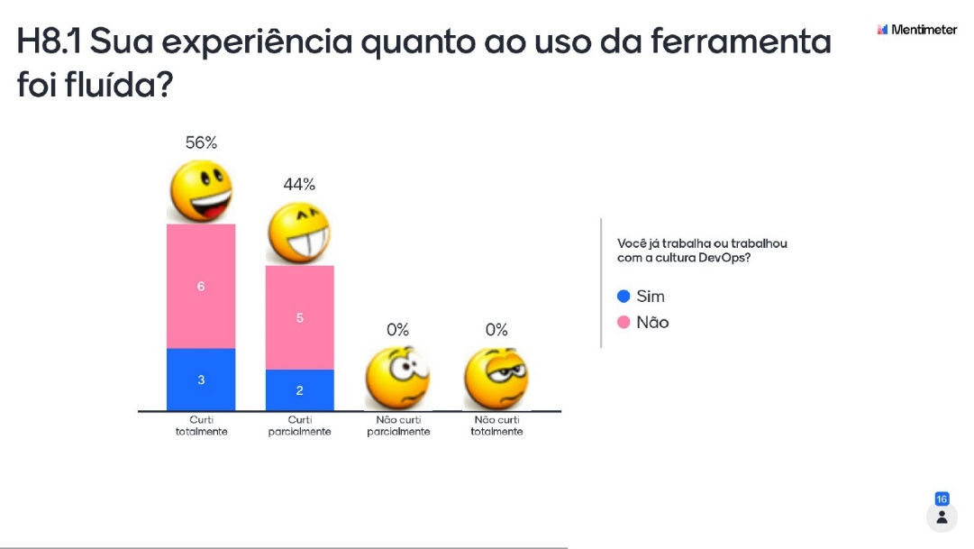

Fonte: elaborado pelo autor.

Figura – Resultado da pergunta referente a erros e sugestões de solução

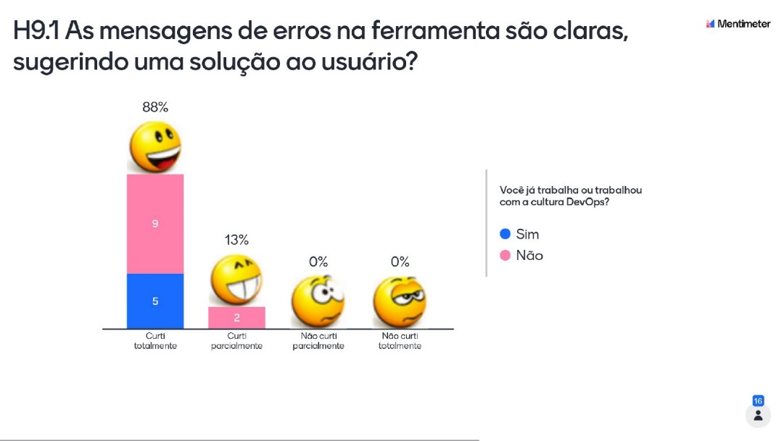

Fonte: elaborado pelo autor.

Figura – Resultado da pergunta referente as situações e ações da ferramenta

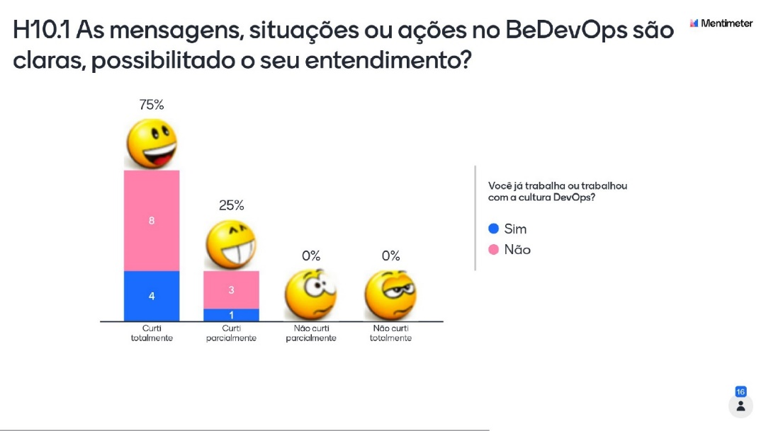

Fonte: elaborado pelo autor.

Figura – Resultado da pergunta referente a agilidade da ferramenta

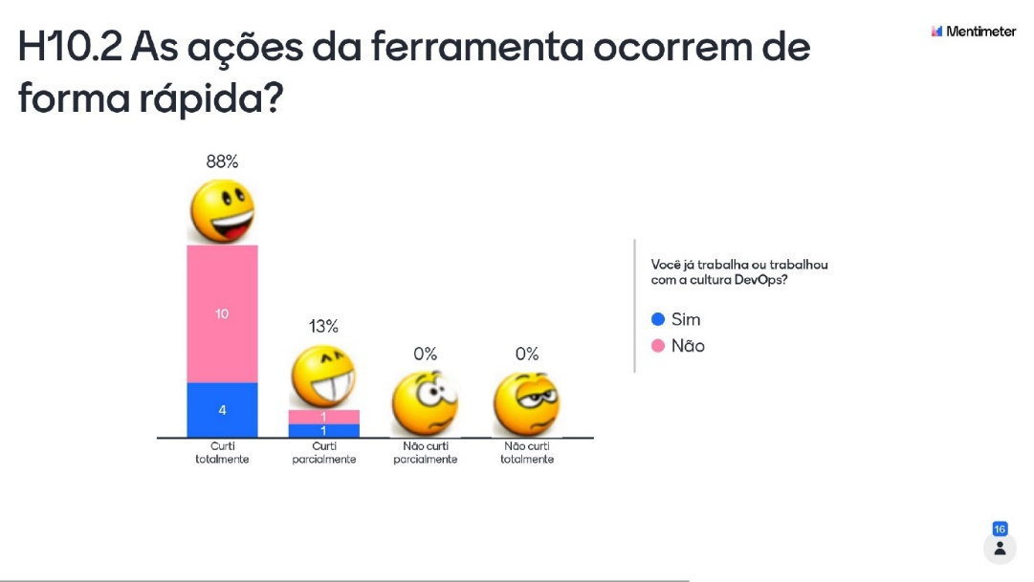

Fonte: elaborado pelo autor.

Figura – Resultado da pergunta referente as instruções, ações e opções

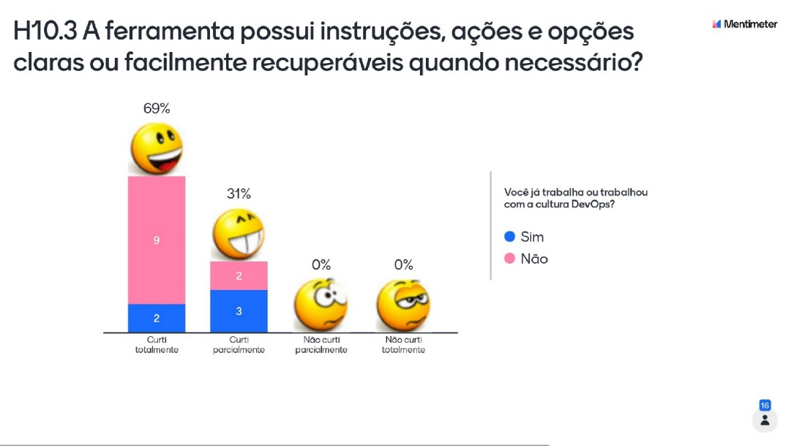

Fonte: elaborado pelo autor.

Figura – Resultado da pergunta referente a tela de login

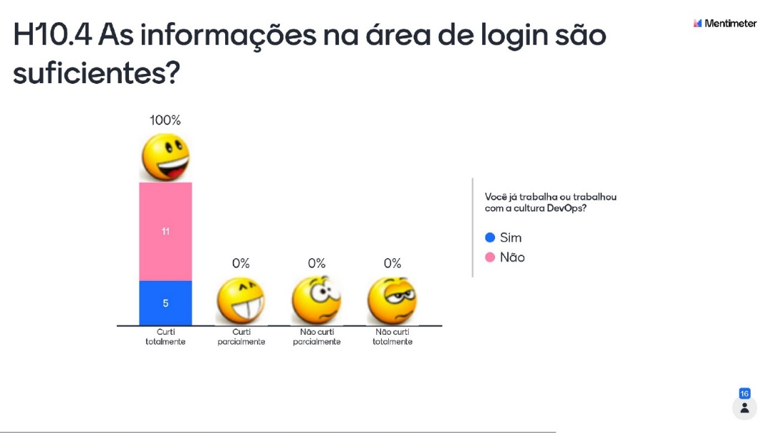

Fonte: elaborado pelo autor.

Figura – Resultado da pergunta referente a área de cadastro

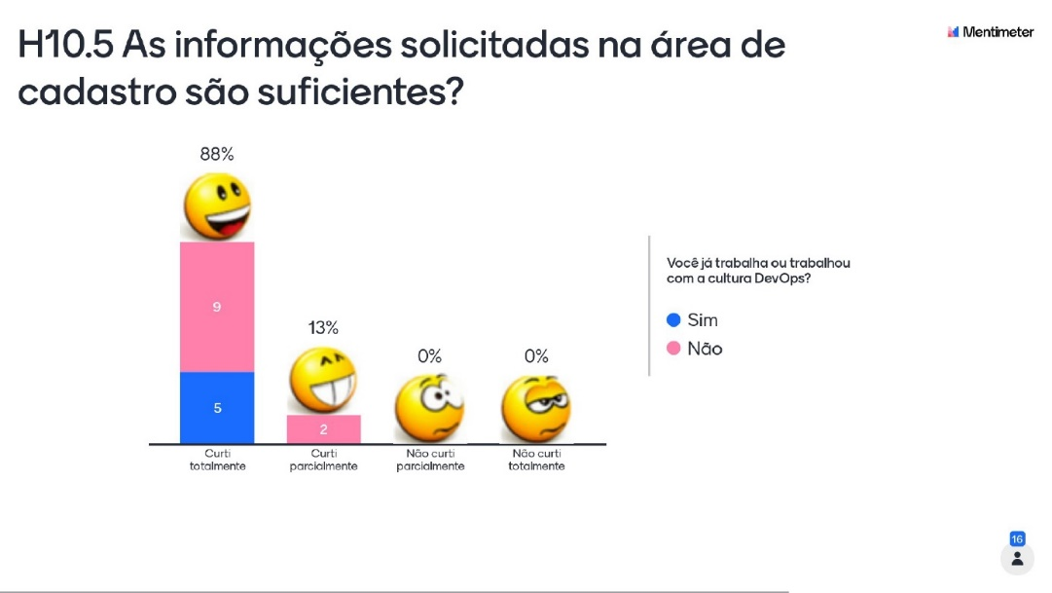

Fonte: elaborado pelo autor.

Figura – Resultado da pergunta referente ao painel principal

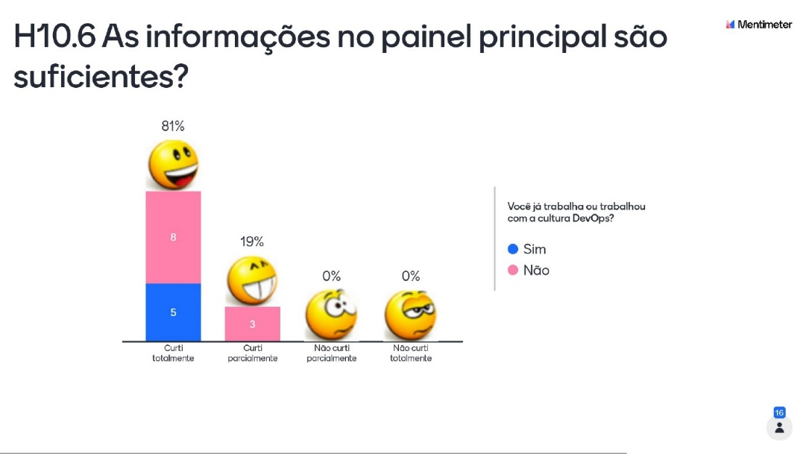

Fonte: elaborado pelo autor.

Figura – Resultado da pergunta referente ao comparativo de gráficos

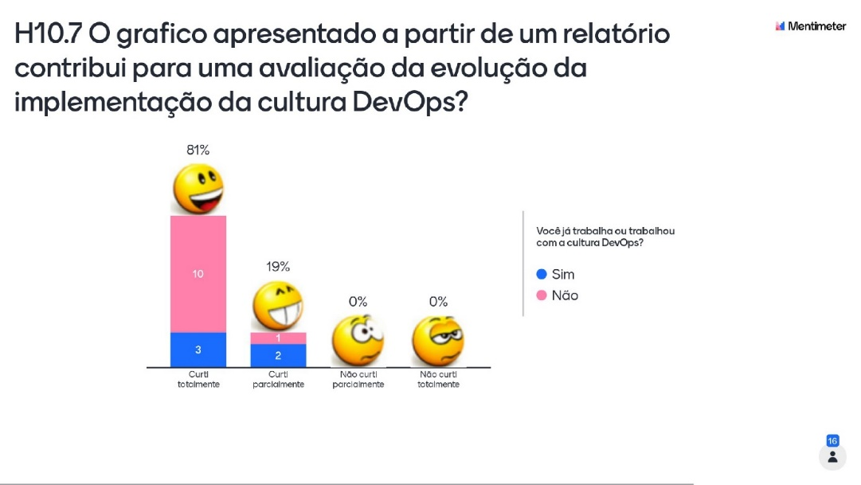

Fonte: elaborado pelo autor.

Figura – Resultado da pergunta referente a tela de relatórios

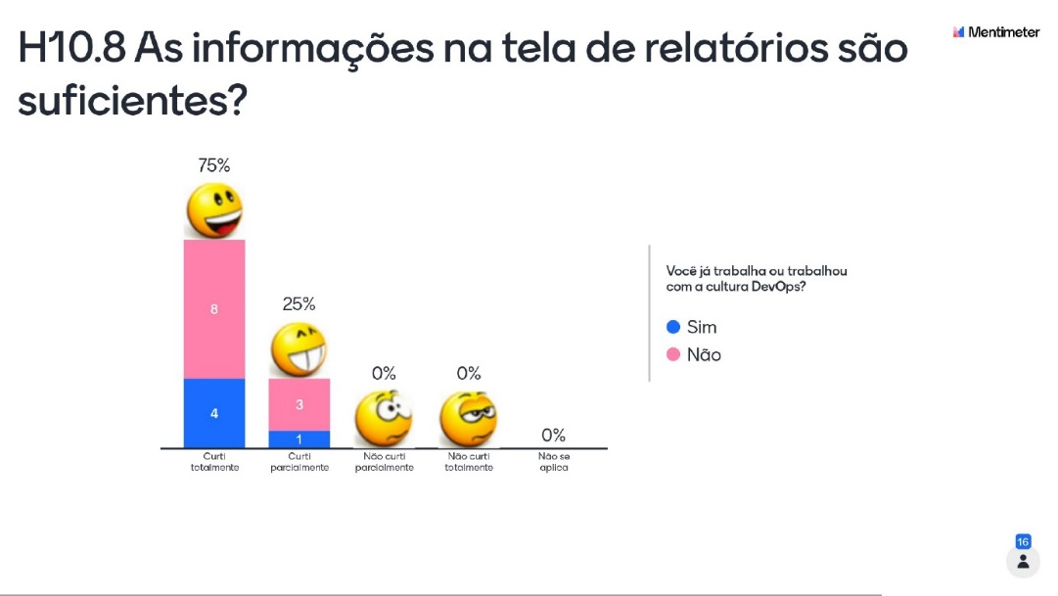

Fonte: elaborado pelo autor.

Figura – Resultado da pergunta referente às informações detalhadas do relatório

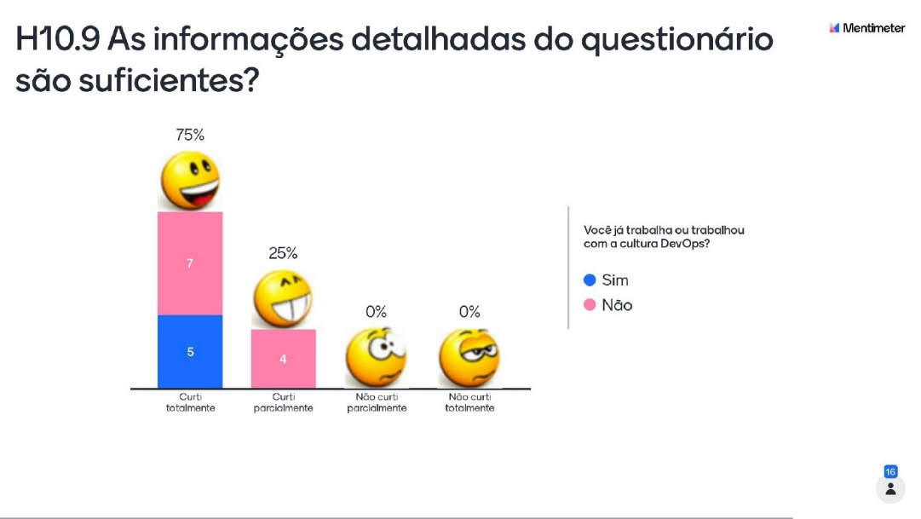

Fonte: elaborado pelo autor.

Figura – Resultado da pergunta referente ao que mais gostou na ferramenta

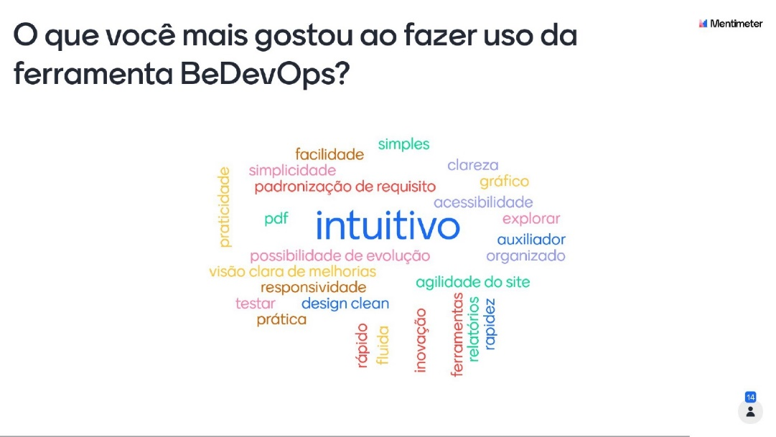

Fonte: elaborado pelo autor.

Figura – Resultado da pergunta referente a que menos gostou na ferramenta

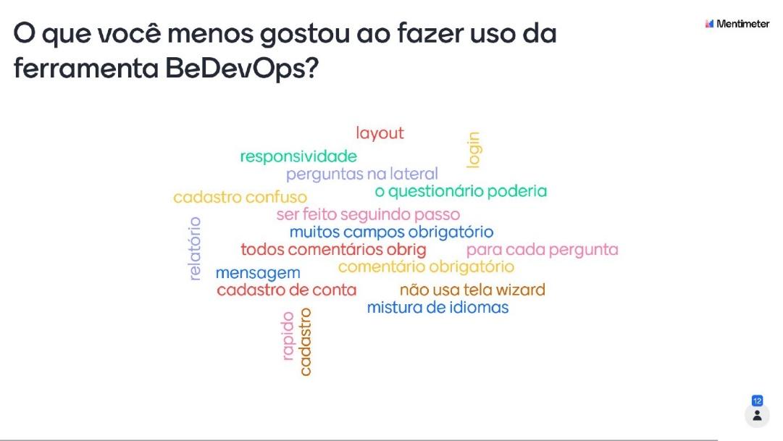

Fonte: elaborado pelo autor.

Figura – Resultado da pergunta referente a aplicabilidade da ferramenta

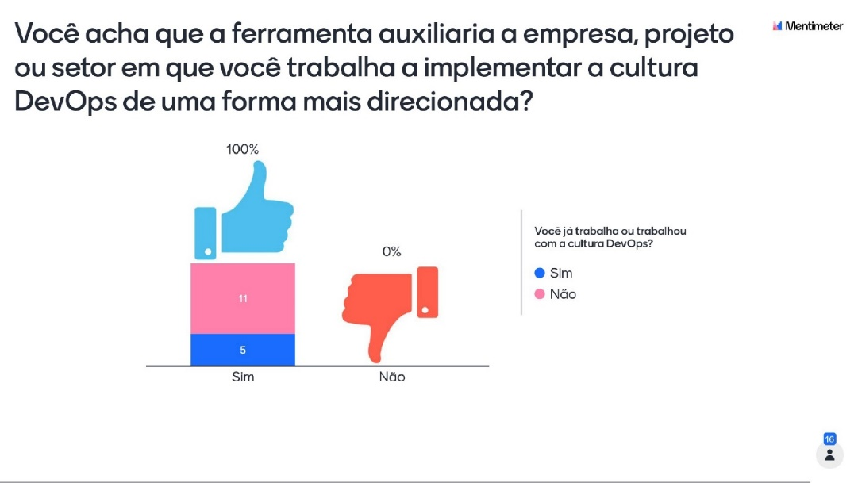

Fonte: elaborado pelo autor.

Figura – Resultado da pergunta referente a reutilização da ferramenta

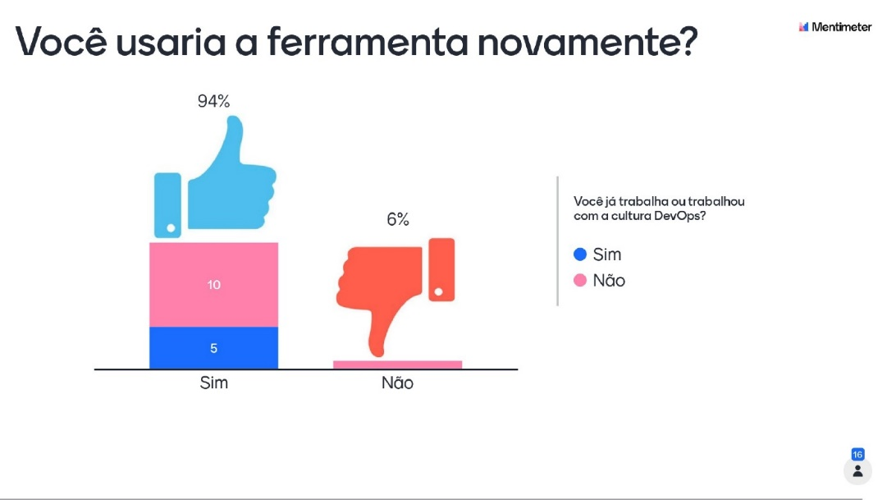

Fonte: elaborado pelo autor.

Figura – Resultado da pergunta referente a recomendação da ferramenta

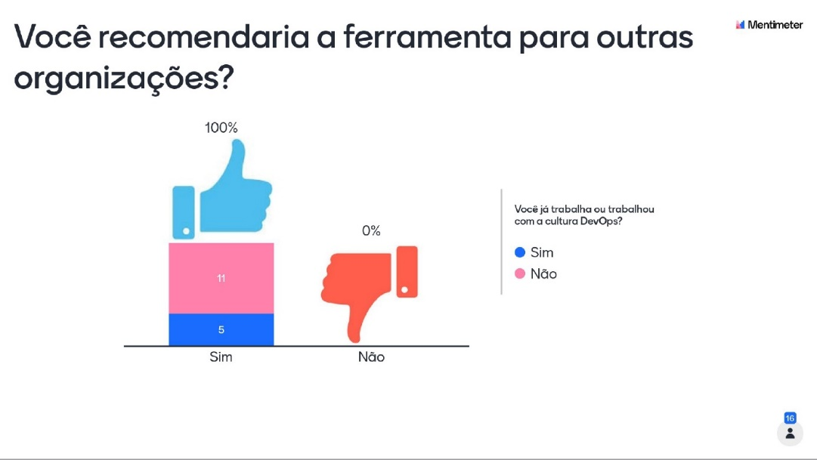

Fonte: elaborado pelo autor.

1. Ansible – Disponível em: https://www.ansible.com/. Acesso em: 24 nov. 2020.
2. Chef – Disponível em: https://www.chef.io/. Acesso em: 24 nov. 2020.
3. Puppet – Disponível em: https://puppet.com/. Acesso em: 24 nov. 2020.
4. Bootstrap – Disponível em: http://getbootstrap.com/. Acesso em: 24 nov. 2020.
5. Vagrant – Disponível em: https://www.vagrantup.com/. Acesso em: 24 nov. 2020.
6. Jenkins - Disponível em: https://www.jenkins.io. Acesso em: 02 nov. 2020.
7. Google Formulários – Disponível em: https://docs.google.com/forms/. Acesso em: 13 nov. 2020.
8. Mentimeter – Disponível em: https://www.mentimeter.com/. Acesso em: 13 nov. 2020.